РЕШЕНИЕ
ДУМЫ ГОРОДА КОГАЛЫМА
Ханты-Мансийского автономного округа - Югры

От «29» ноября 2017г. №126-ГД

Об утверждении программы комплексного
развития транспортной инфраструктуры
муниципального образования
Ханты-Мансийского автономного
округа – Югры городской округ
город Когалым на период 2018-2035 годы

В соответствии с Федеральным законом от 06.10.2003 №131-ФЗ «Об общих принципах организации местного самоуправления в Российской Федерации», постановлением Правительства Российской Федерации от 25.12.2015 №1440 «Об утверждении требований к программам комплексного развития транспортной инфраструктуры поселений, городских округов», статьей 19 Устава города Когалыма, решением Думы города Когалыма от 25.07.2008 №275-ГД «Об утверждении генерального плана города Когалыма», учитывая результаты публичных слушаний, Дума города Когалыма РЕШИЛА:

1. Утвердить Программу комплексного развития транспортной инфраструктуры муниципального образования Ханты-Мансийского автономного округа – Югры городской округ город Когалым на период 2018-2035 годы согласно приложению к настоящему решению.

2. Опубликовать настоящее решение и приложение к нему в газете «Когалымский вестник».

Председатель |  | Глава
Думы города Когалыма |  | города Когалыма
_____________ А.Ю.Говорищева |  | _____________ Н.Н.Пальчиков

Приложение
к решению Думы
города Когалыма
от 29.11.2017 №126-ГД

Программа комплексного развития транспортной инфраструктуры муниципального образования Ханты-Мансийского автономного округа-Югры городской округ город Когалым на период 2018-2035 годы

СОДЕРЖАНИЕ
Паспорт программы |  |  | 7
 | Введение |  | 10
1. | Характеристика существующего состояния транспортной инфраструктуры города Когалыма |  | 11
 | 1.1. | Анализ положения Ханты - Мансийского автономного округа в структуре пространственной организации Российской Федерации, анализ положения города Когалыма в структуре пространственной организации Ханты - Мансийского автономного округа | 11
 | 1.2. | Социально-экономическая характеристика города Когалыма, характеристика градостроительной деятельности на территории города Когалыма, включая деятельность в сфере транспорта, оценку транспортного спроса | 19
 | 1.3. | Характеристика функционирования и показатели работы транспортной инфраструктуры по видам транспорта | 25
 | 1.4. | Характеристика сети дорог города Когалыма, параметры дорожного движения оценка качества содержания дорог | 30
 | 1.5. | Анализ состава парка транспортных средств и уровня автомобилизации в городе Когалыме, обеспеченность парковками (парковочными местами) | 48
 | 1.6. | Характеристика работы транспортных средств общего пользования, включая анализ пассажиропотока | 53
 | 1.7. | Характеристика условий пешеходного и велосипедного передвижения | 69
 | 1.8. | Характеристика движения грузовых транспортных средств, оценка работы транспортных средств коммунальных и дорожных служб, состояния инфраструктуры для данных транспортных средств | 69
 | 1.9. | Анализ уровня безопасности дорожного движения | 71
 | 1.10. | Оценка уровня негативного воздействия транспортной инфраструктуры на окружающую среду, безопасность и здоровье населения | 74
 | 1.11. | Характеристика существующих условий и перспектив развития и размещения транспортной инфраструктуры города Когалыма | 81
 | 1.12. | Оценка нормативно-правовой базы, необходимой для функционирования и развития транспортной инфраструктуры города Когалыма | 82
 | 1.13. | Оценка финансирования транспортной инфраструктуры | 85
2. | Прогноз транспортного спроса, изменения объёмов и характеристика передвижения населения и перевозок грузов на территории города Когалыма |  | 86
 | 2.1 | Оценка финансирования транспортной инфраструктуры | 86
 | 2.2. | Прогноз социально-экономического и градостроительного развития города Когалыма | 86
 | 2.3. | Прогноз транспортного спроса города Когалыма, объёмов и характера передвижения населения и перевозок грузов по видам транспорта на территории города Когалыма | 92
 | 2.4. | Прогноз развития транспортной инфраструктуры по видам транспорта (включая велосипедный) | 93
 | 2.5. | Прогноз развития дорожной сети города Когалыма | 97
 | 2.6. | Прогноз уровня автомобилизации, параметров дорожного развития | 98
 | 2.7. | Прогноз показателей безопасности дорожного движения | 98
 | 2.8. | Прогноз негативного воздействия транспортной инфраструктуры на окружающую среду и здоровье населения | 99
3. | Принципиальные варианты развития транспортной инфраструктуры и их укрупненная оценка по целевым показателям (индикаторам) развития транспортной инфраструктуры, предлагаемый к реализации вариант |  | 100
 | 3.1. | Результаты моделирования функционирования транспортной инфраструктуры | 100
 | 3.2. | Оценка вариантов изменения транспортного спроса и установленных целевых показателей (индикаторов) развития транспортной инфраструктуры | 106
 | 3.3. | Сравнения целевых показателей (индикаторов) развития транспортной инфраструктуры каждого варианта с базовыми показателями, за которые могут быть приняты показатели, характеризующие существующее состояние транспортной инфраструктуры или состояние транспортной инфраструктуры в период реализации | 112
4. | Перечень мероприятий (инвестиционных проектов) по проектированию, строительству, реконструкции объектов транспортной инфраструктуры предлагаемого к реализации варианта развития транспортной инфраструктуры
 | 4.1. | Мероприятия по развитию транспортной инфраструктуры по видам транспорта | 112
 | 4.2. | Мероприятия по развитию транспорта общего пользования, создание транспортно-пересадочных узлов | 114
 | 4.3. | Мероприятия по развитию инфраструктуры для легкого автомобильного транспорта, единого парковочного пространства | 116
 | 4.4. | Мероприятия по развитию инфраструктуры пешеходного и велосипедного передвижения | 119
 | 4.5. | Мероприятия по развитию инфраструктуры для грузового транспорта, транспортных средств коммунальных и дорожных служб | 123
 | 4.6. | Мероприятия по развитию сети дорог города | 123
5. | Мероприятия по развитию транспортной инфраструктуры |  | 140
 | 5.1. | Комплексные мероприятия по организации дорожного движения, мероприятия (повышению безопасности дорожного движения, снижению перегруженности дорог и их участков) | 140
 | 5.2. | Мероприятия по внедрению интеллектуальных транспортных систем | 142
 | 5.3. | Мероприятия по снижению негативного воздействия транспорта на окружающую среду и здоровье населения | 143
 | 5.4. | Мероприятия по мониторингу и контролю за работой транспортной инфраструктуры и качеством транспортного обслуживания населения и субъектов экономической деятельности | 148
6. | Оценка объёмов и источников финансирования мероприятий (инвестиционных проектов) по проектированию, строительству, реконструкции объектов транспортной инфраструктуры предлагаемого к реализации варианта развития инфраструктуры, укрупнённая оценка необходимых инвестиций с разбивкой по видам транспорта и дорожному хозяйству, целям и задачам Программы, источникам финансирования, включая средства бюджетов всех уровней, внебюджетные средства |  | 149
7. | Оценка эффективности мероприятий (инвестиционных проектов) по проектированию, строительству, реконструкции объектов транспортной инфраструктуры предлагаемого к реализации варианта развития транспортной инфраструктуры |  | 157
8. | Предложения по институциональным преобразованиям, совершенствованию правового и информационного обеспечения деятельности в сфере проектирования, строительства, реконструкции объектов транспортной инфраструктуры на территории городского округа в целях обеспечения возможности реализации предлагаемых в составе Программы мероприятий (инвестиционных проектов) |  | 158

Паспорт программы

Наименование программы | Программа комплексного развития транспортной инфраструктуры муниципального образования Ханты-Мансийского автономного округа - Югры городской округ город Когалым
Основание для разработки программы | – Градостроительный кодекс Российской Федерации;  – Постановление Правительства Российской Федерации от 25 декабря 2015 года № 1440 «Об утверждении требований к программам комплексного развития транспортной инфраструктуры поселений, городских округов»;  – Решение Думы города Когалыма от 30.03.2016 года №656-ГД «О внесении изменений в решение Думы города Когалыма от 25.07.2008 года №275-ГД» (вместе с «Положением о территориальном планировании»).
Наименование заказчика и разработчика программы, их местонахождение | Заказчик: Муниципальное казённое учреждение «Управление жилищно-коммунального хозяйства города Когалыма» Ханты-Мансийского автономного округа-Югра, Российская Федерация, 628481, Ханты-Мансийский Автономный округ - Югры, город Когалым, улица Дружбы Народов, 7.  Разработчик: ООО «Корпус», Российская Федерация, 630108, город Новосибирск-108, а/я 303.  Исполнитель программы: Администрация города Когалыма, 628481, Ханты-Мансийский Автономный округ - Югра, город Когалым, улица Дружбы Народов, 7.
Цели и задачи программы | Цель программы - обеспечение нормативного соответствия и надёжности функционирования транспортных систем, способствующих комфортным и безопасным условиям для проживания людей.  Задачи программы – обеспечить:  – безопасность, качество и эффективность транспортного обслуживания (реализация принципов устойчивой мобильности) населения, а также юридических лиц и индивидуальных предпринимателей, осуществляющих экономическую деятельность на территории города Когалыма;  – доступность объектов транспортной инфраструктуры для населения и субъектов экономической деятельности в соответствии нормативами градостроительного проектирования города Когалыма;  – развитие транспортной инфраструктуры в соответствии с потребностями населения в передвижении, субъектов экономической деятельности - в перевозке пассажиров и грузов на территории города Когалыма;  – развитие транспортной инфраструктуры, сбалансированной с градостроительной деятельностью в городе Когалыме;  – условия для управления транспортным спросом;  – создание приоритетных условий для обеспечения безопасности жизни и здоровья участников дорожного движения по отношению к экономическим результатам хозяйственной деятельности;  – создание приоритетных условий движения транспортных средств общего пользования по отношению к иным транспортным средствам;  – условия для пешеходного и велосипедного передвижения населения;  – эффективность функционирования транспортной инфраструктуры города Когалыма;  – организацию общественных стоянок и парковок автомототранспорта.
Целевые показатели (индикаторы) реализации транспортной инфраструктуры | 1. Протяжённость автомобильных дорог общего пользования местного значения (магистральных улиц и дорог) – 131,127 км.  2. Доля протяжённости автомобильных дорог общего пользования местного значения с твёрдым покрытием в общей протяжённости автомобильных дорог общего пользования местного значения – 100%.  3. Плотность автомобильных дорог общего пользования местного значения (магистральных улиц и дорог) на застроенной территории – 5,89 км/км².  4. Обеспеченность светофорными объектами – 34 шт.
Срок и этапы реализации программы | Срок реализации: 2018 – 2035 г.г.  Этапы:  I этап: 2018 г.  II этап: 2019 г.  III этап: 2020 г.  IV этап: 2021 г.  V этап: 2022 г.  VI этап: 2023-2035 г.г.
Укрупненное описание запланированных мероприятий (инвестиционных проектов) по проектированию, строительству, реконструкции объектов транспортной инфраструктуры | Основные усилия по развитию транспортной инфраструктуры города Когалыма предлагается сосредоточить на следующих основных направлениях:  – реконструкция сложившейся улично-дорожной сети города в целях приведения её в соответствие с нормативными требованиями, повышения качества и пропускной способности дорог;  – строительство автомобильной развязки на пересечении проспект Нефтяников – улица Ноябрьская – улица Повховское шоссе;  – строительство улично-дорожной сети в левобережной части города Когалыма в районах перспективной жилой застройки (район «Пионерный», южнее пересечения проспекта Нефтяников – улицы Повховского шоссе, улица Таллинская – улица Рижская);  – строительство улично-дорожной сети в правобережной части города в районе перспективной застройки (объекты жилой и общественно-деловой застройки) в северной и северо-западной частях города (вдоль улицы Сургутское шоссе);  – создание приоритетных условий использования транспортных средств общего пользования, оптимизация маршрутов регулярных перевозок муниципального транспорта в целях удовлетворения потребительского спроса и повышения рентабельности перевозок;  – создание условий для велосипедного передвижения.
Объёмы и источники финансирования программы | Объём финансирования за весь срок с 2018 – 2035 г.г. –  4 523 666,30 тыс. рублей, в том числе:  I этап: 2018 г. – 0,00 тыс. рублей;  II этап: 2019 г. – 246 277,20 тыс. рублей;  III этап: 2020 г. – 492 277,1 тыс. рублей;  IV этап: 2021 г. – 424 593,50 тыс. рублей;  V этап: 2022 г. – 900 649,40 тыс. рублей;  VI этап: 2023-2035 г.г. – 2 459 869,10 тыс. рублей.  Источники финансирования:  1. Средства бюджета города Когалыма – 6 104,80 тыс. рублей.  2. Средства бюджета Ханты-Мансийского автономного округа - Югры – 115 988,8 тыс. рублей.  3. Средства частных инвесторов – 9 239,20 тыс. рублей.  4. Источник финансирования не определён –  4 392 333,50 тыс. рублей.
Ожидаемые результаты реализации программы | Сбалансированное развитие сети объектов транспортной инфраструктуры, обеспечение нормативного соответствия и надёжности функционирования транспортных систем, способствующих комфортным и безопасным условиям для проживания в городе Когалыме.

Введение
В соответствии со статьей 8 Градостроительного кодекса Российской Федерации, к полномочиям органов местного самоуправления городских округов в области градостроительной деятельности относятся разработка и утверждение программ комплексного развития транспортной инфраструктуры городских округов.
Требования к программам комплексного развития транспортной инфраструктуры определяются постановлением Правительства Российской Федерации от 25 декабря 2015 года № 1440 «Об утверждении требований к программам комплексного развития транспортной инфраструктуры поселений, городских округов».
Программа комплексного развития транспортной инфраструктуры города Когалыма – документ, устанавливающий перечень мероприятий по проектированию, строительству, реконструкции объектов транспортной инфраструктуры местного значения городского округа, которые предусмотрены стратегией социально-экономического развития муниципального образования и планом мероприятий по реализации стратегии социально-экономического развития муниципального образования, планом и программой комплексного социально-экономического развития муниципального образования, генеральным планом города, инвестиционными программами субъектов естественных монополий в области транспорта.
Программа разрабатывается на срок не менее 10 лет и не более чем на срок действия генерального плана муниципального образования.
Система основных мероприятий программы комплексного развития транспортной инфраструктуры города должна обеспечить:
– безопасность, качество и эффективность транспортного обслуживания населения и субъектов экономической деятельности на территории города;
– доступность объектов транспортной инфраструктуры для населения и субъектов экономической деятельности в соответствии с нормативами градостроительного проектирования муниципального образования или нормативами градостроительного проектирования городского округа;
– развитие транспортной инфраструктуры в соответствии с транспортным спросом, сбалансированное с градостроительной деятельностью в городе;
– условия для управления транспортным спросом;
– приоритетные условия для транспортных средств общего пользования по отношению к иным транспортным средствам;
– условия для пешеходного и велосипедного передвижения населения;
– эффективность функционирования транспортной инфраструктуры города.
Реализация мероприятий позволит обеспечить перспективное развитие транспортной инфраструктуры города в соответствии с потребностями в строительстве и реконструкции объектов транспортной инфраструктуры местного значения.
Решение проблемы носит комплексный характер, а реализация мероприятий по улучшению качества транспортной инфраструктуры возможна только при взаимодействии органов власти всех уровней, а также концентрации финансовых, технических и научных ресурсов.

1. Характеристика существующего состояния транспортной инфраструктуры муниципального образования Ханты-Мансийского автономного округа - Югры городской округ город Когалым
1.1. Анализ положения Ханты – Мансийского автономного округа в структуре пространственной организации Российской Федерации, анализ положения города Когалыма в структуре пространственной организации Ханты - Мансийского автономного округа
Ханты-Мансийский автономный округ - Югра – один из стратегических регионов России, обеспечивающий энергетическую безопасность страны и являющийся крупнейшим нефтедобывающим районом государства и мира. Округ лидирует по целому ряду основных экономических показателей – первое место среди регионов Российской Федерации по добыче нефти, производству электроэнергии; второе место – по объёму добычи природного газа, по поступлению налогов в бюджетную систему страны; третье место – по объёму инвестиций в основной капитал.
Положение региона в структуре пространственной организации Российской Федерации начало стремительно меняется с середины 20 столетия. В то время Ханты-Мансийский автономный округ - Югра представлял собой удаленную, труднодоступную, плохо обжитую, северную территорию. В настоящее время регион превратился в хорошо доступную территорию относительно плотно заселенную, с крупными городами численностью более 100 тыс. человек, с важной транзитной транспортной ролью и потенциалом роста транзита.
Численность населения Ханты-Мансийского автономного округа - Югры по данным переписи 1959 года составляла 123,8 тыс. человек, за тридцать лет она увеличилась более чем в 10 раз и по данным переписи 1989 года составила 1282,3 тыс. человек. По состоянию на 01.01.2016 население региона 1626,8 тыс. человек (1,11 % от населения Российской Федерации). Это самый крупный по численности населения регион, территория которого приравнена к районам Крайнего Севера.
Демографическая история Ханты-Мансийского автономного округа – Югры тесно связана с историей развития нефтяной промышленности в автономном округе. В округе был достигнут высокий уровень урбанизации населения: на начало 2016 года доля городского населения в общей его численности составила 92,2% (в Российской Федерации – 73,8%). Плотность населения – 3,04 чел./км².
В структуре пространственной организации России регион Ханты-Мансийский автономный округ - Югра в течение нескольких десятилетий сформировался за счёт миграции населения из других регионов страны и в настоящее время продолжает играть важную роль, как один из центров миграционных потоков (см. таблица 1.1).

Таблица 1.1
Общие итоги миграции населения
по Ханты-Мансийскому автономному округу - Югре
№ п.п. | Показатели | Ед. изм. | 2010 г. | 2011 г. | 2012 г. | 2013 г. | 2014 г.
1. | Прибыло населения | чел. | 45333 | 75506 | 87799 | 80824 | 79910
2. | Выбыло населения | чел. | 41588 | 66727 | 82800 | 85302 | 82447
3. | Результат миграционного движения | чел. | 3745 | 8779 | 4999 | - 4478 | - 2537
Ежегодная величина миграционного потока в ту и другую сторону превышает 5% населения региона.
Состояние и уровень развития инфраструктуры является определяющим фактором конкурентоспособности региональной экономики. Особое значение имеет транспорт, обеспечивающий функционирование производительных сил территории. По уровню развития наземных сетей округ отстает от среднероссийских показателей, на 1000 км² территории приходится 6,2 км автодорог общего пользования с твердым покрытием (по России – 39 км), 2,0 км железных дорог (по России – 5,0 км). Транспортный комплекс Ханты-Мансийского автономного округа – Югры включает в себя воздушный, железнодорожный, водный (речной), автомобильный и трубопроводный транспорт. В структуре грузовых перевозок лидируют магистральный трубопроводный и автомобильный транспорт.
Транспортные связи между районами и внутри районов округа, между центром округа и его территориями относительно слабые. Комплексное развитие транспортной инфраструктуры в регионе в рамках прогнозируемого периода приведёт к завершению создания опорной автодорожной сети общего пользования и обеспечению транспортной доступности для жителя каждого населенного пункта округа.
Ханты-Мансийский автономный округ - Югра обладает необходимыми предпосылками для эффективного использования транзитного потенциала. На территории округа пересекаются широтные и меридиональные транспортные коридоры. Через автономный округ проходят два транспортных коридора федерального значения: «Сибирский коридор» и «Северный маршрут».
«Сибирский коридор» (Тюмень – Тобольск – Сургут – Ноябрьск – Новый Уренгой – Надым – Салехард) обеспечивает меридиональные связи округа с Ямало-Ненецким автономным округом и югом Тюменской области, а также связь между глобальными транспортными коммуникациями – Северным морским путем и Транссибом. Транзитное значение «Сибирского коридора» особенно возрастает в связи с активизацией освоения нефтегазовых месторождений полуострова Ямал и прилегающих акваторий Карского моря. В перспективе, со строительством железной дороги Полуночное - Обская, роль меридиональных маршрутов будет возрастать.
Транзитное значение региона является важным обстоятельством для развития транспортной сети. Уже сейчас основные промыслы углеводородного сырья Ямало-Ненецкого автономного округа и севера Томской области обеспечиваются транспортными путями через территорию Ханты-Мансийского автономного округа - Югру. В перспективе строительство Северо-Сибирской магистрали (участок железнодорожной магистрали город Нижневартовск – город Усть-Илимск протяжённостью 1892 км) и выход на город Котлас создаст условия для запуска дублера Транссиба, дороги, соединяющей запад и восток России.
Важность положения региона в пространственной организации Российской Федерации будет только возрастать. Роль транспортного транзита для освоения районов крайнего севера, включая северные территории Красноярского края, увеличится в ближайшие годы и сохранит своё значение на перспективу.
Предприятия нефтегазодобывающей промышленности формируют базовый сектор экономики автономного округа. Ситуация в нефтегазовом секторе будет определять основные параметры социально-экономического развития Югры на долгосрочную перспективу и будет являться стабильным источником средств для диверсификации экономики автономного округа. Нефтегазовая специализация автономного округа сохранится на протяжении ближайших десятилетий.
Развитие нефтегазодобывающей отрасли в Ханты-Мансийском автономном округе - Югре на период до 2035 года будут определять основные российские вертикально-интегрированные нефтяные компании: Публичное акционерное общество «Нефтяная компания «Роснефть», Открытое акционерное общество «Сургутнефтегаз», Публичное акционерное общество «Нефтяная компания «ЛУКОЙЛ», Публичное акционерное общество «Газпром Нефть», Открытое акционерное общество «Нефтегазовая компания «Славнефть» и Открытое акционерное общество «Нефтегазовая компания «РуссНефть».
Падение добычи нефти является главным фактором, который будет влиять на параметры социально-экономического развития региона в рамках всех сценариев стратегического развития. На протяжении всего прогнозного периода будет происходить рост удельных операционных и капитальных затрат на добычу нефти. В соответствии со сложившейся тенденцией добыча нефти будет уменьшаться в связи с естественным истощением разрабатываемых запасов нефти и отсутствием равнозначного для компенсации добычи резерва подготовленных к разработке запасов.
С начала разработки нефтяных месторождений на территории автономного округа (1964 год) по состоянию на 1 января 2015 года накопленная добыча нефти достигла уровня 10 725,4 млн. тонн.
Динамика производства видов продукции Ханты-Мансийского автономного округа - Югры представлена в таблице 1.2.
Таблица 1.2
Динамика производства видов продукции Ханты-Мансийского автономного округа – Югры
№  п.п. | Показатели | Ед. изм. | 2010 г. | 2011 г. | 2012 г. | 2013 г. | 2014 г. | 2015 г.
1 | Нефть | млн. тонн | 266,0 | 263,2 | 260,6 | 255,1 | 250,5 | 243,1
2 | Темп роста | % | 98,3 | 98,9 | 99,0 | 98,0 | 98,2 | 97,1
3 | Газ | млрд. м³ | 31,4 | 31,4 | 32,3 | 33,0 | 31,8 | 32,5
4 | Темп роста | % | 101,0 | 100,0 | 102,9 | 103,4 | 95,6 | 102,2

Рис. 1.1. Динамика изменения объёмов добычи углеводородного сырья.
Объём так называемой «легкой нефти» уменьшается, при этом ресурсная база автономного округа достаточна, чтобы обеспечивать необходимые устойчивые уровни добычи на десятилетия вперед. Очевидно, что меняется структура и качество ресурсов в сторону более глубоких горизонтов, более вязких фракций и сложных горно-геологических условий.
В этой связи в Ханты-Мансийском автономном округе - Югре создаются условия для внедрения новых технологий поиска, разведки и оценки запасов углеводородного сырья, разработки новых технологии добычи трудноизвлекаемой нефти.
Снизить темпы падения добычи нефти в округе в прогнозируемый период удастся за счёт применения недропользователями методов интенсификации нефтедобычи, широкого использования успешно апробированных в округе методов увеличения нефтеотдачи, а также вовлечения в разработку части трудноизвлекаемых запасов на эксплуатируемых месторождениях. На протяжении всего рассматриваемого периода в округе будут проводиться научно-исследовательские и опытно-конструкторские работы, а также отработка технологии добычи нефти из баженовской свиты и последующее её внедрение в промышленных масштабах.
В рассматриваемый период снизится влияние антропогенного фактора на окружающую среду в связи с падением добычи нефти, однако увеличатся масштабы консервации и ликвидации скважин в связи с прекращением добычи углеводородного сырья. В целом Ханты-Мансийский автономный округ - Югра по объёму добычи нефти сохранит лидерские позиции в экономике страны.
Вместе с тем, в соответствии с Прогнозом долгосрочного социально-экономического развития Российской Федерации на период до 2030 года, в Ханты-Мансийском автономном округе - Югре прогнозируется спад ВРП, к 2030 году этот показатель достигнет лишь 90% от уровня 2011 года.
Основные проблемы пространственного развития Ханты-Мансийского автономного округа - Югры связаны с сохранением созданной по производственно-технологическому принципу пространственной организации автономного округа, что ограничивает возможности оптимизации региональной производственной и социальной инфраструктуры. Сформированная в условиях плановой системы экономики пространственная организация автономного округа является неэффективной, причем её неэффективность при переходе на рыночную модель развития возросла. Деформацию пространственной организации автономного округа в сторону большей неэффективности характеризуют следующие процессы:
– в Ханты-Мансийском автономном округе - Югре в соответствии со сложившейся тенденцией добыча нефти будет уменьшаться в связи с естественным истощением разрабатываемых запасов нефти и отсутствием равнозначного для компенсации добычи резерва подготовленных к разработке запасов;
– появился новый субъект развития территории – корпорации, добывающие ресурсы в регионе. Как правило, корпорации не склонны поддерживать развитие территории в прежнем объёме и постепенно избавляются от социальных обязательств, передавая объекты социальной сферы в муниципальное управление. Стоимость ресурсов, необходимых для жизнеобеспечения городских образований, стремительно растёт. Между тем, перепрофилировать относительно большие монопрофильные муниципальные образования, созданные вокруг крупных добывающих и перерабатывающих технологических комплексов, до вахтовых поселений сегодня невозможно по технологическим и социальным причинам. Решение проблемы моногородов осложняется тем, что, производственная деятельность предыдущего периода полностью опиралась на сырьевые ресурсы территории, а разворачивание новых видов деятельности нерентабельно в силу низкой транспортной доступности территории, высокой стоимости всех ресурсов и ряда других причин;
– комплексному инфраструктурному развитию территории мешает узкокорпоративный подход к созданию и использованию производственной инфраструктуры, в результате чего параллельное функционирование однородных инфраструктурных объектов создает дополнительную нагрузку на экологию;
– сохраняющиеся внутрирегиональные диспропорции развития, хотя постепенно и преодолеваются, продолжают оставаться существенными и определяют инвестиционные и миграционные приоритеты;
– система расселения и пространственная организация Ханты-Мансийского автономного округа - Югры закрепляют, в первую очередь, сырьевую специализацию региона – во многом этот процесс поддерживается вертикально интегрированными нефтяными компаниями, которые по объективным причинам заинтересованы в сохранении сугубо сырьевой функционализации автономного округа, так как с экономической точки зрения им выгоднее развивать переработку углеводородного сырья за пределами региона, оптимально размещая производства по отношению к рынкам сбыта;
– Ханты-Мансийский автономный округ - Югра, обеспечивая населению высокие доходы, продолжает притягивать мигрантов, многие из которых не обладают квалификацией, востребованной на региональном рынке труда, что усиливает его дисбалансы;
– формирование зон высокоорганизованной урбанистической среды жизни в крупных моносырьевых городах округа препятствует миграционному оттоку населения в регионы с более благоприятными природно-климатическими условиями. В результате в моносырьевых городах с незначительным потенциалом диверсификации экономики наблюдаются высокие темпы старения населения.
Анализ положения города Когалыма в структуре пространственной организации Ханты - Мансийского автономного округа
Город Когалым расположен в северо-восточной части Ханты-Мансийского автономного округа - Югра, в северной части Среднеобской низменности, между реками Ингу-Ягун и Кирилл-Высъягун, граничит с Сургутским районом. Город Когалым находится на расстоянии 960 км от города Тюмени (853 км по железной дороге), 470 км от города Ханты-Мансийска, 180 км от города Сургута (148 км по железной дороге), 340 км от города Нижневартовска (250 км по железной дороге).
Географически координаты города Когалыма: 62°16' северной широты, 74°29' восточной долготы, высота над уровнем моря – 80 м.
Исторически формированию системы расселения и появлению города послужило открытие нефтяных месторождений в Западной Сибири, а также строительство железной дороги. В системе расселения автономного округа город Когалым расположен на основной меридиональной оси «Север - Юг»: Тюмень - Сургут – Ноябрьск – Новый Уренгой. Эта главная межрегиональная планировочная ось всего Западно-Сибирского нефтегазового комплекса. Она включает железную дорогу, автодорогу и параллельно идущие инженерные коммуникации регионального значения.
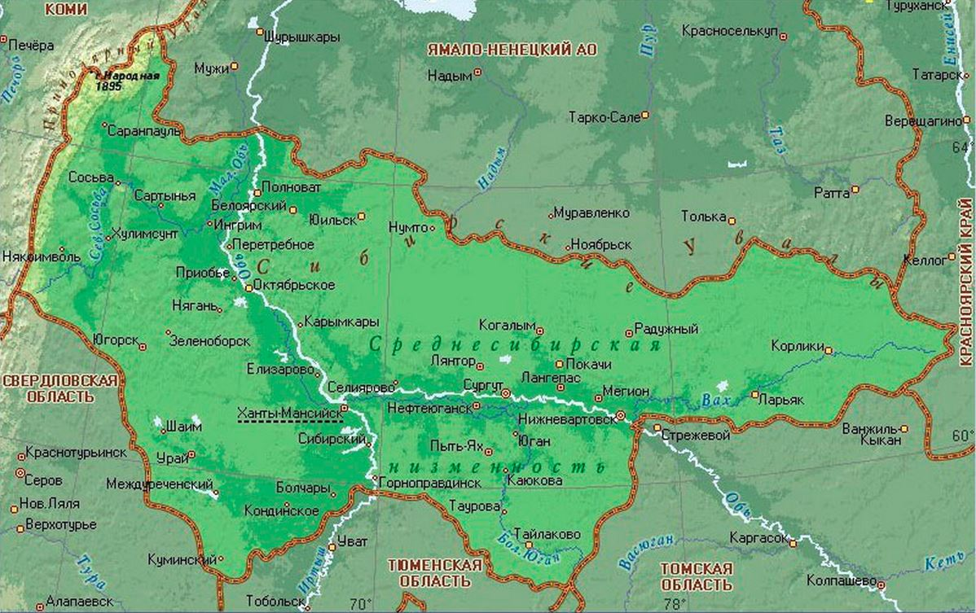
Рис. 1.2. Географическое расположение города Когалыма.
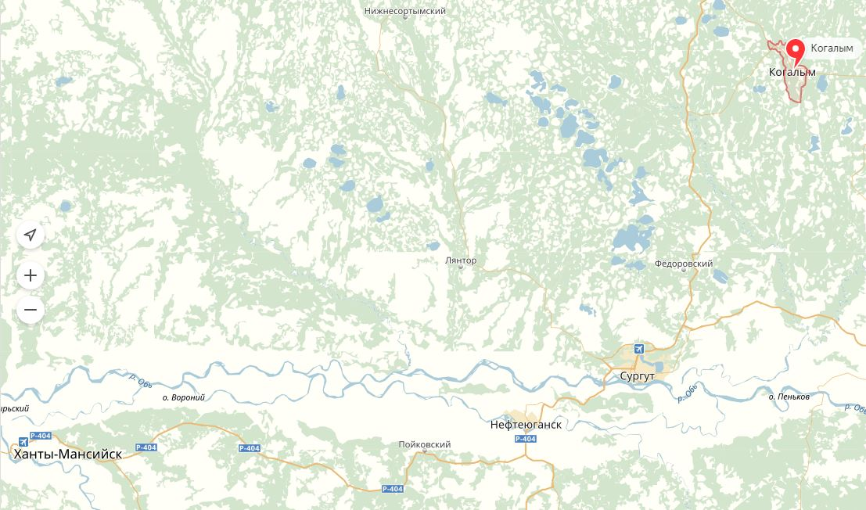
Рис. 1.3. Географическое расположение города Когалыма.
Источник:http://google.ru

Климат
По строительно-климатическому районированию, в соответствии с СП 131.13330.2012 «Строительная климатология. Актуализированная версия СНиП 23-01-99», город Когалым относится к климатическому району IД. Климат города Когалыма резко-континентальным и характеризуется суровой продолжительной зимой, с длительными устойчивыми морозами и снежным покровом, и непродолжительным теплым летом, весной с поздними и осенью с ранними заморозками. Продолжительность периода с устойчивым снежным покровом в среднем составляет 204 дня. Наибольшая высота снежного покрова достигает 80 – 95 см. Климатические параметры города Когалыма представлены в таблице 1.3.
Таблица 1.3
Климатические параметры города Когалыма
Наименование | Ед. изм. | Значение
1. Климатические параметры холодного периода года
Абсолютная минимальная температура воздуха | °С | -55
Температура воздуха наиболее холодных суток
- обеспеченностью 0,98 | °С | -48
- обеспеченностью 0,92 | °С | -47
Температура воздуха наиболее холодной пятидневки
- обеспеченностью 0,98 | °С | -45
- обеспеченностью 0,92 | °С | -43
Средняя месячная относительная влажность воздуха наиболее холодного месяца | % | 79
Количество осадков за ноябрь - март | мм | 209
Преобладающее направление ветра за декабрь - февраль |  | ЮЗ
2. Климатические параметры теплого периода года
Абсолютная максимальная температура воздуха | °С | 34
Температура воздуха:
- обеспеченностью 0,98 | °С | 23,6
- обеспеченностью 0,95 | °С | 19,8
Средняя максимальная температура воздуха наиболее тёплого периода | °С | 21,7
Средняя месячная относительная влажность воздуха наиболее тёплого месяца | % | 70
Количество осадков за апрель - октябрь | мм | 467
Суточный максимум осадков | мм | 68
Преобладающее направление ветра за июнь - август |  | С

Территориальное деление
В состав муниципального образования Ханты-Мансийского автономного округа-Югры городского округа город Когалым входят город Когалым и поселок Ортъягун, расположенный в северо-восточной части муниципального образования в 33 км от города Когалыма. Посёлок Ортъягун является населенным пунктом одного нефтяного месторождения «Дружное», где большую часть территории занимают обслуживающие месторождение сооружения. В посёлке Ортъягун сложился один квартал малоэтажной жилой застройки.
Территория муниципального образования представляет собой слегка всхолмленную равнину, изрезанную протоками, озерами, старицами, образующими водную систему рек Ингу-Ягун и Кирилл-Высъягун. Территория муниципального образования Ханты-Мансийского автономного округа - Югры городской округ город Когалым составляет 20,7 тыс. гектар (207 км²), в т.ч. города Когалыма 15 350 га (74%), территория поселка Ортъягун – 5 350 га (26%).
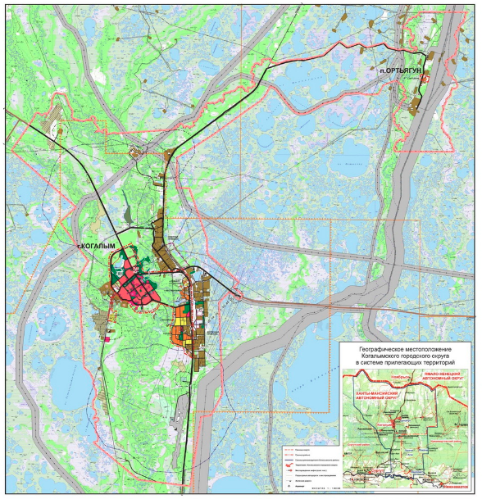
Рис.1.4. Схема границ города Когалым.
1.2. Социально-экономическая характеристика города Когалыма, характеристика градостроительной деятельности на территории города Когалыма, включая деятельность в сфере транспорта, оценку транспортного спроса
Население
По данным Федеральной службы государственной статистики (банк данных ПМО Тюменской области) по состоянию на 01.01.2017 года численность постоянно проживающего в городе Когалыме населения составила 64 846 человек (в т.ч. в городе Когалыме – 64 704 чел. в посёлке Ортъягут – 142 чел), (см. таблица 1.4, рисунок 1.5).
Таблица 1.4
Численность населения города Когалыма, чел.
Год | 2008 | 2009 | 2010 | 2011 | 2012 | 2013 | 2014 | 2015 | 2016 | 2017
Всего | 58 900 | 59 276 | 57 707 | 58 617 | 58 944 | 60 134 | 61 146 | 62 328 | 63 476 | 64 846

Рис. 1.5. Динамика изменения численности населения города Когалым.
Численность постоянного населения города Когалыма на протяжении последних семи лет растёт. Муниципальное образование занимает пятое место по показателю численности населения среди муниципальных образований автономного округа. Плотность населения города Когалыма на 1 июля 2017 года составила 327 чел./км², средний возраст населения - 33 года, в том числе мужчины – 32, женщины – 34. Доля населения трудоспособного возраста составляет 67,1% от общей численности населения.
Миграционная ситуация в городе характеризуется неустойчивостью процессов передвижения населения, что обусловлено специфическими условиями северных территорий.
Производственная сфера
В виду географического расположения города Когалыма и специфики становления промышленного сектора основу промышленности и экономики города Когалыма составляют нефтегазодобывающие предприятия. Градообразующим предприятием является Территориально-производственное предприятие «Когалымнефтегаз», Общество с ограниченной ответственностью «ЛУКОЙЛ-Западная Сибирь». На территории города Когалыма частично расположены лицензированные участки эксплуатируемых нефтяных месторождений: Южно-Ягунского нефтяного месторождения, Дружного нефтяного месторождения, Кустового нефтяного месторождения и Южно-Кустового нефтяного месторождения. Эксплуатируется 16 объектов фонда нефтяных скважин. Ежегодно нефтегазодобывающими предприятиями города добывается свыше 30 млн. тонн нефти. Добычу нефти на территории города Когалыма осуществляет в основном крупная вертикально-интегрированная компания Общество с ограниченной ответственностью «ЛУКОЙЛ-Западная Сибирь».
Промышленное производство города Когалыма представлено также обрабатывающим производством, производством и распределением электроэнергии, газа и воды. Состояние промышленного сектора города напрямую зависит от результатов работы предприятий данного вида деятельности.
В городе осуществляют свою деятельность более 870 предприятий и организаций и 1426 индивидуальных предпринимателей. Наиболее крупные предприятия города представлены в таблице 1.5.

Таблица 1.5
Наиболее крупные предприятия города Когалыма
№ п.п. | Наименование предприятия | Вид деятельности
1. | ООО «ЛУКОЙЛ-Западная Сибирь» (ТПП «Когалымнефтегаз») | Нефтегазодобывающая промышленность
2. | ООО «ЛУКОЙЛ-Западная Сибирь» (ТПП «Повхнефтегаз») | Нефтегазодобывающая промышленность
3. | ЗАО «ЛУКОЙЛ-АИК» | Нефтегазодобывающая промышленность
4. | ООО «ЛУКОЙЛ ЭПУ Сервис» | Нефтегазодобывающая промышленность
5. | ООО «ЦНИПР» | Нефтегазодобывающая промышленность
6. | ООО «ПрогрессНефтеСервис» | Нефтегазодобывающая промышленность
7. | ЗСФ ООО «Буровая компания «Евразия» | Нефтегазодобывающая промышленность
8. | КФ «Буровая компания «Евразия» | Нефтегазодобывающая промышленность
9. | ООО «Когалым НПО-Сервис» | Нефтегазодобывающая промышленность
10. | ООО «КРС Евразия». | Нефтегазодобывающая промышленность
11. | ООО «Си Групп Урал» | Строительная промышленность
12. | ООО «Дорстройсервис» | Строительная промышленность
13. | ООО «СМУ-4» | Строительная промышленность
14. | ООО «Когалымское УТТ» | Оказание транспортных услуг
15. | ООО «ЛУКОЙЛ-ЭНЕРГОСЕТИ» | Производство, передача и распределение электроэнергии
16. | ООО «Горводоканал» | Производство, передача и распределение электроэнергии
17. | АО «ЮТЭК-Когалым» | Производство, передача и распределение электроэнергии
18. | ООО «Концесском» | Производство, передача и распределение электроэнергии
19. | ООО «Хлебопродукт» | Производство пищевых продуктов, включая напитки и табачные изделия
20. | ООО «УСО» | Услуги агентств по операциям с недвижимым имуществом за вознаграждение или на договорной основе
Особенностями экономики города являются:
1. Наличие богатой сырьевой базы.
2. Высокая зависимость экономики города от крупных нефтедобывающих компаний.
3. Неравномерное развитие экономики города, низкий уровень диверсификации и ограниченность имеющихся ресурсов.
4. Наличие нескольких отраслей реального сектора экономики на территории города.
5. Увеличение доли обрабатывающих производств в структуре промышленного производства.
Одним из наиболее важных экономических процессов в Ханты-Мансийском автономном округе - Югре является постепенная кластеризация нефтегазовой отрасли. Весь регион, в какой-то мере, можно рассматривать как нефтегазовый кластер, под которым понимается совокупность компаний, занятых в нефтегазодобыче и её обслуживании, в том числе добывающие, нефтесервисные, транспортно-логистические предприятия, предприятия системы сбыта, поставщики комплектующих, ОКР и НИОКР, центры подготовки и переподготовки кадров и т. д.
Системообразующими процессами кластеризации нефтегазовой отрасли автономного округа являются:
– разделение добывающего и обслуживающего секторов, автономизация рынка нефтегазосервисных услуг;
– вовлечение малого и среднего бизнеса в нефтегазодобывающую деятельность, в том числе в связи с усложнением условий добычи;
– увеличение спроса на научно-исследовательские работы.
В регионе формируется запрос на развитие различных направлений, участвующих в обслуживании процесса нефтегазодобыче. Муниципальные образования, сумевшие привлечь наибольшее количество элементов нефтегазового кластера, очевидно, получат новые функции в региональной системе разделения труда, приобретут уникальные экономические компетенции, что позволит им повысить качество экономического развития и снизить зависимость социальной стабильности от добычи сырья.
Одним из участников отраслевой кластеризации в региональном масштабе должен стать город Когалым, производственный и социальный потенциал которого способен трансформироваться в эффективные элементы кластера.

Уровень развития жилищной сферы и социальной инфраструктуры
Площадь территорий города Когалыма, занятых жилой застройкой, составляет 406,2 га, из них 107,1 га приходится на территорию многоэтажной жилой застройки, 121,9 га – среднеэтажной жилой застройки, 92 га – малоэтажной жилой застройки, 85,2 га занимает индивидуальная жилая застройка. В п. Ортьягуне зоны жилого назначения представлены малоэтажной жилой застройкой и составляют порядка 4,4 га. Средняя плотность населения на территории жилой застройки города Когалыма составила 287 чел./га, п. Ортъягуна – 30 чел./га, в границах муниципального образования – 3 чел./га.
Общая площадь жилищного фонда города Когалыма на начало 2014 года составляла 1016,1 тыс. м², в том числе 81,0 тыс. м² – муниципальный жилищный фонд (или 8%).
Обеспеченность населения жилищным фондом на начало 2014 года составила 17,45 м² на человека, что на 11% ниже среднего показателя по Ханты-Мансийскому автономному округу - Югре (19,6 м² на человека). По сравнению с другими муниципальными образованиями автономного округа по уровню жилищной обеспеченности город Когалым находится на 15 месте из 22-х муниципальных образований Ханты-Мансийского автономного округа – Югры. Динамика ввода в действие жилых домов в городе за последние годы характеризуется нестабильностью. Площадь жилищного фонда, введённого в 2016 году, составила 5 541,3 м² или 0,2 м² на человека (см. таблица 1.6).

Таблица 1.6
Данные по вводу в действие жилых домов в муниципальном образовании
№ п.п. | Показатели | Ед. измер. | 2013 г. | 2014 г. | 2015 г. | 2016 г.
1. | Ввод в действие жилых домов на территории муниципального образования | квадратный метр общей площади | 10 693,2 | 15 063 | 21 808,2 | 5 541,3
2. | В том числе, ввод в действие индивидуальных жилых домов на территории муниципального образования | квадратный метр общей площади | 44,4 | 322,0 | 434,3 | 1 282,3

Рис.1.6. Динамика изменения объёмов ввода жилья в городе Когалыме.
Территория муниципального образования Ханты-Мансийского автономного округа - Югры городской округ город Когалым имеет чёткое функциональное зонирование. Транспортный каркас города сформирован с учётом направленности к местам приложения труда - производственным и коммунально-складским зонам города Когалыма и внешним выходам на месторождения.
Населенный пункт город Когалым находится в центральной части муниципального образования. Структура городских улиц делит территорию правобережной части населенного пункта на микрорайоны среднеэтажной и многоэтажной жилой застройки. Внутри микрорайонов размещены объекты образования.
Общественно-деловая зона сложилась вдоль основной магистрали – улицы Дружбы Народов, связывающей правобережный и левобережный районы города. Общегородской центр насыщен административными зданиями и спортивными объектами. У кольцевой развязки автомобильных дорог по Сургутскому шоссе размещён детский городок аттракционов. В основном, общественные зоны размещены вдоль улиц, и не создают организованных общественных пространств и площадей. В структуру города Когалыма компактно вписан больничный городок, включающий в себя больницу и поликлинику.
Связь многоэтажного ядра города с левобережной частью реки Ингу-Ягун, жилыми массивами и зоной промышленного и коммунально-складского назначения осуществляется по общегородским магистралям проспекту Нефтяников и улице Дружбы Народов. По этим магистралям осуществляется сообщение города с аэропортом, месторождениями нефти и выход в северном направлении к городам Сургут и Ноябрьск.
В левобережной части севернее улицы Дружбы Народов расположены жилые районы – поселок Фестивальный, поселок Прибалтийских строителей (ПМК-177), поселок МПС. Система улиц и проездов на территории хаотичная. Жилая застройка представлена ветхими малоэтажными и индивидуальными домами. Основные общественные объекты расположены вдоль проспекта Нефтяников.
Южнее улицы Дружбы Народов расположен жилой район – район «Пионерный», который включает в себя территории поселка СМП-524 и поселка ДСУ-12. Сетка кварталов вытянута с севера на юг. Здесь размещены кварталы малоэтажной жилой застройки, в большинстве своём имеющие большой процент износа, в некоторых частях хаотично сформированы кварталы индивидуальной жилой застройки.
Застройка жилых районов левобережной части города Когалыма морально и физически устарела и не соответствует современным техническим и санитарно-гигиеническим требованиям. В этой связи в настоящее время идёт работа по разработке и утверждению документации по планировке территории с целью совершенствования структуры улиц и дорог, обновлению жилого фонда, объектов обслуживания.
Производственные и жилые территории разделены между собой железной дорогой, которая проходит с юга на север. Зоны производственного и коммунально-складского назначения сформированы территориально на Северную и Восточную промышленные зоны, здесь расположены предприятия и производственные базы, обслуживающие как город Когалым, так и месторождения нефти в радиусе 25 –100 км. Зоны производственного и коммунально-складского назначения остаются в сложившихся границах.
Населенный пункт посёлок Ортъягун расположен в северо-восточной части муниципального образования Ханты-Мансийского автономного округа-Югры городского округа город Когалым и является населенным пунктом одного нефтяного месторождения «Дружное», где большую часть территории занимают обслуживающие месторождение сооружения. В п. Ортьягун сложился один квартал малоэтажной жилой застройки. Общественная зона представлена основными объектами обслуживания.
В муниципальном образовании Ханты-Мансийского автономного округа-Югры городского округа город Когалым спрос на перевозки муниципальным транспортом в последние годы остаётся стабильным и по состоянию на 2016 год составляет 630 тыс. человек.
Продолжает расти автомобилизация населения города Когалыма, темпом выше среднероссийского, в связи с этим растёт спрос на пропускную способность улично-дорожной сети.
В настоящее время интенсивность автомобильного движения по городу не превышает пропускную способность автомобильных дорог. В среднем на 1 легковой автомобиль приходится около 44 м² улично-дорожной сети с капитальным типом покрытия (для сравнения – в городе Нижневартовске этот показатель составляет 11 м²).
В соответствии с анализом, проведённым в ходе разработки стратегии социально-экономического развития города Когалыма до 2020 года и на период до 2030 года, муниципальное образование обладает рядом сильных конкурентных преимуществ по сравнению с другими муниципальными образованиями Ханты-Мансийского автономного округа - Югры, что позволяет ему занимать существенное место в экономике всего региона. В числе преимуществ наличие нефтегазовых месторождений и крупных промышленных предприятий, низкий уровень безработицы, высокий уровень благоустройства жилищного фонда, наличие практически всех видов транспорта, социальная направленность бюджета города.
Наряду с рядом преимуществ, налицо наличие проблем социально-экономического развития города, создающих угрозу стабильному развитию города, и снижающих его инвестиционную привлекательность, в числе которых:
– высокая степень выработки запасов месторождений;
– зависимость социально-экономического развития города от нефтегазодобывающей отрасли;
– наличие в городе Когалыме всего одного нефтеперерабатывающего завода;
– ограниченность ресурсов (за исключением нефти) для развития обрабатывающих отраслей;
– низкий уровень инвестиционной привлекательности города;
– диспропорции в структуре занятости населения и уровне оплаты труда по отраслям, недостаточная кадровая обеспеченность;
– распространение низкоплодородных почв, малопригодных для ведения сельского хозяйства;
– низкий уровень развития малого предпринимательства и сферы предоставления услуг населению;
– «оттягивание» инвестиционных и трудовых ресурсов, потребительского спроса, транспортных потоков в более крупные города (Сургут, Нижневартовск и др.);
– недостаточный уровень обеспеченности населения объектами социального-культурно-бытового обслуживания;
– суровые природно-климатические условия, усложняющие ведение строительства объектов (низкий температурный режим, заболоченность);
– повышенный износ инженерной инфраструктуры и др.
1.3. Характеристика функционирования и показатели работы транспортной инфраструктуры по видам транспорта
Транспортная инфраструктуры города Когалыма представлена совокупностью видов и предприятий транспорта, как выполняющих перевозки, так и обеспечивающих их выполнение и обслуживание. На территории города Когалыма в качестве отдельных элементов транспортной инфраструктуры функционируют объекты:
– железнодорожного транспорта;
– автомобильного транспорта;
– воздушного транспорта;
– трубопроводного транспорта.
В настоящее время связь с внешним миром осуществляется посредством железнодорожного, автомобильного и воздушного транспорта. По магистральным нефте- газопроводам, проложенным по территории муниципального образования, осуществляется перекачка добытого углеводородного сырья и нефтепродуктов.
1.3.1. Железнодорожный транспорт
По территории муниципального образования с юга на север проходит участок железной дороги Ульт-Ягун – Ноябрьск Свердловской железной дороги, обеспечивающий круглогодичный выход на общероссийскую железнодорожную сеть. На территории городского округа находится грузопассажирская станция «Когалым» и платформа «Кумали» (1998 года постройки, размером 4х150 м, в засыпном исполнении, требуется текущий ремонт), а также сеть внутристанционных соединительных путей. Через водные преграды в границах города Когалыма действуют 4 железнодорожных моста федерального значения и 2 железнодорожных моста регионального значения.
Протяжённость железных дорог в границах муниципального образования составляет 61,1 км, в т.ч.:
– магистральных не электрифицированных – 27,8 км;
– внутристанционных и подъездных путей – 33,3 км.
Количество пассажиров, прибывших на станцию Когалым в 2016 году, составило 118 154 человека, отправленных – 109 161 человек. За 7 месяцев 2017 года по сравнению с аналогичным периодом 2016 года пассажиропоток увеличился по прибывшим пассажирам на 2,5 %, по отправленным – на 5,1 %.
Маршруты пассажирских поездов дальнего следования по железнодорожной станции Когалым представлены в таблице 1.7.
Таблица 1.7
Маршруты поездов дальнего следования по станции Когалым
№ п.п. | № поезда | Маршрут движения | № п.п. | № поезда | Маршрут движения
1. | 380У | Оренбург–Новый Уренгой | 11. | 590Й | Адлер–Новый Уренгой (летний)
2. | 109М | Новый Уренгой–Москва | 12. | 595С | Анапа–Новый Уренгой (летний)
3. | 595Е | Новый Уренгой–Анапа | 13. | 596Е | Тюмень–Новый Уренгой
4. | 379У | Новый Уренгой–Оренбург | 14. | 377Г | Новый Уренгой– Казань
5. | 125Н | Новосибирск–Новый Уренгой «Обь» | 15. | 012Я | Москва–Новый Уренгой «Ямал»
6. | 332Й | Уфа–Новый Уренгой | 16. | 310Е | Екатеринбург–Новый Уренгой
7. | 378Й | Казань–Новый Уренгой | 17. | 011Е | Новый Уренгой–Москва «Ямал»
8. | 125Е | Новый Уренгой–Новосибирск «Обь» | 18. | 309Е | Новый Уренгой–Екатеринбург
9. | 331Й | Новый Уренгой–Уфа | 19. | 110Э | Москва–Новый Уренгой
10. | 589И | Новый Уренгой–Тюмень | – | – | –
На станции Когалым размещён пункт продажи проездных документов Когалымского производственного участка по оформлению проездных и перевозочных документов Сургутского железнодорожного агентства Уральского филиала АО «ФПК». Продажа проездных и перевозочных документов на пункте продажи станции Когалым организована в двух кассах. Среднесуточная продажа в 2016 году составляла 327 проездных документов (за 7 месяцев 2017 года – 347 проездных документов). Активно развиваются электронные продажи проездных документов на WEB-портале ОАО «РЖД».
Объём грузоперевозок по железнодорожной станции «Когалым» представлен в таблице 1.8.
Таблица 1.8
Объём грузоперевозок по железнодорожной станции Когалым
Год | Погрузки, абс. тн | Выгрузки, абс. тн
2012 | 52 140 | 1 112 384
2013 | 27 812 | 853 986
2014 | 42 289 | 1 046 634
2015 | 41 571 | 535 786
2016 | 29 504 | 539 903

Рис. 1.7. Динамика изменения объёмов грузоперевозок по железнодорожной станции Когалым.

1.3.2. Автомобильный транспорт
Автомобильный транспорт является основой транспортного комплекса города Когалыма и несёт основную нагрузку по перевозке грузов и пассажиров. Функционирование нефтепромыслов полностью обеспечивается посредством использования автотранспорта.
Наряду с индивидуальным автотранспортом, основу автомобильного транспорта города Когалыма составляет парк грузовых и специальных автомобилей, а также автобусов. Особенностью является большое количество грузовых транспортных средств и специальной техники, ведомственных автобусов, сосредоточенных на предприятиях технологического транспорта, сервисных компаний, коммунальных и дорожных служб, базирующихся в северной и восточной промышленных зонах города. Объясняется это тем, что предприятия, обслуживающие окружающие город месторождения углеводородов, в значительной степени сформировали специфическую структуру промышленности, строительства и сферы услуг города Когалыма.
По данным отдела ГИБДД отдела Министерства внутренних дел Российской Федерации по городу Когалыму общая численность транспортных средств, состоящих на учёте по состоянию на конец 2016 год, составила 29 930 единицы.
Муниципальные регулярные пассажирские перевозки осуществляются по 8 утверждённым маршрутам (в т.ч. один сезонный – летний).
Межмуниципальные регулярные пассажирские перевозки круглогодично осуществляются по следующим маршрутам:
– город Когалым – город Сургут;
– город Когалым – город Нижневартовск.
1.3.3. Воздушный транспорт
Воздушными воротами города является аэропорт «Когалым» (ООО «Международный аэропорт Когалым»). Аэропорт расположен в черте города на удалении 8 км к югу от центра, введён в эксплуатацию в 1991 году. Аэропорт регионального значения с пропускной способностью аэровокзала 300 пассажиров в час, обработка грузов – до 50 тонн ежедневно. Искусственная взлётно-посадочная полоса – 2507x42 м.
Аэродром Когалым класса «В», всепогодный, система посадки сертифицирована по 1 категории ИКАО, допущен для приёма и выпуска воздушных судов 1-го класса и ниже (ИЛ-76, ИЛ-18, ТУ-154, ТУ-134, ТУ-204, ТУ-214, АН-124-100, АН-22, АН-12, АН-148, АН-140, ЯК-40, ЯК-42, Боинг-737-300, Боинг-737-500, Боинг-757-200, А-319-100, А-320-200, CL-600-2В19 (Chellenger 850), CRJ-100/200, ATR-42, ATR-72, Л-410, Hawker 800ХР, Cessna Grand Caravan 208B) и вертолётов всех типов.
На аэродроме имеется:
– 13 мест для стоянок воздушных судов;
– МС 1-4, покрытие ж.б. плиты ПАГ-14; PCN 23/R/A/X/T;
– МС 5-13 покрытие ж.б. плиты ПАГ-14; PCN 25/R/A/X/T;
– РД-1 ширина 12 м, покрытие плиты ПАГ-14; PCN 23/R/A/X/T;
– РД-2 ширина 22 м, покрытие плиты ПАГ-14; PCN 25/R/A/X/T;
– РД-3 ширина 22 м, покрытие плиты ПАГ-14; PCN 25/R/A/X/T.
Большая часть осуществляемых перевозок воздушным транспортом связана с перевозкой хозяйственных грузов для нефтяников и коренных жителей Севера, с обслуживанием пассажиров, прибывающих в город для работы на нефтяных месторождениях. Все службы аэропорта укомплектованы квалифицированными кадрами, техникой и оборудованием, аэропорт имеет все необходимые для работы лицензии и сертификаты.
Выполняются регулярные авиарейсы авиакомпании ЮТЭЙР в Москву (аэропорт Внуково), Самару (аэропорт Курумоч) и Уфу. До 30.04.2011 года аэропорт имел статус международного. Общими проблемами аэропортов автономного округа являются высокая себестоимость аэропортовых услуг, высокий износ основных фондов аэропортов, низкая интенсивность полётов.
Данные о перевозках воздушным транспортом через аэропорт Когалым представлены в таблице 1.9.

Таблица 1.9
Данные о перевозках воздушным транспортом через аэропорт Когалым
№ п.п. | Показатель | Ед. изм. | 2012 г. | 2013г. | 2014г. | 2015г. | 2016г.
1. | Выполнено рейсов воздушных судов | шт. | 1793 | 1589 | 1585 | 1442 | 1398
2. | Количество отправленных пассажиров за год | тыс. чел. | 79436 | 70550 | 66061 | 30191 | 58671
3. | Обработано почты и грузов | тонн | 996 | 499 | 283 | 62 | 141

Рис.1.8. Динамика изменения объёмов пассажирских перевозок через аэропорт Когалым.
Аэропорт связан с городом муниципальным автобусным маршрутом регулярных перевозок пассажиров №7 (аэропорт – улица Дружбы Народов, 39).
На территории города Когалым располагаются также две ведомственные вертолётные площадки.

1.3.4. Трубопроводный транспорт
В границах города Когалым расположены объекты регионального значения, представляющие совокупность объектов и сооружений для добычи и подготовки нефти и газа к транспортировке, в т.ч. промышленные комплексы по обустройству месторождений нефти и газа – Кустовой, Южно-Кустовой, Дружный, Южно-Ягунский. Ежегодно нефтегазодобывающими предприятиями города добывается свыше 30 млн. тонн нефти. Общая протяжённость трубопроводов федерального и регионального значения, проложенных по территории города, составляет 189 км.
Для обеспечения технологического процесса перекачки нефти и газа на территории города Когалыма расположены объекты трубопроводного транспорта:
а) федерального значения:
– компрессорная станция – КС «Ортъягунская» (КС-2);
– головная перекачивающая станция (ГПС) – ЛПДС «Апрельская»;
– магистральные газопроводы высокого давления (МГВД): МГВД «Уренгой –Сургут – Челябинск» I и II нитки диаметром 1420 мм и МГВД «СРТО – Омск» диаметром 1420 мм;
– конденсаторопровод «Уренгой – Сургут» диаметром 720 мм – 2 нитки;
б) регионального значения:
– дожимная насосная станция (ДНС);
– центральный пункт сбора нефти (ЦПС) – ЦПС «Дружное»;
– магистральные нефтепроводы (МН): МН «Холмогоры – Клин» диаметром 720 мм и МН «Ватьеганское месторождение – нефтеперерабатывающая станция (НПС) «Апрельская» диаметром 530 мм;
– МГВД диаметром 219 - 530 мм;
– нефтепроводы подводящие (промысловые) диаметром 114 - 530 мм.
1.4. Характеристика сети дорог города Когалыма, параметры дорожного движения, оценка качества содержания дорог
Структура улично-дорожной сети и эффективность организации дорожного движения в городе Когалыме во многом предопределяются его планировочной структурой, разработанной по генеральному плану. Существующая система улиц создаёт удобные транспортные и пешеходные связи между жилыми районами, зонами общественно-делового назначения и отдыха. Общегородские магистрали обеспечивают транспортную связь с поселками и районами города. На территории округа функционирует сеть автомобильных дорог общего пользования местного значения, находящаяся в реестре муниципальной собственности Администрации города Когалыма, дороги федерального значения отсутствуют.
Внешнее автомобильное сообщение осуществляется по автомобильным дорогам общего пользования регионального значения «Подъезд к городу Когалыму» и «город Когалым - город Покачи»:
– межмуниципального значения подъезд к городу Когалым, соответствующая классу «обычная автомобильная дорога», III категории, подходит к границе города;
– местного значения города, соответствующие классу «обычная автомобильная дорога», IV категории, общей протяжённостью в границах города 40,0 км с двумя автодорожными мостами;
– местного значения города, соответствующая классу «обычная автомобильная дорога», V категории, общей протяжённостью в границах города 13,2 км.
Кроме автомобильных дорог общего пользования по территории города проходят частные автомобильные дороги общей протяжённостью 35,2 км, представленные технологическими дорогами нефтепромыслов, и принадлежат соответствующим нефтедобывающим компаниям. Транспортное сообщение города Когалыма и посёлка Ортьягун осуществляется по частным автомобильным дорогам.
Структура улично-дорожной сети не является идеальной, она формировалось в соответствии с неповторимым сочетанием ряда факторов и ограничений в виде естественных водных объектов (реки, озёра и болота). Существующую геометрию правобережной части города можно отнести к прямоугольной схеме.
Прямоугольная решётчатая структуры улично-дорожной сети города Когалыма позволяет обеспечивать относительную равномерность загрузки и высокую пропускную способность за счёт дублирования направлений. Однако скорости движения принципиально не могут быть высокими и возможности интенсивного освоения существующей городской территории ограничиваются жесткой структурой решетки и пропускной способностью улично-дорожной сети.
В соответствии с требованиями региональных нормативов градостроительного проектирования (РНГП) Ханты-Мансийского автономного округа - Югры введена дифференциация улично-дорожной сети по категориям. С учётом функционального назначения улиц и дорог, интенсивности транспортного движения на отдельных участках, улично-дорожная сеть разделена на следующие категории:
– магистральные дороги регулируемого движения;
– магистральные улицы общегородского значения;
– магистральные улицы районного значения;
– улицы и дороги местного значения;
– проезды.
Дорожное хозяйство города Когалыма в пределах городской застройки представляет собой развитую улично-дорожную сеть (улицы, дороги и проезды) с усовершенствованным покрытием (асфальтобетонным или цементо-бетонным), протяженностью 104,267 км, площадью покрытия 1 127 тыс. м², бордюром вдоль магистральных дорог, разметкой и обустроенными транспортными развязками, техническими средствами обеспечения дорожного движения. Протяжённость улиц и дорог на территории п. Ортьягун составляет 0,2 км.
Протяжённость улиц и дорог в городе Когалыме, обеспечивающих внутригородские транспортные связи, согласно технических паспортов автомобильных дорог составляет – 54,5 км (генплан).
В состав улично-дорожной сети города Когалыма входят следующие объекты:
– транспортная развязка в разных уровнях – 1 объект;
– автодорожные мосты – 11 объектов (см. таблица 1.11);
– железнодорожные переезды – 7 объектов;
– светофорные объекты – 34 объектов;
– пешеходные переходы – 114 объектов;
– искусственные неровности - 48 шт.;
– дорожные знаки – 2045 шт.;
– остановочные пункты общественного транспорта – 95 объектов (см. таблица 1.16).
Движение общественного транспорта на территории города Когалыма организовано по 8 городским маршрутам регулярных перевозок пассажиров.
В числе недостатков улично-дорожной сети городского округа отсутствие:
– на некоторых улицах дорожной одежды капитального типа;
– на некоторых улицах тротуаров;
– дорожек для велосипедного движения (велосипедных дорожек).
Перечень автомобильных дорог общего пользования местного значения, находящихся в муниципальной собственности муниципального образования город Когалым, представлен в таблице 1.10.

Таблица 1.10
Приложение
к постановлению Администрации города Когалыма от 04.02.2016 №242
Перечень
автомобильных дорог общего пользования местного значения, находящихся в реестре муниципальной собственности города Когалыма
№ п.п. | Реестровый номер | Наименование | Год ввода в эксплуатацию | Протяженности, м. | Кадастровый номер объекта | Категория дороги (участка) или подъезда | Вид дорожного покрытия | Свидетельство о государственной регистрации права
 |  |  |  |  |  |  |  | Дата выдачи | Запись регистрации
1. | 010149 | Сооружение, назначение: 7.4. сооружения дорожного транспорта (автомобильная дорога улица Южная) | 1983 | 2 823,00 | 86:17:0000000:3298 | III | асф.-бетон | 27.01.2015 | 86-86/014-14/002/2015-64/1
2. | 001076 | Сооружение, назначение: 7.4. Сооружения дорожного транспорта (автомобильная дорога улица Новосёлов) | 1997 | 231,00 | 86:17:0000000:3282 | V | асф.- бетон, цем.- бетон | 30.01.2015 | 86-86/014-14/002/2015-86/1
3. | 039695 | Автодорога проезд Солнечный | 1983 | 356,00 | 86:04:0000000:906 | III | асф.- бетон | 04.02.2015 | 86-86-14/003/2012-699
4. | 053881 | Сооружение, назначение: 7.4. Сооружения дорожного транспорта (автомобильная дорога улица Энергетиков) | 1980 | 199,00 | 86:17:0000000:3271 | V | цем.- бетон | 27.01.2015 | 86-86/014-14/002/2015-69/1
5. | 010156 | Сооружение, назначение: 7.4. Сооружения дорожного транспорта (автомобильная дорога улица Мира участок №1) | 1992 | 1 103,00 | 86:17:0000000:3287 | III | асф.- бетон | 30.01.2015 | 86-86/014-14/002/2015-92/1
6. | 010142 | Сооружение, назначение: 7.4. сооружения дорожного транспорта (автомобильная дорога проспект Нефтяников) | 1982 | 9745 | 86:17:0000000:3326 | III | асф.- бетон | 30.01.2015 | 86-86/014-14/002/2015-85/1

7. | 030299 | Сооружение, назначение: 7.4. сооружения дорожного транспорта (автомобильная дорога улица Привокзальная) | 1987 | 378,00 | 86:17:0010302:645 | IV | асф.- бетон | 29.01.2015 | 86-86/014-14/002/2015-90/1
8. | 010163 | Сооружение, назначение: 7.4. сооружения дорожного транспорта (автомобильная дорога улица Ленинградская) | 1983 | 866,00 | 86:17:0000000:3313 | III | асф.- бетон | 27.01.2015 | 86-86/014-14/002/2015-61/1
9. | 053882 | 7.4. Сооружения дорожного транспорта (автомобильная дорога улица Строителей) | 1982 | 343,00 | 86:17:0000000:3289 | V | асф.- бетон,  цем.- бетон | 30.01.2015 | 86-86/014-14/002/2015-81/1
10. | 010167 | Автодорога улица Лангепасская | 1983 | 2 240,00 | 86:04:0000000:909 | IV | асф.-бетон | 04.02.2015 | 86-86-14/003/2012-652
11. | 053883 | Автомобильная дорога улица Парковая | 1985 | 363,00 | 86:17:0000000:3291 | V |  | 30.01.2015 | 86-86/014-14/002/2015-88/1
12. | 039698 | Автодорога улица Геофизиков | 1983 | 2 635,00 | 86:17:0000000:3275 | III | асф.-бетон | 30.03.2012 | 86-86-14/003/2012-599
13. | 010157 | Улица Степана Повха | 1991 | 749,00 | 86:17:0000000:3277 | III | асф.- бетон | 02.06.2016 | 86-86/014-86/014/003/2016-330/1
14. | 039702 | Автодорога улица Центральная | 1983 | 5 503,00 | 86:04:0000000:912 | III | асф.-бетон | 04.02.2015 | 86-86-14/003/2012-696
15. | 053884 | Автомобильная дорога улица Пионерная | 1981 | 465,00 | 86:17:0000000:3269 | V | цем.- бетон | 30.12.2014 | 86-86-14/017/2014-901
16. | 053885 | Сооружение, назначение: 7.4. Сооружения дорожного транспорта (автомобильная дорога улица Кирова) | 1982 | 339,00 | 86:17:0000000:3286 | V | асф.- бетон,  цем.- бетон | 30.01.2015 | 86-86/014-14/002/2015-80/1
17. | 001074 | Сооружение, назначение: 7.4. Сооружения дорожного транспорта (автомобильная дорога улица Набережная) | 1991 | 888,00 | 86:17:0000000:3297 | IV | асф.-бетон | 27.01.2015 | 86-86/014-14/002/2015-56/1

18. | 009841 | Сооружение, назначение: 7.4. сооружения дорожного транспорта (автомобильная дорога улица Авиаторов) | 1988 | 2 372,00 | 86:17:0011001:118 | III | асф.-бетон | 27.01.2015 | 86-86/014-14/002/2015-75/1
19. | 053889 | Сооружение, назначение: 7.4. Сооружения дорожного транспорта (автомобильная дорога улица Заречная) | 1994 | 739,00 | 86:17:0000000:3293 | V | асф.- бетон, цем.- бетон | 30.01.2015 | 86-86/014-14/002/2015-95/1
20. | 008353 | Объездная автодорога от улицы Ленинградская до улицы Мира | 1991 | 871,00 | 86:17:0000000:3274 | IV | асф.-бетон | 17.04.2012 | 86-86-14/005/2012-491
21. | 017044/2 | Сооружение, назначение: 7.4. Сооружения дорожного транспорта (автомобильная дорога улица Озерная, участок № 2) | 1983 | 179,00 | 86:17:0010601:77 | IV | асф.-бетон | 30.01.2015 | 86-86/014-14/002/2015-104/1
22. | 053891 | Сооружение, назначение: 7.4. Сооружения дорожного транспорта (автомобильная дорога улица Автомобилистов) | 1982 | 276,00 | 86:17:0000000:3279 | V | цем.- бетон | 27.01.2015 | 86-86/014-14/002/2015-72/1
23. | 053892 | Автомобильная дорога проезд Сосновый | 1994 | 211,00 | 86:17:0000000:3324 | V | щеб. | 30.12.2014 | 86-86-14/017/2014-904
24. | 053894 | Сооружение, назначение: 7.4. Сооружения дорожного транспорта (автомобильная дорога улица Вильнюсская) участок № 1 | 1984 | 296,00 | 86:17:0000000:3305 | V | асф.-бетон | 27.01.2015 | 86-86/014-14/002/2015-68/1
25. | 017044/1 | Сооружение, назначение: 7.4. Сооружения дорожного транспорта (автомобильная дорога улица Озерная ,участок №1) | 1983 | 1 376,00 | 86:17:0000000:3290 | IV | асф.- бетон,  цем.- бетон | 30.01.2015 | 86-86/014-14/002/2015-89/1
26. | 039699 | Автодорога улица Романтиков | 1983 | 641,00 | 86:04:0000000:918 | III | асф.-бетон | 26.12.2014 | 86-86-14/003/2012-698

27. | 053898 | Сооружение, назначение: 7.4. Сооружения дорожного транспорта (автомобильная дорога улица Вильнюсская, участок №2) | 1984 | 232,00 | 86:17:0010301:656 | V | цем.-бетон | 27.01.2015 | 86-86/014-14/002/2015-74/1
28. | 053899 | Сооружение, назначение: 7.4. Сооружения дорожного транспорта (автомобильная дорога улица Промысловая) | 1985 | 199,00 | 86:17:0010207:719 | V | цем.-бетон | 29.01.2015 | 86-86/014-14/002/2015-97/1
29. | 010162 | Сооружение, назначение: 7.4. Сооружения дорожного транспорта (автомобильная дорога улица Молодёжная) | 1983 | 893,00 | 86:17:0000000:3311 | III | асф.-бетон | 30.01.2015 | 86-86/014-14/002/2015-82/1
30. | 010144 | Сооружение, назначение: 7.4. Сооружения дорожного транспорта (автомобильная дорога улица Дорожников) | 1991 | 740,00 | 86:17:0000000:3310 | V |  | 30.01.2015 | 86-86/014-14/002/2015-83/1
31. | 053900 | Сооружение, назначение: 7.4. Сооружения дорожного транспорта (автомобильная дорога улица Рижская, участок №1) | 1981 | 339,00 | 86:17:0010301:655 | V | асф. -бетон | 30.01.2015 | 86-86/014-14/002/2015-101/1
32. | 008768 | Сооружение, назначение: 7.4. сооружения дорожного транспорта (автомобильная дорога улица Октябрьская) | 1983 | 2 463,00 | 86:17:0000000:3301 | IV | асф.- бетон, цем.- бетон | 30.01.2015 | 86-86/014-14/002/2015-91/1
33. | 053901 | Сооружение, назначение: 7.4. Сооружения дорожного транспорта (Развязка Восточная) | 1983 | 1 027,00 | 86:17:0000000:3285 | III | асф.-бетон | 30.01.2015 | 86-86/014-14/002/2015-116/1
34. | 033859 | Автомобильная дорога улица Градостроителей | 1991 | 1 028,00 | 86:17:0010108:23 | III | асф.-бетон | 29.12.2014 | 86-86-14/017/2014-896
35. | 039700 | Автодорога улица Олимпийская | 1983 | 762,00 | 86:04:0000000:917 | III | асф.-бетон | 26.12.2014 | 86-86-14/003/2012-596 '

36. | 053902 | Сооружение, назначение: 7.4. Сооружения дорожного транспорта (автомобильная дорога улица Студенческая) | 1987 | 354,00 | 86:17:0000000:3268 | V | цем.-бетон | 27.01.2015 | 86-86/014-14/002/2015-70/1
37. | 053903 | Сооружение, назначение: 7.4. Сооружения дорожного транспорта (автомобильная дорога улица Лесная) | 1981 | 488,00 | 86:17:0000000:3306 | V | асф.- бетон | 27.01.2015 | 86-86/014-14/002/2015-60/1
38. | 010150 | Сооружение, назначение: 7.4. Сооружения дорожного транспорта (автомобильная дорога переулок Конечный) | 1983 | 478,00 | 86:17:0011201:527 | V | асф.-бетон | 27.01.2015 | 86-86/014-14/002/2015-57/1
39. | 010161 | Автомобильная дорога улица Мира (участок №2) | 1992 | 383,00 | 86:17:0010501:85 | III | асф.-бетон | 29.12.2014 | 86-86-14/017/2014-899
40. | 053904 | Сооружение, назначение: 7.4. Сооружения дорожного транспорта (автомобильная дорога проезд Обской) | 1994 | 131,00 | 86:17:0011507:121 | V | цем.-бетон | 27.01.2015 | 86-86/014-14/002/2015-62/1
41. | 053906 | Сооружение, назначение: 7.4. Сооружения дорожного транспорта (автомобильная дорога улица Дружная) | 1994 | 458,00 | 86:17:0011508:83 | V | цем.-бетон,  щеб. | 30.01.2015 | 86-86/014-14/002/2015-87/1
42. | 053907 | Сооружение, назначение: 7.4. Сооружения дорожного транспорта (автомобильная дорога улица Мостовая) | 1982 | 804,00 | 86:17:0010215:171 | V | цем.-бетон | 30.01.2015 | 86-86/014-14/002/2015-102/1
43. | 053908 | Автомобильная дорога улица Рижская (участок №2) | 1981 | 77,00 | 86:17:0010301:658 | V | цем.-бетон | 29.12.2014 | 86-86-14/017/2014-897
44. | 010147 | Сооружение, назначение: 7.4. сооружения дорожного транспорта (автомобильная дорога улица Дружбы Народов) | 1981 | 5 288,00 | 86:17:0000000:912 | III | асф.-бетон | 30.01.2015 | 86-86/014-14/002/2015-84/1

45 | 010144/1 | Сооружение, назначение: 7.4. Сооружения дорожного транспорта (автомобильная дорога улица Широкая) | 1991 | 1 072,00 | 86:17:0000000:3309 | III | асф.- бетон | 27.01.2015 | 86-86/014-14/002/2015-59/1
46. | 010159 | Сооружение, назначение: 7.4. сооружения дорожного транспорта (автомобильная дорога переулок Волжский) | 1983 | 932,00 | 86:17:0010612:82 | IV | асф.-бетон | 30.01.2015 | 86-86/014-14/002/2015-109/1
47. | 053917 | Сооружение, назначение: 7.4. Сооружения дорожного транспорта (автомобильная дорога улица Спортивная) | 1980 | 228,00 | 86:17:0010207:718 | V | цем.-бетон | 27.01.2015 | 56-86/014-14/002/2015-71/1
48. | 053918 | Сооружение, назначение: 7.4. Сооружения дорожного транспорта (автомобильная дорога улица Восточная) | 1982 | 634,00 | 86:17:0000000:3318 | V | асф.-бетон | 27.01.2015 | 86-86/014-14/002/2015-66/1
49. | 010146 | Сооружение, назначение: 7.4. Сооружения дорожного транспорта (автомобильная дорога проспект Шмидта) | 1987 | 631,00 | 86:17:0000000:3323 | IV | асф.-бетон | 09.03.2016 | 86-86/014-14/002/2015-54/1
50. | 010165 | Сооружение, назначение: 7.4. сооружения дорожного транспорта (автомобильная дорога улица Югорская) | 1991 | 810,00 | 86:17:0000000:3292 | IV | асф.-бетон | 29.01.2015 | 86-86/014-14/002/2015-96/1
51. | 010165/1 | Сооружение, назначение: 7.4. сооружения дорожного транспорта (автомобильная дорога улица Янтарная) | 1991 | 399,00 | 86:17:0010113:1639 | IV | асф.-бетон | 27.01.2015 | 86-86/014-14/002/2015-73/1
52. | 053919 | Автомобильная дорога улица Дачная | 1994 | 324,00 | 86:17:0000000:3284 | V | асф.- бетон,  цем.- бетон | 30.12.2014 | 86-86-14/017/2014-902
53. | 040049 | Сооружение, назначение: 7.4. сооружения дорожного (автомобильная дорога Прибалтийская) | 1991 | 2 342,00 | 86:17:0000000:3314 | III | асф.-бетон | 27.01.2015 | 86-86/014-14/002/2015-58/1

54. | 053920 | Автомобильная дорога улица Комсомольская | 1980 | 853,00 | 86:17:0000000:3273 | V | асф.-бетон | 30.12.2014 | 86-86-14/017/2014-900
55. | 010166 | Автомобильная дорога улица Сибирская | 1983 | 538,00 | 86:17:0000000:3288 | III | асф.-бетон | 09.03.2016 | 86-86-14/017/2014-903
56. | 010143 | Сооружение, назначение: 7.4. сооружения дорожного транспорта (автомобильная дорога улица Береговая) | 1987 | 3 449,00 | 86:17:0000000:3317 | III | асф.-бетон | 27.01.2015 | 86-86/014-14/002/2015-65/1
57. | 053924 | Сооружение, назначение: 7.4. Сооружения дорожного транспорта (автомобильная дорога улица Фестивальная) | 1986 | 942,00 | 86:17:0000000:3281 | V | асф.- бетон,  цем.- бетон | 30.01.2015 | 86-86/014-14/002/2015-93/1
58. | 053925 | Сооружение, назначение: 7.4. Сооружения дорожного транспорта (автомобильная дорога улица Таллинская, участок №1) | 1987 | 537,00 | 86:17:0010301:657 | V | асф.- бетон,  цем.- бетон | 29.12.2014 | 86-86-14/017/20147-898
59. | 053926 | Сооружение, назначение: 7.4. Сооружения дорожного транспорта (автомобильная дорога улица Таллинская. участок №2) | 1987 | 163,00 | 86:17:0010301:654 | V | цем.-бетон | 30.01.2015 | 86-86/014-14/002/2015-99/1
60. | 039701 | Автодорога Повховское шоссе | 1983 | 4 603,00 | 86:04:0000000:914 | III | асф.-бетон | 04.02.2015 | 86-86-14/003/2012-598
61. | 039694 | Автодорога проезд Сопочинского | 1991 | 331,00 | 86:17:0000000:3267 | III | асф.-бетон | 13.04.2015 | 86-86/014-86/014/005/2015-424/1
62. | 039696 | Автодорога улица Северная | 1991 | 627,00 | 86:17:0000000:3303 | III | асф.-бетон | 13.04.2015 | 86-86/014-86/014/005/2015-426/1
63. | 010164 | Автодорога улица Бакинская | 1983 | 1 249,00 | 86:17:0000000:3270 | 111 | асф.-бетон | 13.04.2015 | 86-86/014-86/014/005/2015-359/1

64. | 010141 | Автодорога улица Ноябрьская | 1987 | 5 393 | 86:04:0000000:916 | IV | асф.-бетон | 06.07.2015 | 86-86-14/003/2012-597
65. | 039697 | Автодорога Сургутское шоссе | 1991 | 4 181,00 | 86:04:0000000:905 | III | асф.-бетон | 06.07.2015 | 86-86-14/005/2012-399
66. | 001075 | Сооружение, назначение: 7.4. сооружения дорожного транспорта (автомобильная дорога улица Нефтяников) | 1991 | 793,00 - | 86:17:0000000:3302 | III | асф.-бетон | 09.04.2012 | 86-86 -14/005/2012-399
67. | 010169 | Подъезд к Пассажирскому автотранспортному предприятию | 1991 | 315,00 | 86:17:0000000:2018 |  |  | 10.10.2012 | 86-86-14/011/2012-952
68. | 053886 | Сооружение, назначение: 7.4. Сооружения дорожного транспорта (проезд «Когалымтелеком» - д/с «Почемучка») | 1990 | 136,00 | 86:17:0000000:3283 | Основн. | асф.-бетон | 30.01.2015 | 86-86/014-14/002/2015-110/1
69. | 053887 | Сооружение, назначение: 7.4. Сооружения дорожного транспорта (проезд СОШ №10- магазин «Север») | 1994 | 508,00 | 86:17:0000000:3322 |  | асф.-бетон | 30.01.2015 | 86-86/014-14/002/2015-111/1
70. | 053888 | Сооружение, назначение: 7.4. Сооружения дорожного транспорта (проезд гостиница «Лесная» от улицы Прибалтийская до АЗС) | 1990 | 364,00 | 86:17:0000000:3319 | V | асф.-бетон | 29.01.2015 | 86-86/014-14/002/2015-117/1
71. | 053890 | Сооружение, назначение: 7.4. Сооружения дорожного транспорта(проезд Сопочинского, 3-магазин «Югра» - ул. Сибирская, 3) | 1992 | 452,00 | 86:17:0010110:1102 | Основн. | асф.- бетон,  цем.- бетон | 28.01.2015 | 86-86/014-14/002/2015-76/1

72. | 053893 | Сооружение, назначение: 7.4. Сооружения дорожного транспорта (проезд магазин «Росич» - компьютерный центр - ул. Югорская) | 1990 | 420,00 | 86:17:0000000:3299 | Основн. | асф.-бетон | 30.01.2015 | 86-86/014-14/002/2015-94/1
73. | 053895 | Сооружение, назначение: 7.4. Сооружения дорожного транспорта (проезд ул. Дружбы Народов, 10 - СОШ №3) | 1984 | 239,00 | 86:17:0000000:3280 |  | асф.-бетон | 30.01.2015 | 86-86/014-14/002/2015-114/1
74. | 053896 | Сооружение, назначение: 7.4. Сооружения дорожного транспорта(проезд ТЦ «Надежда» - СОШ №6) | 1988 | 476,00 | 86:17:0010104:3804 | Основн. | асф.- бетон,  цем.- бетон | 30.01.2015 | 86-86/014-14/002/2015-119/1
75. | 053897 | Сооружение, назначение:7.4. Сооружения дорожного транспорта (проезд проспект Нефтяников - ул. Дорожников) | 1986 | 648,00 | 86:17:0010207:720 | V | асф.- бетон,  цем.- бетон | 30.01.2015 | 86-86/014-14/002/2015-108/1
76. | 053905 | Сооружение, назначение: 7.4. Сооружения дорожного транспорта (подъезд к зоне отдыха (от ул. Сургутское шоссе) | 1994 | 225,00 | 86:17:0000000:3320 | V | цем.-бетон | 30.01.2015 | 86-86/014-14/002/2015-122/1
77. | 053909 | Сооружение, назначение: 7.4. Сооружения дорожного транспорта (проезд ул. Степана Повха, 6- ул. Молодежная, 11) | 1983 | 670,00 | 86:17:0010101:1600 | Основн. | асф.-бетон | 30.01.2015 | 86-86/014-14/002/2015-106/1
78. | 053910 | Сооружение, назначение: 7.4. Сооружения дорожного транспорта (проезд ул. Ленинградская, 57 - магазин «Восток») | 1987 | 111,00 | 86:17:0000000:3294 | Основн. | асф.-бетон | 30.01.2015 | 86-86/014-14/002/2015-100/1
79. | 053911 | Сооружение, назначение: 7.4. Сооружения дорожного транспорта(проезд Банк Стройкредит- д/с «Солнышко») | 1987 | 138,00 | 86:17:0000000:3300 | Основн. | асф.-бетон | 30.01.2015 | 86-86/014-14/002/2015-121/1

80. | 053912 | Сооружение, назначение: 7.4. Сооружения дорожного транспорта (проезд ул. Янтарная-СОШ №8- Дружбы Народов, 37- маг. «Росич») | 1991 | 381,00 | 86:17:0000000:3304 | Основн. | асф.-бетон | 29.01.2015 | 86-86/014-14/002/2015-115/1
81. | 053913 | Сооружение, назначение:7.4. Сооружения дорожного транспорта (проезд ул. Молодежная, 10 - СОШ №3 - ул. Прибалтийская) | 1984 | 511,00 | 86:17:0000000:3296 | Основн. | асф.- бетон | 30.01.2015 | 86-86/014-14/002/2015-98/1
82. | 053914 | Сооружение, назначение: 7.4. Сооружения дорожного транспорта (проезд ул. Дружбы Народов, 18 - ул. Мира, 12) | 1984 | 458,00 | 86:17:0010101:1599 | Основн. | асф.- бетон,  цем.- бетон | 30.01.2015 | 86-86/014-14/002/2015-107/1
83. | 053915 | Сооружение, назначение: 7.4. Сооружения дорожного транспорта (подъезд к СОШ №9) | 1983 | 396,00 | 86:17:0000000:3276 | V | асф.-бетон | 30.01.2015 | 86-86/014-14/002/2015-118/1
84. | 053916 | Сооружение, назначение: 7.4. Сооружения дорожного транспорта (проезд ул. Мира, 22 - СОШ №3) | 1983 | 222,00 | 86:17:0000000:3272 | Основн. | асф.-бетон | 30.01.2015 | 86-86/014-14/002/2015-105/1
85. | 053921 | Сооружение, назначение: 7.4. Сооружения дорожного транспорта (проезд магазин «Росич» - Сургутское шоссе,13) | 1994 | 276,00 | 86:17:0000000:3315 | Основн. | асф.- бетон,  цем.- бетон | 30.01.2015 | 86-86/014-14/002/2015-120/1
86. | 053922 | Сооружение, назначение: 7.4. Сооружения дорожного транспорта (проезд ул. Прибалтийская-магазин «Корона») | 1988 | 354,00 | 86:17:0000000:3321 | Основн. | асф.-бетон | 30.01.2015 | 86-86/014-14/002/2015-112/1
87. | 053923 | Сооружение, назначение: 7.4. Сооружение дорожного транспорта (проезд возле банка «Петрокоммерц») | 1985 | 175,00 | 86:17:0010102:2789 | Основн. | цем.-бетон | 30.01.2015 | 86-86/014-14/002/2015-113/1

88. | 053927 | Сооружение, назначение: 7.4. Сооружения дорожного транспорта (проезд ул. Дружбы Народов, 26 - СОШ №8/2) | 1985 | 203,00 | 86:17:0010101:1598 | Основн. | асф.-бетон | 30.01.2015 | 86-86/014-14/002/2015-103/1
89. | 055120 | Кольцевая транспортная развязка на пересечении улицы Степана Повха- улицы Сибирской и проспекта Шмидта | 2015 | 12 463,00 кв.м | 86:17:000000:3414 |  | асф.-бетон | 09.03.2016 | 86-86/014-86/014/003/2016-192/2
Итого |  |  |  | 104,267
В том числе: |  |  |  | 61,348 |  | III
 |  |  |  | 23,798 |  | IV
 |  |  |  | 13,076 |  | V
 |  |  |  | 6,045 |  | проезды

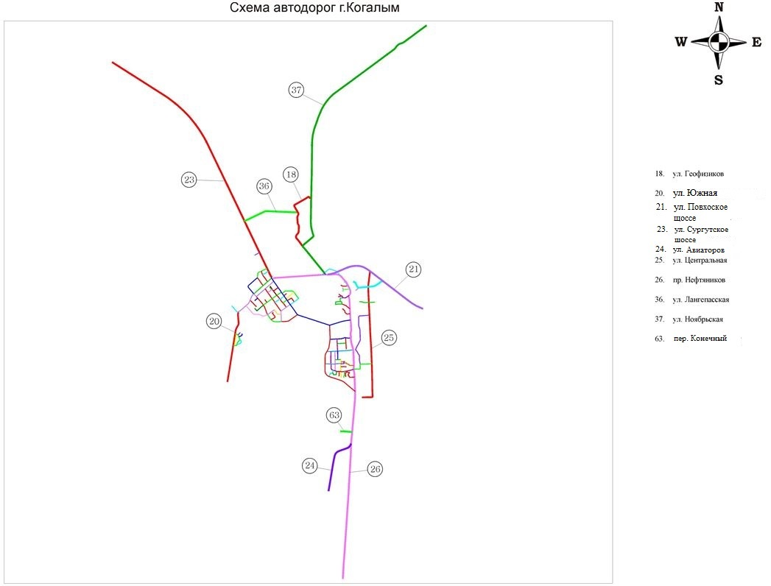хосо
Рис.1.9. Общая схема автомобильных дорог города Когалыма.

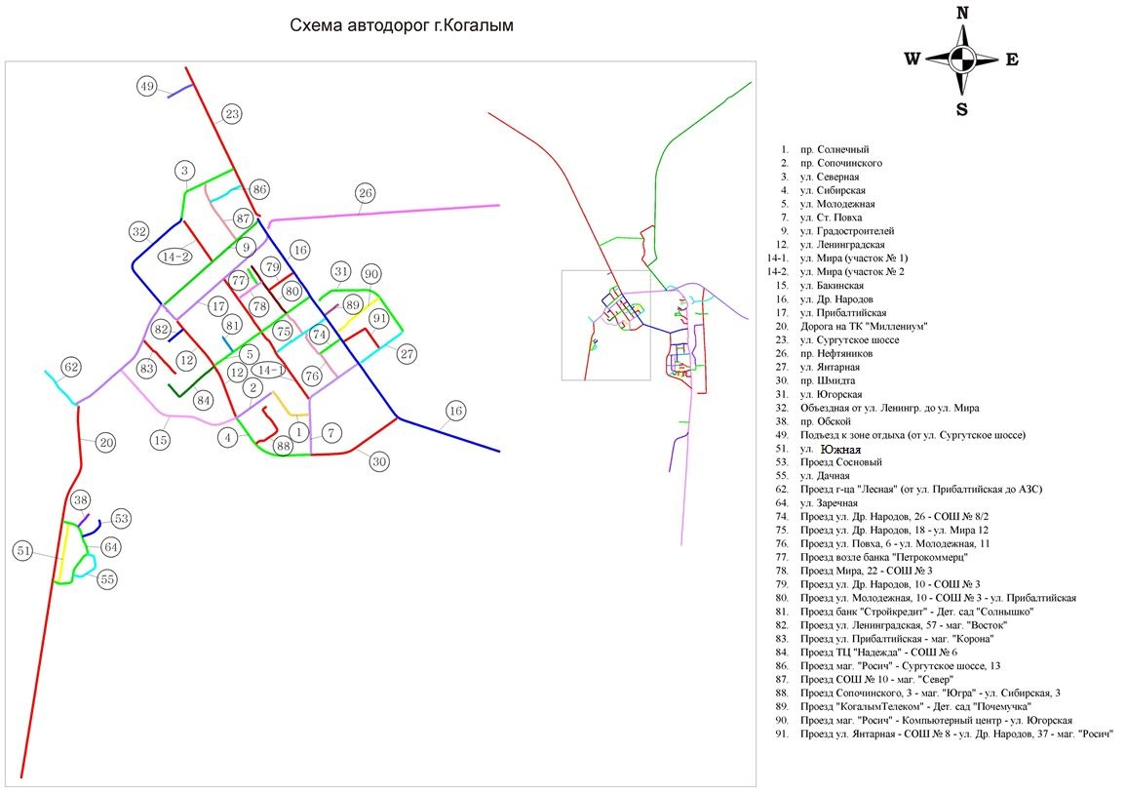
Рис.1.10. Схема автомобильных дорог города Когалыма (правобережная часть), фрагмент 1.

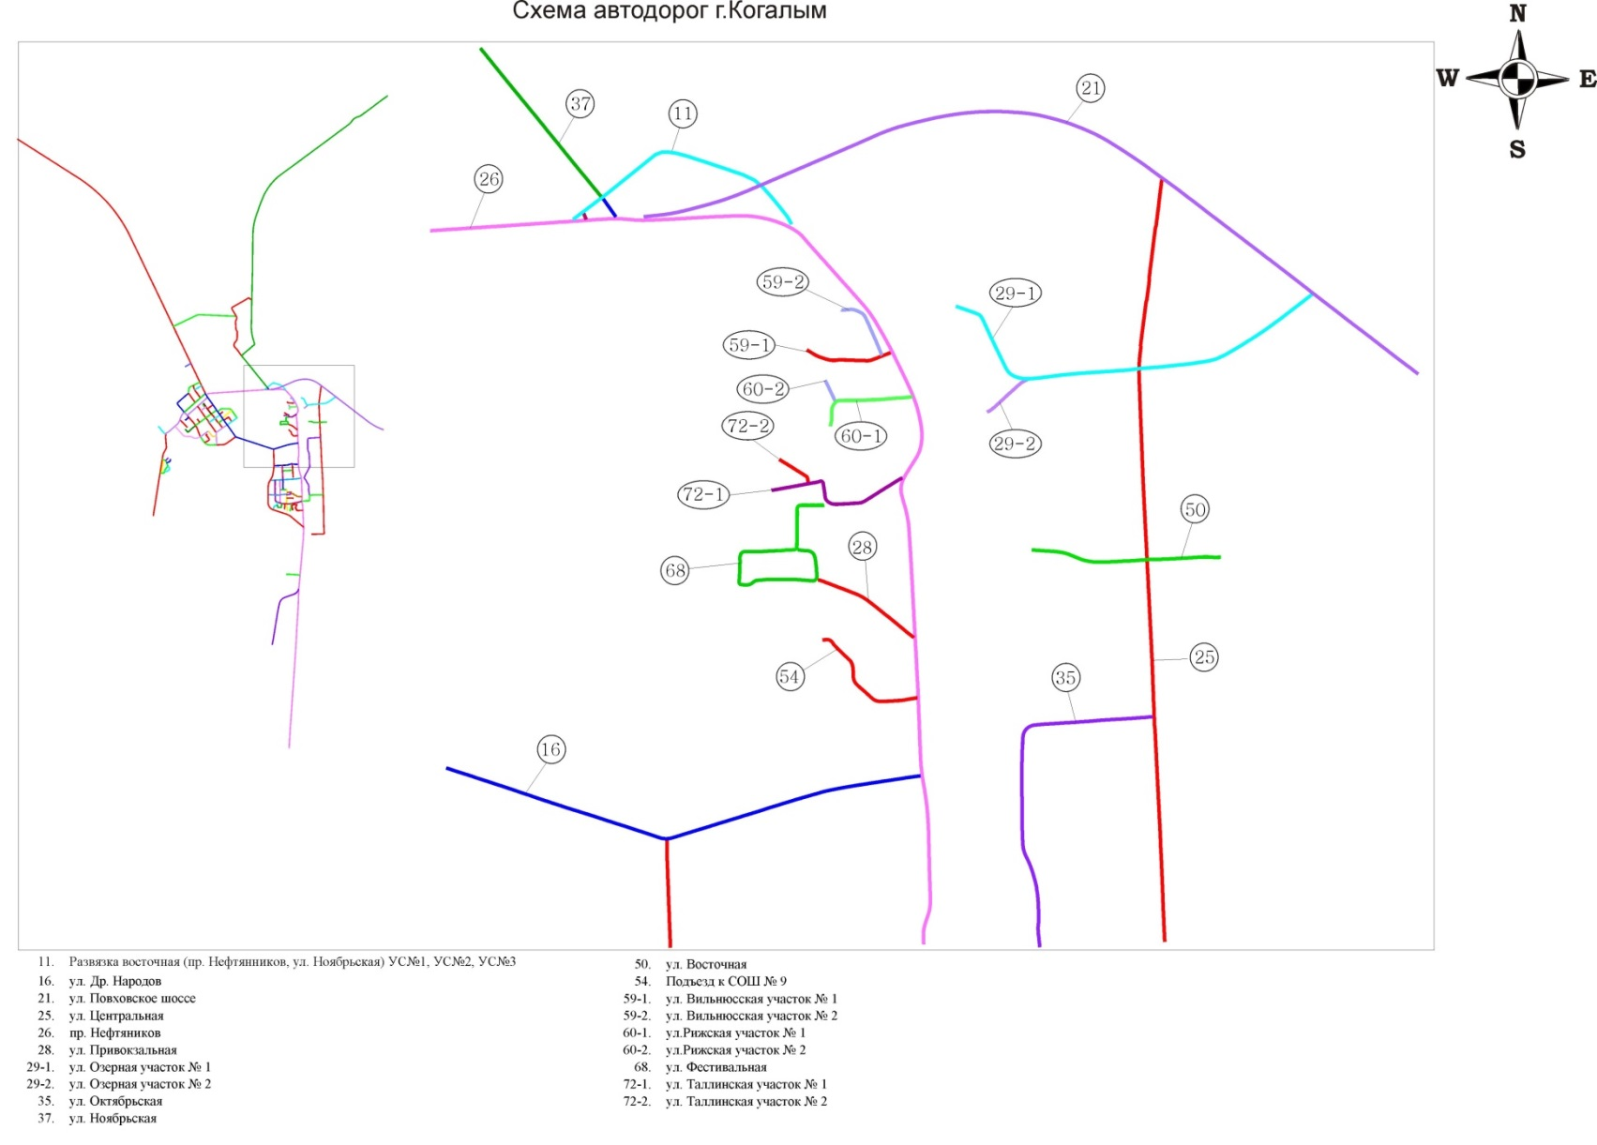
Рис.1.11. Схема автомобильных дорог города Когалыма (пос. Фестивальный, пос. Прибалтийских строителей), фрагмент 2.

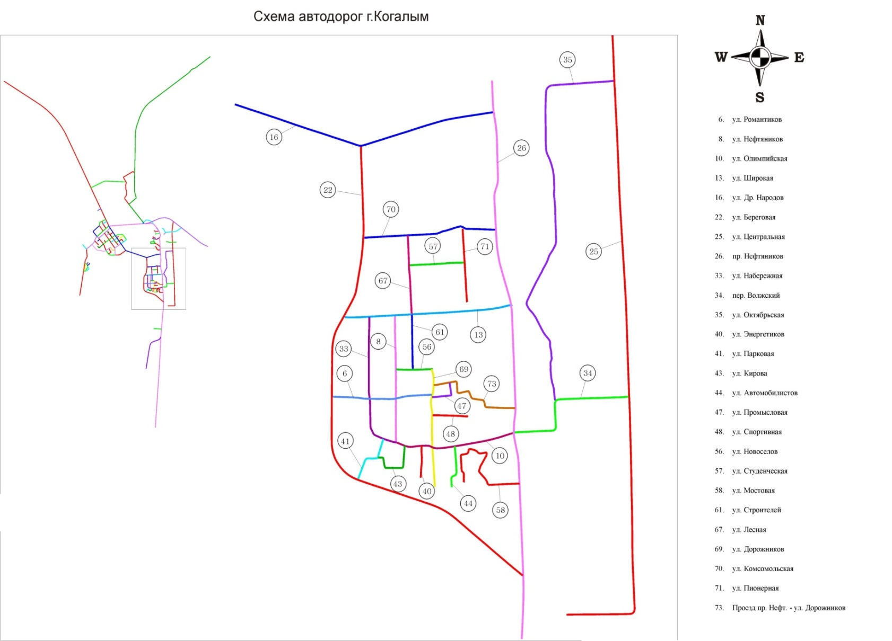
Рис. 1.12. Схема автомобильных дорог города Когалыма (район «Пионерный»), фрагмент 3.

Таблица 1.11
Перечень автомобильных мостов в границах города Когалыма
№  п.п. | Наименование сооружения | Примечание
1. | Мост через реку Ингу-Ягун (проспект Нефтяников)
2. | Мост через ручей (проспект Нефтяников)
3. | Мост через ручей (проспект Нефтяников)
4. | Мост через ручей (проспект Нефтяников)
5. | Путепровод (Повховское шоссе)
6. | Мост через ручей (Повховское шоссе)
7. | Мост через реку Кирилл-Высъягун (улица Южная)
8. | Мост через реку Ингу-Ягун (улица Дружбы Народов)
9. | Мост через ручей (улица Ноябрьская)
10. | Мост через ручей (улица Ноябрьская)
11. | Мост через реку Ингу-Ягун (улица Лангепасская)
Промышленная направленность развития экономики города Когалыма определяет постоянное увеличение в составе транспортного парка автомобилей большой грузоподъёмности, рост интенсивности движения транспорта и возрастающие нагрузки на автомобильные дороги.
Автомобильное движение в городе Когалыме характеризуется высокой интенсивностью на ряде дорог. Наибольшие транспортные потоки отмечены в дневное и вечернее время, утренний час «пик» носит кратковременный характер. Интенсивное движение автотранспорта в дневное время отмечается на всём протяжении улицы Дружбы Народов, на ряде участков проспекта Нефтяников, по проспекту Шмидта, улице Бакинской, улице Молодёжной, улице Прибалтийской, Сургутскому шоссе и Повховскому шоссе.
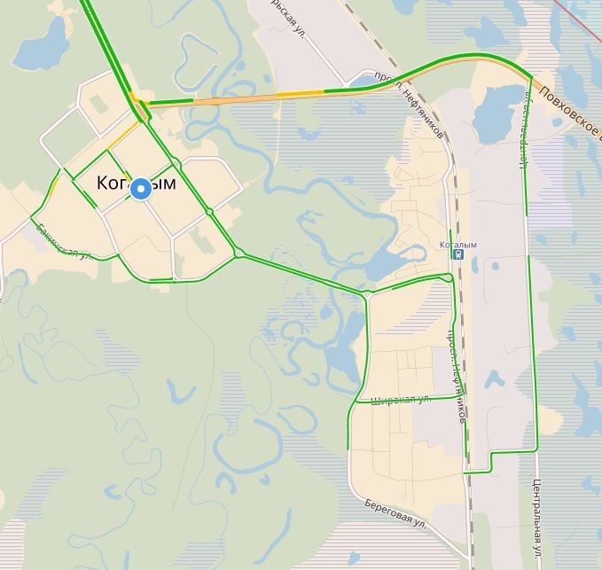
Рис. 1.13. Карта интенсивности автомобильного движения в дневное время (ист. Яндекс-пробки).
В выходные дни явных всплесков интенсивности движения транспорта не наблюдается, скопление транспорта отмечается в районах расположения крупных торговых и спортивно-развлекательных объектов.
Улично-дорожная сеть города Когалым находится в удовлетворительном состоянии. Основная часть дорожного покрытия соответствует нормативным требованиям. Вместе с тем, интенсивное автомобильное движение приводит к износу дорожной одежды, выраженному в образовании колейности на проезжей части (глубиной 4-5 см), многочисленных ям и выбоин (глубиной до 5 см), продольных и поперечных трещин, просадок покрытия (глубиной до 4 см), а также большим перепадом высот между проезжей частью и обочиной (высотой от 8 см до 20 см).
1.5. Анализ состава парка транспортных средств и уровня автомобилизации в городе Когалыме, обеспеченность парковками (парковочными местами)
По данным отдела ГИБДД отдела Министерства внутренних дел России по городу Когалыму численность состоящих на учёте автотранспортных средств постоянно растёт и по состоянию на конец 2016 года составила 29 930 единиц (см. таблицы 1.12, 1.13).
Таблица 1.12
Состав парка автотранспортных средств, зарегистрированных
в городе Когалыме
Показатель | Годы
 | 2014 | 2015 | 2016
Количество автотранспортных средств, всего, в том числе: | 28288 | 28825 | 29930
а) в собственности юридических лиц, всего, в т.ч.: | 7107 | 7169 | 7594
– легковых | 1756 | 1813 | 1944
– грузовых | 3893 | 3888 | 4130
– автобусов | 548 | 528 | 554
– микроавтобусов | 141 | 143 | 122
б) в собственности физических лиц, всего, в т.ч.: | 21181 | 21656 | 23336
– легковых | 18265 | 18761 | 19231
– грузовых | 1717 | 1706 | 2770
– автобусов | 80 | 78 | 80
– микроавтобусов | 120 | 120 | 152
Таблица 1.13
Количество автотранспортных средств, зарегистрированных
в городе Когалыме (2014-2016 г.г.)
Вид транспорта | Годы
 | 2014 | 2015 | 2016
Легковой транспорт | 20021 | 20 574 | 21 175
Грузовой транспорт | 5 610 | 5 594 | 6 900
Автобусный парк | 628 | 606 | 634
Микроавтобусы | 261 | 263 | 274
Всего | 26 520 | 27 037 | 28 983

Рис. 1.14. Динамика изменения количества транспортных средств, зарегистрированных в городе Когалыме.
По состоянию на 01.01.2017 года уровень автомобилизации населения составляет ориентировочно 350 автомобилей на 1000 жителей (среднероссийский показатель – 285 единиц на 1000 жителей).
Обеспеченность парковками (парковочными местами)
Основным местом хранения индивидуального автотранспорта граждан на территории города Когалым являются гаражные боксы, входящие в гаражные комплексы, организованные в кооперативы, которые расположены преимущественно в промышленных зонах, и открытые стоянки для хранения индивидуальных транспортных средств. Общая вместимость гаражей для постоянного хранения индивидуального транспорта составляет 12368 машино-мест. Вместимость подземных гаражей индивидуального автотранспорта – 217 машино-мест. В состоянии строительства в городе Когалыме находятся гаражные боксы вместимостью 46 машино-мест.
В пос. Ортъягун имеются гаражи индивидуального автотранспорта, общей вместимостью 100 машино-мест, рядом с посёлком расположена действующая наземная стоянка транспортных средств вместимостью 50 машино-мест.
Хранение индивидуальных легковых автомобилей жителей, проживающих в одноквартирных жилых домах с приусадебными участками и многоквартирных жилых домах с приквартирными участками, осуществляется на территориях приусадебных и приквартирных участков.
Обеспеченность парковками и парковочными местами индивидуального автотранспорта жителей города составляет около 60%. Данный показатель ниже требований к обеспеченности легкового автотранспорта местами постоянного хранения индивидуальных легковых автомобилей обозначены в региональных нормативах градостроительного проектирования (РНГП) Ханты-Мансийского автономного округа – Югры (общая обеспеченность гаражами и открытыми стоянками для постоянного хранения легковых автомобилей должна быть не менее 90 % расчётного числа индивидуальных легковых автомобилей).
Стоянки автомобильного транспорта в городе можно разделить на следующие типы:
– стоянки в деловой части города;
– стоянки, обслуживающие торговые, спортивные и культурные центры, культовые объекты;
– стоянки, обслуживающие промышленные предприятия;
– стоянки, обслуживающие медицинские учреждения, гостиницы, железнодорожный вокзал и аэропорт;
– стоянки в жилых районах города.
Стоянки, обслуживающие деловую часть города, располагаются как вне уличной территории, так и вдоль проезжей части, в частности, стоянки, расположенные у здания Администрации по улице Дружбы Народов, ряда банков, учебных заведений, офисных зданий, отдела ГИБДД отдела Министерства внутренних дел Российской Федерации по городу Когалыму и др. Максимальная загрузка этих стоянок меняется в течение дня. Хаотичные парковки в деловой части способствуют снижению пропускной способности улиц.
Стоянки, обслуживающие крупные торговые комплексы СКК «Галактика», ТЦ «Миллениум», городской рынок (микрорайон 4Б), спортивные и культурные центры (Дворец спорта, Ледовый дворец «Айсберг», СК «Юбилейный» и др.), культовые объекты (Пюхтицкий Успенский женский монастырь, соборная мечеть по улице Янтарная, строящийся храм Святой Татианы по улице Комсомольской) в целом обеспечены парковочными местами. Парковки у указанных объектов наиболее загружены в выходные и праздничные дни.
Стоянки, обслуживающие промышленные предприятия, располагаются на территории предприятий или прилегающих к ним территориям. Пиковая нагрузка данных стоянок приходится на период между сменами на производстве. Нередко количество стояночных мест не соответствует количеству прибывающего автотранспорта. Почти все прилегающие к территории предприятий стоянки требуют доработки в организации движения транспорта как при въезде-выезде, так и на территории самой стоянки.
Стоянки, обслуживающие городскую больницу (улица Молодёжная, 19) , поликлиники и гостиницы, располагаются вдоль проезжей части, прилегающих к территории этих комплексов. Максимальная наполняемость наблюдается в рабочее время. На территориях, прилегающих к железнодорожному вокзалу и аэропорту, имеются специально оборудованные стоянки для легкового транспорта и автобусов. Максимальная наполняемость наблюдается перед прибытием и оправлением поездов и самолётов.
Значительная часть личного автотранспорта жителей города хранится на придомовых территориях в жилых кварталах. Пиковая нагрузка стоянок в жилых кварталах приходится на ночь.
Данные о гаражно-строительных кооперативах на территории города Когалыма представлены в таблице 1.14.

Таблица 1.14
Список ГСК на территории города Когалыма
№  п.п. | Название ГСК | Кол-во машино-мест | Адрес | Площадь, га
1. | «Нефтяник-90» | 1002 | Ул. Прибалтийская 46 | 4,7915
2. | «Нефтяник» | 35 | Нет данных | -
3. | «Вектор» | 395 | Ул. Прибалтийская, 44 | 2,882
4. | «Вектор-2» | 689 | Ул. Прибалтийская, 42а | 2,1483
5. | «Механизатор» | 139 | Ул. Прибалтийская, 32  Ул. Прибалтийская, 36 | 1,2575
6. | «Лада» | 105
7. | «Искра» | 24 | Ул. Прибалтийская, 32а | 0,1254
8. | «Строитель» | 153 | Ул. Прибалтийская, 34 | 0,7993
9. | «Север» | 102 | Ул. Прибалтийская, 28а | 0,3927
10. | «Экспериментальный» | 50 | Ул. Прибалтийская, 28б | 0,3147
11. | «Современник» | 25 | Ул. Прибалтийская, 28в
12. | «Буровик» | 25 | Ул. Прибалтийская, 26а блок№1 | -
 |  | 50 | Ул. Прибалтийская, 26а/1 блок№2 | -
 |  | 50 | Ул. Прибалтийская, 26а/2 блок№3 | -
 |  | 51 | Ул. Прибалтийская, 26а/3 блок№4 | -
 |  | 50 | Ул. Прибалтийская, 26а/4 блок№5 | -
 |  | 48 | Ул. Прибалтийская, 26а/5 блок№6 | -
 |  | 50 | Ул. Прибалтийская, 26а/6 блок№7 | -
 | всего | 324 |  | -
13. | «Водоканал» | 52 | Ул. Прибалтийская, 67 (блок1) | 0,7739
 |  | 70 | Ул. Прибалтийская, 67 (блок2)
 |  | 35 | Ул. Прибалтийская, 67 (блок3)
 | всего | 157 |  | 0,7739
14. | «Старт + Омега» | 48 | Ул. Бакинская,14 (блок 1)
 |  | 25 | Ул. Бакинская,14/1 (блок 1)
 |  | 44 | Ул. Бакинская,16
 | всего | 117 |  | 0,3733
15. | «Ремонтник» | 34 | Ул. Бакинская,18 (блок 3) | 0,2853
16. | «Меридиан»+» Югра» | 40 | Ул. Бакинская,20 (блок 4)  Ул. Бакинская,24 (блок 6) | 0,1516
 |  | 34
 |  | 70 | Ул. Бакинская,56 (блок 23)
 |  | 66 | Ул. Бакинская,58 (блок 24)
 |  | 66 | Ул. Бакинская,58а (блок 25)
 |  | 66 | Ул. Бакинская,58б (блок 26)
 |  | 66 | Ул. Бакинская,58в (блок 27)
 | всего | 408
17. | ГСК «Меридиан» | 76 | Ул. Бакинская,64(блок 30) | -
18. | «Синтез» | 68 | Ул. Бакинская,54(блок 22) | 1,1673
 |  | 76 | Ул. Бакинская,62 (блок 29)
 | всего | 144
19. | «Чайка» | 34 | Ул. Бакинская,22 (блок 5) | 0,1516
 |  | 50 | Ул. Бакинская,36 (блок 12)
 |  | 34 | Ул. Бакинская,26 (блок 7)
 | всего | 118
20. | «Азимут»+ «Ника» | 48 | Ул. Бакинская,30 (блок 9) | 0,7231
 |  | 48 | Ул. Бакинская,32 (блок 10)
 |  | 52 | Ул. Бакинская,34 (блок 11)
 | всего | 148
21. | «Ника» | 35 | Ул. Бакинская,28 (блок 8) | 0,3806
22. | «Мотор» | 48 | Ул. Бакинская,38 (блок 13) | 0,2219
23. | «Кубань» | 46 | Ул. Бакинская,40 (блок 14) | 0,4518
24. | «Пламя»+ «Лотос»+ «Кубань»+ «Льдинка» | 45 | Ул. Бакинская,42 (блок 15)
 |  | 66 | Ул. Бакинская,48 (блок 19)
 |  | 62 | Ул. Бакинская,50 (блок 20)
 |  | 66 | Ул. Бакинская, 52(блок 21)
 |  | 72 | Ул. Бакинская, 60 (блок 28)
 | Всего | 311 |  | 0,3371
25. | «Коммунальник» | 46 | Ул. Бакинская, 44 (блок 16)
 |  | 50 | Ул. Бакинская, 44а (блок 17)
 | всего | 96
26. | «Буровик-2» | 206 | Ул. Бакинская, 2а | 1,1251
27. | ГПК «Сибирь» | 40 | Ул. Прибалтийская, 53 а | 0,2963
28. | «Сибиряк» | 46 | Ул. Прибалтийская, 30а | 0,1899
 |  | 15 | Ул. Прибалтийская, 38 | -
 | всего | 61 |  | -
29. | «Дорожник-3» | 30 | Ул. Прибалтийская, 38/1
 |  | 30 | Ул. Прибалтийская, 38/2
 |  | 30 | Ул. Прибалтийская, 38/3
 |  | 30 | Ул. Прибалтийская, 38/4
 |  | 20 | Ул. Прибалтийская, 38/5
 | всего | 140
30. | «Подземный-1» | 32 | Ул. Сопочинского, 5а (10 мкр) | 0,1598
31. | «Подземный-2» | 34 | Ул. Северная, 3а (7 мкр) | 0,1473
32. | «Подземный-3» | 34 | Ул. Сибирская, 9а(10 мкр) | 0,4152
33. | «Подземные Катконефть» | 32 | Ул. С.Повха, 13а (11 мкр) | 0,1625
34. | «Магистральный» | 409 | Ул. Привокзальная,30 | 2,2169
35. | «Жемчужина» | 120 | Пос. Фестивальный | 0,6043
36. | «Фестивальный» | 35 | Ул. Привокзальная,16 (блок1) | 1,2477
 |  | 14 | Ул. Привокзальная,16/1(блок2)
 |  | 28 | Ул. Привокзальная,16/2(блок3)
 |  | 28 | Ул. Привокзальная,16/3(блок4)
 |  | 28 | Ул. Привокзальная,16/4(блок5)
 |  | 8 | Ул. Привокзальная,16/5(блок6)
 |  | 39 | Ул. Привокзальная,16/6(блок7)
 |  | 41 | Ул. Привокзальная,16/7(блок8)
 |  | 17 | Ул. Привокзальная,16/8(блок9)
 | Всего | 238
37. | «Факел» | 57 | Ул. Фестивальная,33 | 0,2376
38. | ЛК «Рыбак» | 20 | За Т/Д «Континент» | 0,2376
39. | «Нептун» | 136 | За Т/Д «Континент» | 1,3159
40. | «Омега» | 30 | Ул. Бакинская,14 | -
41. | «Славутич» | 32 | Повховское шоссе | 3,9490
42. | «Транспортник» | 81 | Повховское шоссе | -
43. | «Спутник-1» | 41 | Повховское шоссе | -
44. | «Спутник-2» | 39 | Повховское шоссе | -
45. | «Лесной» | 63 | Повховское шоссе | -
46. | «Фортуна» | 44 | Повховское шоссе | -
47. | ГСК «Сибирь» | 42 | Повховское шоссе | -
48. | «СУЭКС» | 50 | Ул. Таллинская | 0,3457
49. | «Жигули» | 119 | Ул. Прибалтийская,26б | -
50. | «Кедровый» (металл) | 44 | - | -
51. | «УПТК» (металл) | 112 | Пер. Волжский | -
52. | «Буревестник» | 176 | - | -
 | Итого: | 7271
К общим недостаткам организации стоянок города можно отнести:
– недостаточное количество стояночных мест;
– на площадках для стоянки автотранспорта не везде обозначены места для инвалидов дорожными знаками в соответствии с ГОСТ Р 52289-2004;
– отсутствие разделение транспортных и пешеходных потоков в районе стоянок;
– частичное отсутствие разметки стояночных мест;
– отсутствие системы резервирования территорий для стоянок.
1.6. Характеристика работы транспортных средств общего пользования, анализ пассажиропотока
Транспорт общего пользования города Когалыма представлен муниципальными автобусными маршрутами регулярных перевозок. Существующая сеть общественного транспорта в городе характеризуется средней степенью интенсивности потоков.
Основной целью обеспечения пассажирских перевозок на городских маршрутах является развитие транспортной сети города Когалыма, полное и эффективное удовлетворение потребностей населения, обеспечение безопасного функционирования всех видов транспорта, повышение конкурентоспособности субъектов, участвующих в перевозке пассажиров общественным транспортом.
Для обеспечения регулярного движения общественного транспорта в городе Когалыме утверждена маршрутная сеть. Семь муниципальных автобусных маршрутов регулярных перевозок функционируют круглогодично (№№ 1, 1А, 2, 3, 4, 6, 7), один сезонный (№ 9 – в летний период). Имеется 95 остановочных пунктов (см. таблица 1.16).
Отправка персонала на объекты нефтепромыслов осуществляется служебным транспортом соответствующих ведомств от офисов, а также от железнодорожного вокзала, используемого как транспортно-пересадочный узел.
Реестр муниципальных маршрутов регулярных перевозок пассажиров муниципального образования город Когалым представлен в таблице 1.15.

Таблица 1.15
Приложение к приказу от 09.12.2016 года № 74/16
Реестр муниципальных маршрутов регулярных перевозок муниципального образования город Когалым
№ п/п | №  мар-шрута | Наименование маршрута регулярных перевозок | Наименования промежуточных остановочных пунктов | Наименования улиц, автомобильных дорог, по которым осуществляется движение | Протяжен-ность маршрута регулярных перевозок, км | Порядок посадки и высадки пассажиров | Вид регулярных перевозок | Данные о транспортных средствах, которые используются для перевозок по маршруту регулярных перевозок |  |  |  | График движения | Дата и основание начала осуществления регулярных перевозок | Данные о юридических лицах, индивидуальных предпринимателях, осуществляющих перевозки по маршруту регулярных перевозок
 |  |  |  |  |  |  |  | Вид | Класс | Макси-мальное количество | Эколо-гические характе-ристики |  |  | наименование юридического лица, ФИО ИП | место нахождения
1 | 2 | 3 | 4 | 5 | 6 | 7 | 8 | 9 | 10 | 11 | 12 | 13 | 14 | 15 | 16
1. | 1А | Уралочка – Фестивальный – ДСУ-12 (постоянный) | Уралочка, ГУС, Молодёжная, Городская больница 1, Городская больница 2, Ленинградская 1, Ленинградская 2, Прибалтийская 1, Прибалтийская 2, Сургутское шоссе 1, Сургутское шоссе 2, СОШ №10 1, СОШ №10 2, Аптека 1, Аптека 2, Промзона 1, Промзона 2, ПМК-177 1, ПМК-177 2, Фестивальный, Ж/Д вокзал 1, Ж/Д вокзал 2, СМП-524 1, СМП-524 2, Широкая, ДК «Сибирь», ТПП Повхнефтегаз, Береговая, Нефтяников, Дорожников, Олимпийская, ГИБДД. | ул. Дружбы Народов,  ул. Молодежная, ул. Ленинградская, ул. Прибалтийская, ул. Градостроителей,  ул. Мира,  ул. Северная,  ул. Сургутское шоссе,  пр. Нефтяников,  п. Фестивальный, пр. Нефтяников, ул. Широкая,  ул. Береговая,  ул. Романтиков, ул. Нефтяников, ул. Олимпийская | 29,3 | только в установленных остановочных пунктах | регулярные перевозки по регулируемым тарифам | автобус | М3 | 4 | 3 | Начало первого рейса: 05:45.  Начало последнего рейса: 21:30.  Интервал движения: 20-30 мин. | постановление Администрации города Когалыма от 15.11.2010 №2242 | ИП Шахбазов Ф.Т.о, | г. Когалым, ул. Мира, 14А-41
2. | 1 | Уралочка – ДСУ-12 (постоянный) | Уралочка, ГУС, Молодёжная, Городская больница 1, Городская больница 2, | ул.  Дружбы Народов, ул.  Молодежная, ул. | 22,5 | только в установленных остановочных пунктах | регулярные перевозки по не регулируемым | автобус | М3 | 10 | 3 | Начало первого рейса: 05:30.  Начало | постановление Администрации города Когалыма от | ИП Шахбазов Ф.Т.о, | г. Когалым, ул. Мира, 14А-41

 |  |  | Ленинградская 1, Ленинградская 2, Прибалтийская 1, Прибалтийская 2, Промзона 1, Промзона 2, ПМК-177 1, ПМК-177 2, Ж/Д вокзал 1, Ж/Д вокзал 2, СМП-524 1, СМП-524 2, Широкая, ДК «Сибирь», ТПП Повхнефтегаз, Береговая, Нефтяников, Дорожников, Олимпийская, ГИБДД. | Ленинградская, ул.  Прибалтийская, пр.  Нефтяников, ул.  Широкая, ул.  Береговая, ул.  Романтиков, ул.  Нефтяников, ул.  Олимпийская |  |  | тарифам |  |  |  |  | последнего рейса: 22:30.  Интервал движения: 8-12 мин. | 15.11.2010 №2242
3. | 2 | Уралочка – Трубная база (постоянный) | Уралочка, ГУС, Молодёжная, Мира 1, Мира 2, Прибалтийская 1, Прибалтийская 2, Промзона 1, Промзона 2,  УСО 1, УСО 2, УТТ-2 1, УТТ-2 2, Ритек, РСУ 1, РСУ 2, СНГС 1, СНГС 2, КЦТБ. | ул. Дружбы Народов, ул.  Молодежная, ул. Мира, ул. Прибалтийская, пр. Нефтяников, ул. Ноябрьская, ул. Геофизиков | 19,8 | только в установленных остановочных пунктах | регулярные перевозки по регулируемым тарифам | автобус | М2 | 3 | 3 | Начало первого рейса: 05:30.  Начало последнего рейса: 20:30.  Интервал движения: 20-30 мин. | постановление Администрации города Когалыма от 15.11.2010 №2242 | ИП ШахбазовФ.Т.о, | г.Когалым, ул.Мира, 14А-41
4. | 3 | Уралочка – База ВМУ (постоянный) | Уралочка, ГУС, Молодёжная, Мира 1, Мира 2, Прибалтийская 1, Прибалтийская 2, Промзона 1, Промзона 2, МКУ «КСАТ» 1, МКУ «КСАТ» 2, АЗС 1, АЗС 2, БКЕ, ДСС, СНТ, УТТ-1 1, СНТ УТТ-1 2, КНПО 1, КНПО 2, Лукойл ЭПУ-Сервис 1, Лукойл ЭПУ-Сервис 2, СУ-78, Аргос-СУМР 1, Аргос-СУМР 2, ВМУ. | ул. Дружбы Народов, ул. Молодежная, ул. Мира, ул. Прибалтийская, пр. Нефтяников, ул. Повховское шоссе, ул. Центральная | 21,7 | только в установленных остановочных пунктах | регулярные перевозки по регулируемым тарифам | автобус | М2 | 3 | 3 | Начало первого рейса: 05:30.  Начало последнего рейса: 20:30.  Интервал движения: 20-30 мин. | постановление Администрации города Когалыма от 15.11.2010 №2242 | ИП Шахбазов Ф.Т.о, | г. Когалым, ул. Мира, 14А-41

5. | 4 | ТК «Миллениум» – ДСУ-12 (постоянный) | ТК «Миллениум», Горводоканал 1, Горводоканал 2, Дачный 2 1, Дачный 2 2, Дачный 1 1, Дачный 1 2, КонцессКом 1, КонцессКом 2, ОМВД 1, ОМВД 2, ТЦ «ЭлиЯ» 1, ТЦ «ЭлиЯ» 2, Парк военной техники 1, Парк военной техники 2, Центр образования взрослых 1, Центр образования взрослых 2, СОШ №7 1, СОШ №7 2, ЛД «Айсберг» 1, ЛД «Айсберг» 2, Приполярный 1, Приполярный 2, СМП-524 1, СМП-524 2, Широкая, ДК «Сибирь», ТПП Повхнефтегаз, Береговая, Нефтяников, Дорожников, Олимпийская, ГИБДД. | ул. Южная, ул. Бакинская, ул. Сибирская, ул. Повха, ул. Дружбы Народов, пр. Нефтяников, ул. Широкая, ул. Береговая, ул. Романтиков, ул. Нефтяников, ул. Олимпийская | 25,9 | только в установленных остановочных пунктах | регулярные перевозки по регулируемым тарифам | автобус | М2  М3 | 5  1 | 3  3 | Начало первого рейса: 05:30.  Начало последнего рейса: 20:30.  Интервал движения: 20-30 мин. | постановление Администрации города Когалыма от 15.11.2010 №2242 | ИП Шахбазов Ф.Т.о, | г. Когалым, ул. Мира, 14А-41
6. | 6 | ТК «Миллениум» – ДСУ-12 (постоянный) | ТК «Миллениум», Горводоканал 1, Горводоканал 2, Дачный 2 1, Дачный 2 2, Дачный 1 1, Дачный 1 2, КонцессКом 1, КонцессКом 2, Детская библиотека 1, Детская библиотека 2, Ленинградская 1, Ленинградская 2, Городская больница 1, Городская больница 2, Молодёжная, ГУС, Уралочка, ЛД «Айсберг» 1, ЛД «Айсберг» 2, | ул. Южная,  ул. Прибалтийская,  ул. Ленинградская,  ул. Молодежная, ул. Дружбы Народов, пр. Нефтяников,  ул. Широкая, ул. Береговая, ул. Романтиков, ул. Нефтяников, ул. Олимпийская, | 22,9 | только в установленных остановочных пунктах | регулярные перевозки по не регулируемым тарифам | автобус | М2 | 6 | 3 | Начало первого рейса: 05:30.  Начало последнего рейса: 22:30.  Интервал движения: 8-12 мин. | постановление Администрации города Когалыма от 15.11.2010 №2242 | ИП Шахбазов Ф.Т.о, | г. Когалым, ул. Мира, 14А-41

 |  |  | Приполярный 1, СМП-524 1, Широкая, ДК «Сибирь», ТПП Повхнефтегаз, Береговая, Нефтяников, Дорожников, Олимпийская, ГИБДД.
7. | 7 | ЛД «Айсберг» – Аэропорт (постоянный) | ЛД «Айсберг» 1, ЛД «Айсберг» 2, Приполярный 1, Приполярный 2, СМП-524 1, СМП-524 2, Широкая, ГИБДД, «Максистрой» 1, «Максистрой» 2, СОНТ «Рощино» 1, СОНТ «Рощино» 2, Кладбище 1, Кладбище 2, Аэропорт. | ул. Дружбы Народов, пр. Нефтяников, Аэропорт | 21 | только в установленных остановочных пунктах | регулярные перевозки по регулируемым тарифам | автобус | М2 | 1 | 3 | Начало первого рейса: 05:30.  Начало последнего рейса: 22:30.  Интервал движения: 8-12 мин. | постановление Администрации города Когалыма от 15.11.2010 №2242 | ИП Шахбазов Ф.Т.о, | Г .Когалым, ул. Мира, 14А-41
8. | 9  сезонный | Уралочка – СОНТы11 км. автодороги на Южный Ягун | Уралочка, ГУС, Молодёжная, Мира 1, Мира 2, Прибалтийская 1, Прибалтийская 2, Сургутское шоссе 1, Сургутское шоссе 2, сады «Южный Ягун». | ул. Дружбы Народов, ул. Молодежная, ул. Мира, ул. Прибалтийская, ул. Сургутское шоссе, сады «Южный Ягун» | 39,4 | только в установленных остановочных пунктах | регулярные перевозки по регулируемым тарифам | автобус | М2 | 1 | 3 | с 01.06 по 31.08  в выходные и праздничные дни: 09:00, 19:00 | постановление Администрации города Когалыма от 15.11.2010 №2242 | ИП Шахбазов Ф.Т.о, | Г .Когалым, ул. Мира, 14А-41

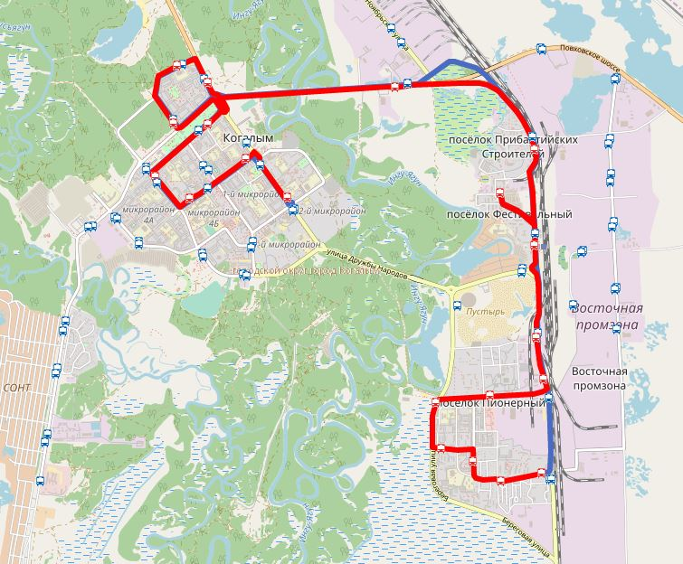
Рис.1.15. Схема муниципального маршрута регулярных перевозок пассажиров № 1А (прямой).
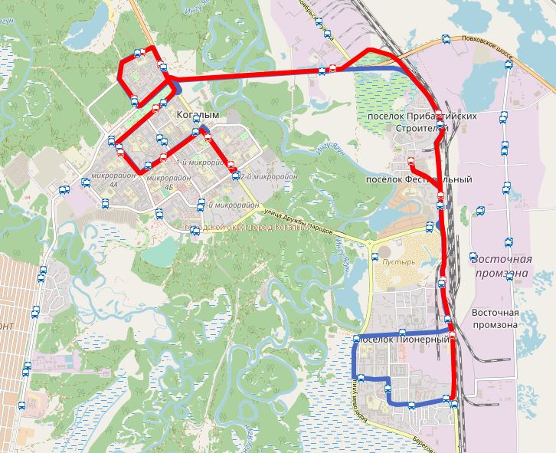
Рис. 1.16. Схема муниципального маршрута регулярных перевозок пассажиров № 1А (обратный).
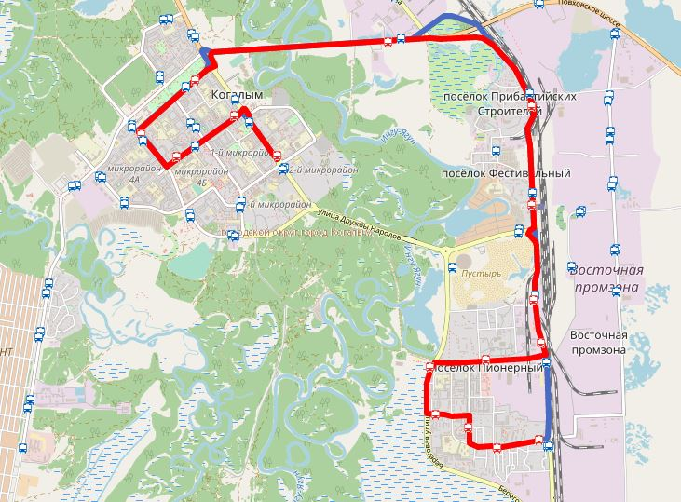
Рис. 1.17. Схема муниципального маршрута регулярных перевозок пассажиров № 1 (прямой).
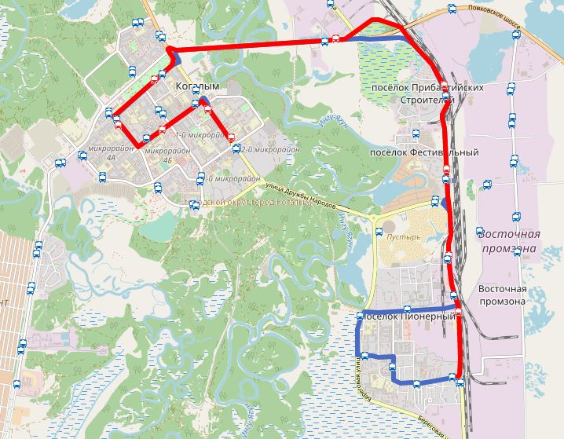
Рис. 1.18. Схема муниципального маршрута регулярных перевозок пассажиров № 1 (обратный).
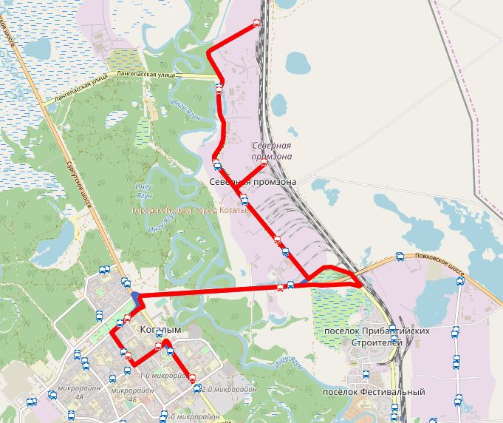
Рис. 1.19. Схема муниципального маршрута регулярных перевозок пассажиров № 2 (прямой).
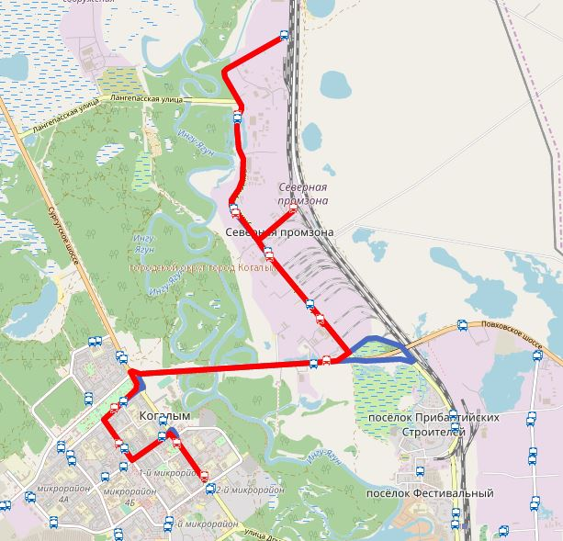
Рис. 1.20. Схема муниципального маршрута регулярных перевозок пассажиров № 2 (обратный).
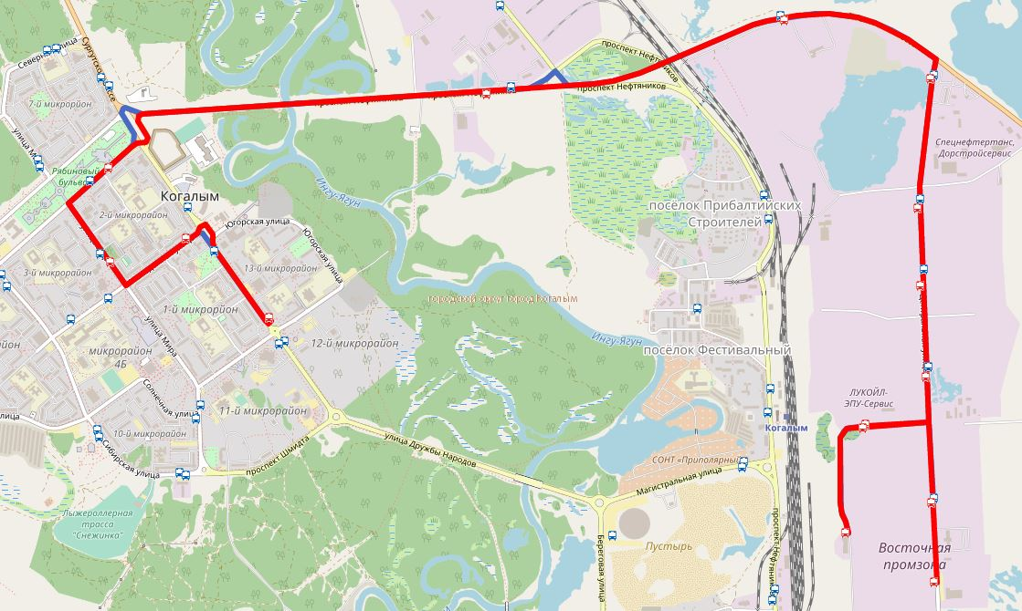
Рис.1.21. Схема муниципального маршрута регулярных перевозок пассажиров № 3 (прямой).

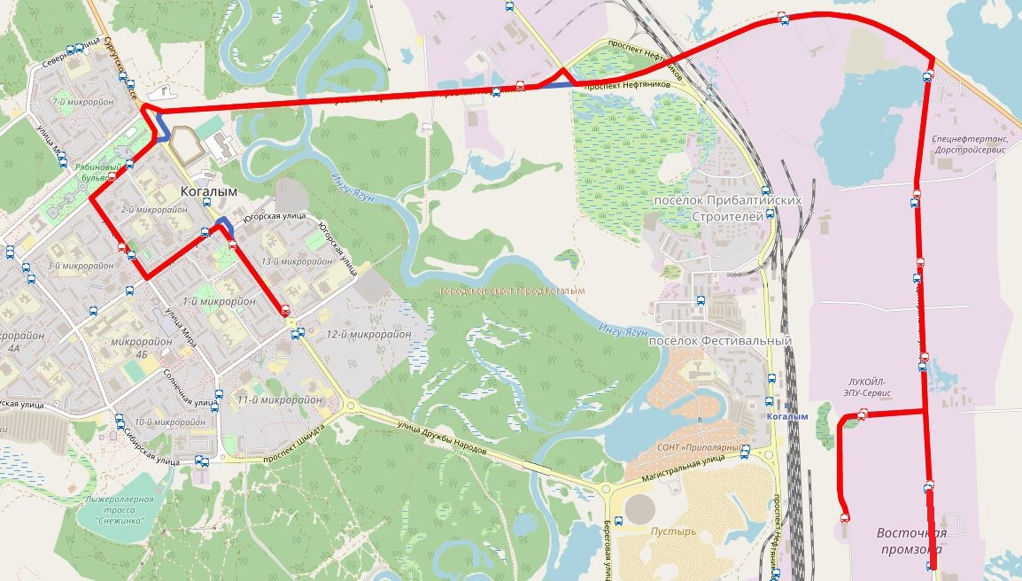
Рис. 1.22. Схема муниципального маршрута регулярных перевозок пассажиров № 3 (обратный).

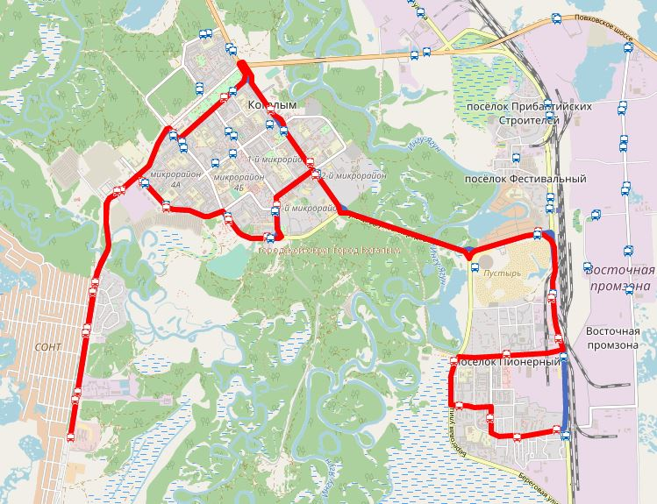
Рис. 1.23. Схема муниципального маршрута регулярных перевозок пассажиров № 4(прямой).
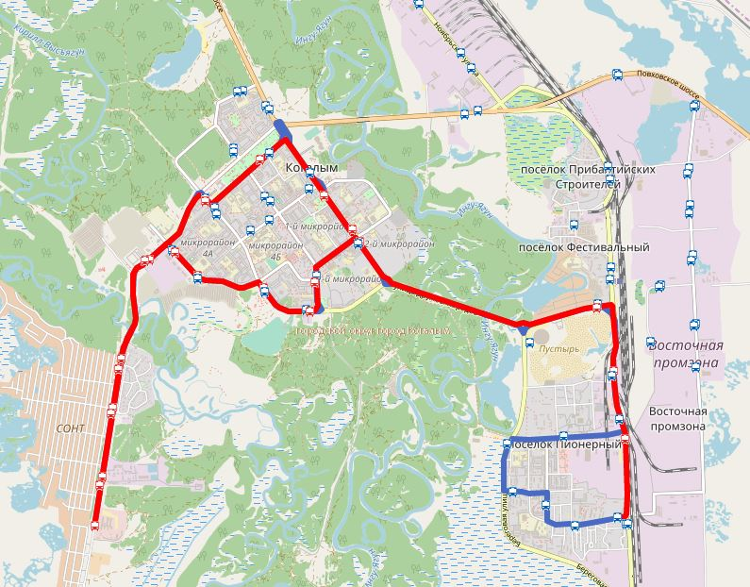
Рис.1.24. Схема муниципального маршрута регулярных перевозок пассажиров № 4(обратный).
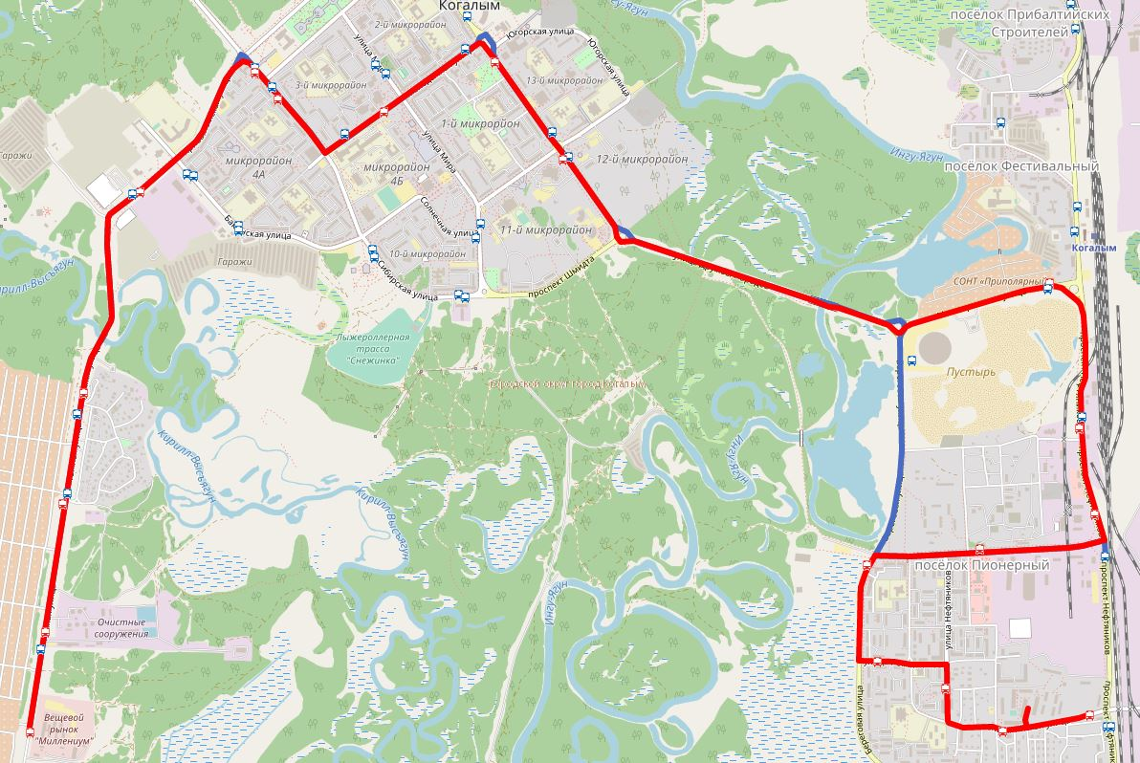
Рис.1.25. Схема муниципального маршрута регулярных перевозок пассажиров № 6 (прямой).

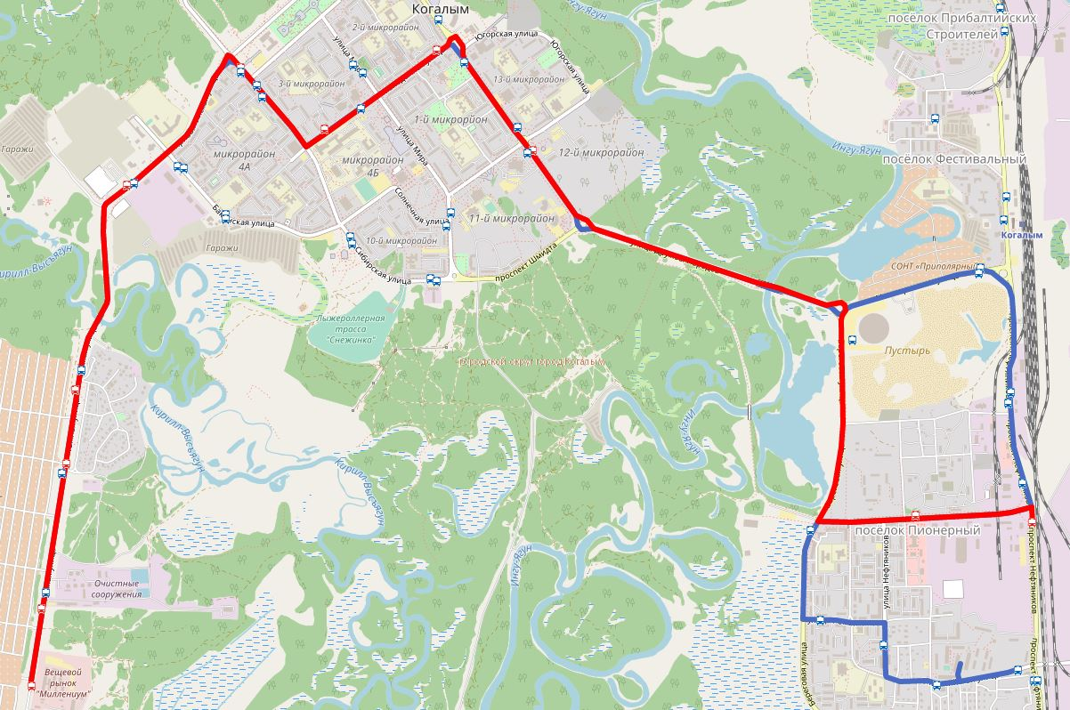
Рис.1.26. Схема муниципального маршрута регулярных перевозок пассажиров № 6 (обратный).

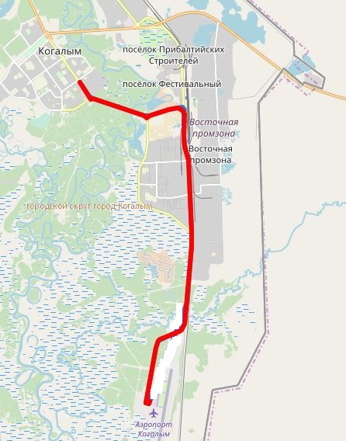
Рис.1.27. Схема муниципального маршрута регулярных перевозок пассажиров № 7 (прямой, обратный).
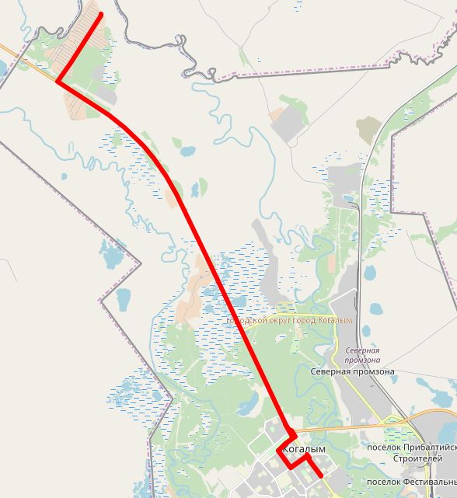
Рис. 1.28. Схема муниципального маршрута регулярных перевозок пассажиров № 9 (прямой, обратный).
Таблица 1.16
Перечень остановочных пунктов общественного транспорта
на утверждённых регулярных маршрутах
№  п.п. | Остановка | Адрес | Освещение | Павильоны
1. | Уралочка | ул. Дружбы Народов, 39 | 1 | 1
2. | ГУС | ул. Дружбы Народов, 17 | 1 | 1
3. | Молодёжная | ул. Молодёжная, 2 | 1 | 1
4. | Городская больница 1 | ул. Молодёжная, 30 | 1 | 1
5. | Городская больница 2 | ул. Молодёжная, 16 | 1 | 1
6. | Ленинградская 1 | ул. Ленинградская, 14 | 1 | 1
7. | Ленинградская 2 | ул. Ленинградская, 53 | 1 | 1
8. | Прибалтийская 1 | ул. Прибалтийская, 5 | 1 | 1
9. | Прибалтийская 2 | ул. Прибалтийская, 11 | 1 | 1
10. | Сургутское шоссе 1 | ул. Сургутское шоссе, 3 | 1 | 1
11. | Сургутское шоссе 2 | ул. Сургутское шоссе, 11 | 1 | 1
12. | СОШ №10 1 | ул. Северная, 1 | 1 | 1
13. | СОШ №10 2 | ул. Северная, 1 | 1 | 1
14. | Аптека 1 | ул. Мира, 28 | 1 | 1
15. | Аптека 2 | ул. Мира, 30 | 1 | 1
16. | Промзона 1 | пр. Нефтяников, 2 | 1 | 1
17. | Промзона 2 | пр. Нефтяников, 5 | 1 | 1
18. | ПМК-177 1 | пр. Нефтяников | 1 | 1
19. | ПМК-177 2 | пр. Нефтяников | 1 | 1
20. | Фестивальный | ул. Фестивальная, 3 | 1 | 1
21. | Ж/Д вокзал 1 | пр. Нефтяников, 9/1 | 1 | 1
22. | Ж/Д вокзал 2 | пр. Нефтяников, 7А | 1 | 1
23. | Приполярный 1 | ул. Дружбы Народов | 1 | 1
24. | Приполярный 2 | ул. Дружбы Народов | 1 | 1
25. | СМП-524 1 | пр. Нефтяников, 11 | 1 | 1
26. | СМП-524 2 | пр. Нефтяников, 11 | 1 | 1
27. | Широкая | пр. Нефтяников, 8 | 1 | 1
28. | ДК «Сибирь» | ул. Широкая, 5 | 1 | 1
29. | ТПП Повхнефтегаз | ул. Береговая, 1 | 1 | 1
30. | Береговая | ул. Романтиков, 24 | 1 | 1
31. | Нефтяников | ул. Нефтяников, 68 | 1 | 1
32. | Дорожников | ул. Олимпийская, 2 | 1 | 1
33. | Олимпийская | ул. Олимпийская, 1А | 1 | 1
34. | ГИБДД | пр. Нефтяников, 10 | 1 | 1
35. | Мира 1 | ул. Мира, 16 | 1 | 1
36. | Мира 2 | ул. Мира, 21 | 1 | 1
37. | УСО 1 | ул. Ноябрьская, 4А | 0 | 1
38. | УСО 2 | ул. Ноябрьская, 3/1 | 0 | 1
39. | УТТ-2 1 | ул. Ноябрьская, 11 | 0 | 1
40. | УТТ-2 2 | ул. Ноябрьская, 11 | 0 | 1
41. | Ритек | ул. Ноябрьская, 7 | 0 | 0
42. | РСУ 1 | ул. Геофизиков, 2 | 0 | 1
43. | РСУ 2 | ул. Геофизиков, 2 | 0 | 1
44. | СНГС 1 | ул. Геофизиков, 8 | 0 | 1
45. | СНГС 2 | ул. Геофизиков, 8 | 0 | 1
46. | КЦТБ | ул. Геофизиков, 3 | 0 | 1
47. | МКУ «КСАТ» 1 | ул. Повховское шоссе, 2 | 0 | 0
48. | МКУ «КСАТ» 2 | ул. Повховское шоссе, 2 | 0 | 1
49. | АЗС 1 | ул. Центральная, 1А | 0 | 0
50. | АЗС 2 | ул. Центральная, 1А | 0 | 0
51. | БКЕ | ул. Центральная, 8 | 0 | 1
52. | ДСС | ул. Центральная, 8 | 0 | 1
53. | СНТ УТТ-1 1 | ул. Центральная, 5 | 0 | 0
54. | СНТ УТТ-1 2 | ул. Центральная, 5 | 0 | 1
55. | КНПО 1 | ул. Центральная, 10 | 0 | 0
56. | КНПО 2 | ул. Центральная, 10 | 0 | 1
57. | Лукойл ЭПУ-Сервис 1 | ул. Октябрьская, 10 | 0 | 1
58. | Лукойл ЭПУ-Сервис 2 | ул. Октябрьская, 10 | 0 | 1
59. | СУ-78 | ул. Октябрьская, 4 | 0 | 1
60. | Аргос-СУМР 1 | ул. Центральная, 19 | 0 | 1
61. | Аргос-СУМР 2 | ул. Центральная, 19 | 0 | 1
62. | ВМУ | ул. Центральная, 21 | 0 | 1
63. | Администрация | ул. Дружбы Народов, 7 | 1 | 1
64. | Детская библиотека 1 | ул. Прибалтийская, 27/1 | 1 | 1
65. | Детская библиотека 2 | ул. Прибалтийская, 27/1 | 1 | 1
66. | КонцессКом 1 | ул. Прибалтийская, 53 | 1 | 1
67. | КонцессКом 2 | ул. Прибалтийская, 53 | 1 | 1
68. | Дачный 1 1 | ул. Южная, 1 | 0 | 0
69. | Дачный 1 2 | ул. Южная, 1 | 1 | 1
70. | Дачный 2 1 | ул. Южная | 0 | 0
71. | Дачный 2 2 | ул. Южная | 1 | 1
72. | Горводоканал 1 | ул. Южная, 3 | 0 | 0
73. | Горводоканал 2 | ул. Южная, 3 | 1 | 1
74. | ТК «Миллениум» | ул. Южная, 7 | 1 | 1
75. | ОМВД 1 | ул. Бакинская, 1 | 1 | 1
76. | ОМВД 2 | ул. Бакинская, 1 | 1 | 1
77. | ТЦ "ЭлиЯ" 1 | ул. Бакинская, 6 | 1 | 1
78. | ТЦ "ЭлиЯ" 2 | ул. Бакинская, 6 | 1 | 1
79. | Парк военной техники 1 | ул. Сибирская, 1 | 1 | 1
80. | Парк военной техники 2 | ул. Сибирская, 1 | 1 | 1
81. | Центр образования взрослых 1 | ул. Сибирская, 19 | 1 | 1
82. | Центр образования взрослых 2 | ул. Сибирская, 19 | 1 | 1
83. | СОШ №7 1 | ул. С. Повха, 13 | 1 | 1
84. | СОШ №7 2 | ул. С. Повха, 16 | 1 | 1
85. | ЛД «Айсберг» 1 | ул. Дружбы Народов, 32 | 1 | 1
86. | ЛД «Айсберг» 2 | ул. Дружбы Народов, 41 | 1 | 1
87. | «Максистрой» 1 | ул. Мостовая, 1 | 0 | 0
88. | «Максистрой» 2 | ул. Мостовая, 1 | 0 | 0
89. | СОНТ «Рощино» 1 | пр. Нефтяников (СОНТ) | 0 | 0
90. | СОНТ «Рощино» 2 | пр. Нефтяников (СОНТ) | 0 | 1
91. | Кладбище 1 | пер. Конечный, 1 | 0 | 0
92. | Кладбище 2 | пер. Конечный, 2 | 0 | 1
93. | Аэропорт | ул. Авиаторов, 19 | 0 | 0
94. | Сады «Южный Ягун» | ул. Сургутское шоссе (11 км.) | 0 | 0
95. | СКК "Галактика" | ул. Дружбы Народов, 60 | 0 | 9
 | Всего |  | 57 | 79
Пассажирские автобусные перевозки по утверждённым регулярным маршрутам на территории города по регулируемым и нерегулируемым тарифам осуществляются на контрактной основе. В настоящее время в сфере общественного транспорта в городе Когалыме регулярные пассажирские перевозки осуществляет один перевозчик (ИП Ф.Т.о. Шахбазов) с 40 единицами техники, в том числе:
– 15 единиц – средней вместимости;
– 25 единиц – малой вместимости.
Годовой объём перевозки пассажиров в 2016 году составил 629 300 человек, выполнено 134130 рейсов. По состоянию на 2017 год стоимость проезда в транспортных средства категории «М3» – 22 рубля, в категории «М2» – 26 рублей.
По данным Управления социальной защиты населения по городу Когалыму Департамента социального развития Ханты-Мансийского автономного округа – Югры в Казённом учреждении Ханты-Мансийского автономного округа - Югры «Центр социальных выплат Югры» филиал в городе Когалыме, осуществляющем полномочия по предоставлению мер социальной поддержки и социальных выплат инвалидам, по состоянию на 01.12.2016 год на учёте состояло 1189 инвалидов (в т.ч. инвалиды I группы – 173 человека, дети-инвалиды – 174 человека). Количество автобусов, оборудованных для перевозки инвалидов и других маломобильных групп населения, составляет – 5 шт.
Основными проблемами пассажирских перевозок автомобильным транспортом являются:
– высокий износ автобусного парка;
– убыточность пассажирских перевозок на маршрутах с малым пассажиропотоком.
Межмуниципальные автобусные маршруты
а) город Когалым – город Сургут (109) – от здания железнодорожного вокзала города Когалыма, проспект Нефтяников, дом 9, до международного аэропорта «Сургут»;
б) город Когалым – город Нижневартовск (673) – от остановочного пункта город Когалым, улица Дружбы Народов, дом 39, до автовокзала города Нижневартовска.
Таблица 1.17
Расписание движения автобусов (коммерческих) межмуниципальных
маршрутов
№ маршрута | Наименование маршрута | Период действия маршрута | Протяжённость маршрута, км. | Время рейса, ч.м. | Путь следования | Количество подвижного состава | Категория подвижного состава | Время отправления с начального пункта | Дни отправления | Время отправления с конечного пункта | Дни отправления
109 | г. Когалым – г. Сургут (аэропорт) | Круглогодично. | 179 | 2.30 | п. Федоровский, д. Русскинская | 6 | М3  (ГАЗ-32213, микроавтобусы) | 5.00,  7.00,  8.50,  11.00, 13.20, 15.30 | Ежедневно | 9.15,  11.00,  13.30,  15.40,  17.45,  19.20 | Ежедневно
673 | г. Нижневартовск –  г. Когалым | Круглогодично. | 337 | 5.00 | г. Покачи  г. Лангепас,  г. Мегион | 1 | М2  (Higer 6885) | 7.00 | Ежедневно | 14.30 | Ежедневно
Таблица 1.18
Информация о местах для отправления (прибытия) автобусов общего
пользования межмуниципальных маршрутов регулярных перевозок
№ п.п. | Запрашиваемая информация | город Когалым – город Сургут (109) | город Нижневартовск -  город Когалым (673)
1. | Наименование сооружения, адрес местоположения | Здание железнодорожного вокзала, г. Когалым, пр. Нефтяников, 9 | Остановочный пункт, г. Когалым, ул. Дружбы Народов, 39
2. | Наименование и контактная информация об эксплуатирующей сооружение организации, в чьи обязанности входит обслуживание пассажиров и заключение договоров с перевозчиками | Свердловская региональная дирекция ж/д вокзалов филиал ОАО «РЖД» ж/д вокзал г. Когалым, тел. дежурного по вокзалу 4-87-88 | Нет
3. | Наличие отапливаемого помещения для пассажиров (зала ожидания), указать площадь, количество мест для сидения, наличие туалетов | Зал ожидания имеется (ж/д вокзал), площадь 100 м², 50 мест | Нет
4. | Наличие разворотной площадки, её размеры (м.) | Имеется, 55х12 | Имеется, 34х24

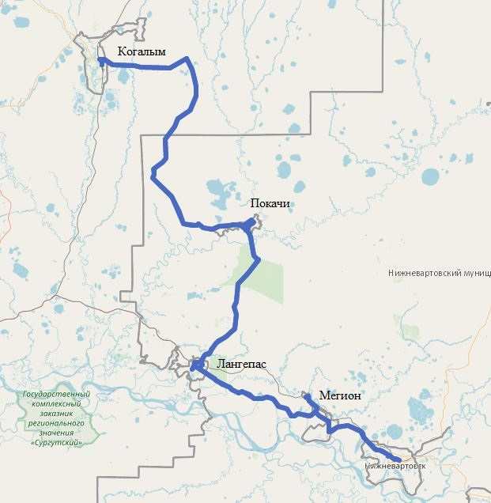
Рис. 1.29. Схема межмуниципального маршрута № 673 «город Когалым – город Нижневартовск».
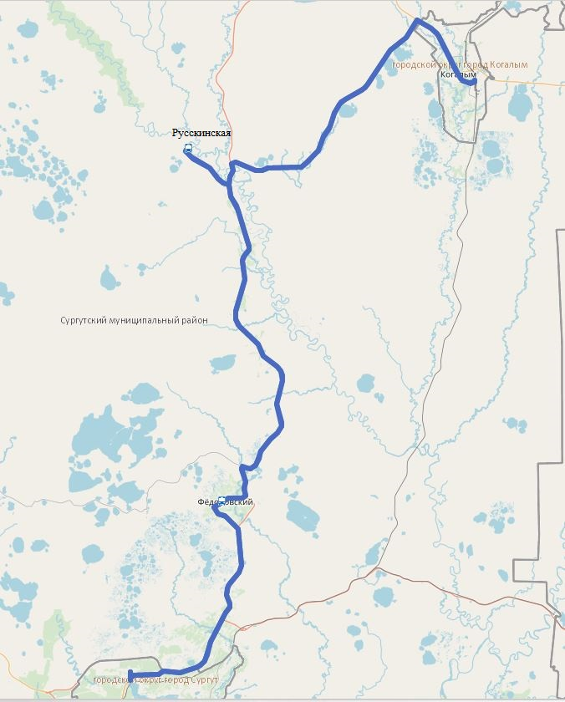
Рис.1.30. Схема межмуниципального маршрута № 109 (город Когалым – город Сургут, международный аэропорт).
1.7. Характеристика условий пешеходного и велосипедного передвижения
В городе созданы хорошие условия для пешеходного движения, осуществляемого по тротуарам, которыми располагает основная часть магистральных улиц и значительная часть улиц местного значения в жилой застройке, оборудовано 114 пешеходных переходов, 34 светофорных объекта.
Для движения пешеходов в состав улиц включены тротуары с шириной пешеходной части равной 0,75 - 3,0 м, варьирующейся в зависимости от категории улицы, согласно требований СП 42.13330.2016 «Градостроительство. Планировка и застройка городских и сельских поселений. Актуализированная редакция СНиП 2.07.01-89*» и РНГП. Основной пешеходной осью правобережной части города Когалыма является Рябиновая аллея.
В городе Когалыме отсутствует организованная сеть обособленных или изолированных велосипедных дорожек. Велосипедное движение осуществляется в неорганизованном порядке по проезжей части дорог, по тротуарам и пешеходным дорожкам.
1.8. Характеристика движения грузовых транспортных средств, оценка работы транспортных средств коммунальных и дорожных служб, состояния инфраструктуры для данных транспортных средств
Парк грузовых автомобилей, зарегистрированных в городе Когалыме, составляет 6900 единиц. Большая часть грузовых транспортных средств и специальной техники города сосредоточенны на предприятиях технологического транспорта, в сервисных компаниях, коммунальных и дорожных службах. Данные предприятия базируются в восточной и северной промышленных зонах города. Предприятия, обслуживающие окружающие город месторождения углеводородов, в значительной степени сформировали специфическую структуру промышленности, строительства и сферы услуг города Когалыма.
На предприятиях технологического автотранспорта сосредоточен также основной парк ведомственных автобусов, предназначенных для перевозки персонала, обслуживающего нефтепромыслы, и составляет 634 единицы.
Движение грузового транспорта осуществляется без ограничений в основном транспортном потоке, за исключением улиц, где это движение запрещено.
Все грузовое движение условно разделено на три группы:
Первая группа – коммунально-бытовое и торговое обслуживание городской территории. Грузовые автомобили при этом должны иметь доступ во все районы города. Транспортные средства коммунальных дорожных служб для осуществления своих функций используют всю улично-дорожную сеть и внутриквартальные проезды. Доля грузового транспорта в общем потоке составляет допустимо невысокий процент в часы «пик».
Группа вторая – перевозка промышленных и строительных грузов. Автомобили обеспечивают работу промышленных предприятий и строек города. Промышленные грузы более стабильны по объёму и направлению, чем строительные, которые определяются местом строительства. Для этих перевозок используют большегрузные автомобили.
Группа третья – внешнее транзитное движение грузового транспорта через город.
Специализированная объездная дорога для транзитного транспорта отсутствует. Для движения транзитного транспорта используются маршруты:
– автодорога Сургутское шоссе – автодорога проспект Нефтяников – автодорога Повховское шоссе и в обратном направлении (с запретом движения транспортных средств с опасными грузами и разрешённой максимальной массой 8 тонн);
– автодорога Сургутское шоссе – улица Лангепасская – улица Геофизиков – улица Ноябрьская – улица Повховское шоссе и в обратном направлении (см. рисунок 1.31).
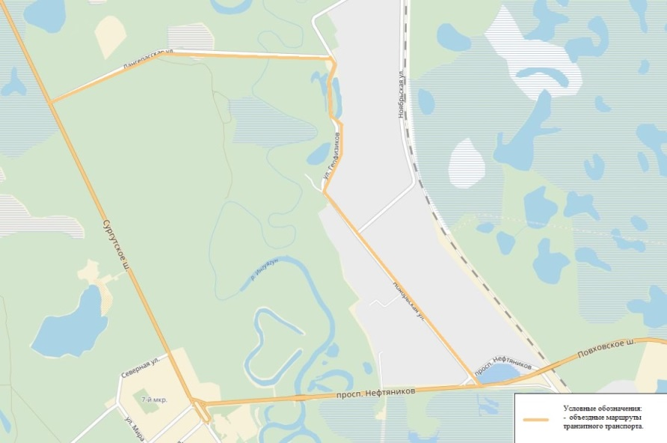
Рис. 1.31. Схема объездных маршрутов транзитного транспорта.
Коммунальные и дорожные службы города Когалыма:
а) муниципальное бюджетное учреждение «Коммунспецавтотехника» (МБУ «КСАТ») выполняет работы по благоустройству территории и содержанию дорог муниципального образования город Когалым, оказывает следующие виды услуг физическим и юридическим лицам:
– очистка территории в зимний и летний период;
– нанесение разметки на автодорожное полотно;
– установка дорожных знаков;
– ямочный ремонт;
– асфальтирование малых территорий;
– благоустройство и озеленение территории;
– покос газонов;
– предоставление специализированной авто техники.
Предприятие имеет в своем составе одну промышленную базу, расположенную в промышленной зоне города Когалыма (Повховское шоссе,2). Транспорт в зимнее время располагается в боксе площадью 3600 м², в летнее время на открытой стоянке площадью 4000 м². На балансе предприятия имеется РММ площадью 1980 м², которое полностью производит техническое обслуживание и ремонт спецтехники. Вся дежурная техника для зимнего содержания дорог в нерабочее время находится в постоянной готовности и размещается в теплых, оборудованных всем необходимым боксах;
б) ООО «Экотехсервис» осуществляет:
- вывоз бытовых отходов из жилого сектора;
- вывоз бытовых отходов от объектов инфраструктуры;
в) ООО «Югратрансавто» осуществляет размещение отходов 4-5 классов опасности на свалке города Когалыма согласно лицензии;
г) ООО «Водоканал» осуществляет вывоз стоков от неканализованного жилого сектора, находящегося в ведении муниципалитета и от жилых домов, находящихся в собственности, производится ассенизаторными машинами по договору. Имеет производственную базу и технику для сбора и транспортировки жидких бытовых отходов.
Таблица 1.19
Специализированная техника, для сбора и вывоза отходов
жилого фонда города Когалым
№ п.п. | Наименование техники | Марка | Вместимость техники, куб.м | Коэффициент уплотнения | Кол-во, шт. | Собственник
1 | Мусоровоз. Боковая загрузка | МКМ на базе МАЗ | 18 | До 4 | 5 | КУМИ
2 | Мусоровоз. Боковая загрузка | КО-440 на базе КамАЗ | 22 | До 4 | 1 | ООО «Экотехсервис»
3 | Мусоровоз. Боковая загрузка | КО-440-4 на базе ЗИЛ | 11 | 2 | 1
 | Итого |  |  |  | 7
1.9. Анализ уровня безопасности дорожного движения
В городе Когалыме имеется 34 светофорных объекта, 7 железнодорожных переездов, установлено 2045 дорожных знаков, 48 искусственных неровностей, оборудовано 114 пешеходных переходов. В отделе ГИБДД зарегистрировано и стоит на учёте 29930единиц автомототранспортных средств.
Анализ уровня безопасности дорожного движения и мест концентрации дорожно-транспортных происшествий (ДТП) проведён на основе данных о результатах оперативно-служебной деятельности отдела ГИБДД отдела Министерства внутренних дел России по городу Когалыму за период 2012-2016 годы.
Статистические данные об аварийности на автодорогах города приведены в таблицах 1.20-1.24.
Таблица 1.20
Показатели аварийности на автодорогах город Когалыма за 2012-2016 годах
Показатель | По годам
 | 2012 | 2013 | 2014 | 2015 | 2016
Количество ДТП | 40 | 43 | 35 | 32 | 29
Количество раненых | 42 | 61 | 47 | 55 | 35
Количество погибших | 3 | 3 | 3 | 1 | 3

Рис. 1.32. Динамика показателей аварийности на автодорогах города Когалыма.
Таблица 1.21
Виды ДТП в 2012 – 2016 годах
Виды ДТП | Всего | По годам
 |  | 2012 | 2013 | 2014 | 2015 | 2016
Столкновение | 82 | 15 | 16 | 24 | 13 | 14
Наезд на пешехода | 51 | 11 | 18 | 4 | 10 | 8
Опрокидывание | 13 | 2 | 5 | 2 | 3 | 1
Наезд на препятствие | 12 | 3 | 3 | 2 | 1 | 3
Наезд на велосипедиста | 9 | 2 | 1 | 1 | 3 | 2
Таблица 1.22
Распределение ДТП по месяцам в 2012 – 2016 годах
Месяц | Всего | По годам
 |  | 2012 | 2013 | 2014 | 2015 | 2016
Январь | 15 | 4 | 2 | 4 | 4 | 1
Февраль | 13 | 1 | 1 | 5 | 1 | 5
Март | 9 | 2 | 3 | 1 | 3 | 0
Апрель | 11 | 3 | 3 | 1 | 3 | 1
Май | 15 | 3 | 2 | 1 | 4 | 1
Июнь | 16 | 4 | 4 | 3 | 5 | 0
Июль | 8 | 2 | 3 | 0 | 1 | 2
Август | 25 | 4 | 6 | 7 | 1 | 7
Сентябрь | 17 | 6 | 6 | 2 | 0 | 3
Октябрь | 17 | 4 | 1 | 4 | 5 | 3
Ноябрь | 15 | 3 | 4 | 5 | 1 | 2
Декабрь | 22 | 4 | 8 | 2 | 5 | 3
Таблица 1.23
Распределение ДТП по дням недели в 2012 – 2016 годах
День недели | Всего | По годам
 |  | 2012 | 2013 | 2014 | 2015 | 2016
Понедельник | 24 | 5 | 5 | 4 | 4 | 6
Вторник | 36 | 8 | 6 | 6 | 8 | 8
Среда | 31 | 10 | 5 | 6 | 8 | 2
Четверг | 23 | 6 | 8 | 2 | 5 | 2
Пятница | 33 | 8 | 6 | 9 | 5 | 5
Суббота | 17 | 2 | 5 | 6 | 1 | 3
Воскресенье | 14 | 1 | 8 | 2 | 1 | 3
Таблица 1.24
Распределение ДТП по времени в 2012 – 2016 годах
Время суток | Всего | По годам
 |  | 2012 | 2013 | 2014 | 2015 | 2016
0-7 | 19 | 5 | 4 | 6 | 2 | 2
7-11 | 31 | 11 | 6 | 2 | 8 | 4
11-18 | 67 | 8 | 20 | 14 | 12 | 13
18-22 | 42 | 13 | 8 | 7 | 6 | 8
22-00 | 20 | 3 | 5 | 6 | 4 | 2
Наибольшее число ДТП приходится на такие виды происшествий, как столкновение транспортных средств и наезд на пешеходов, они составляют 80% от общего количества ДТП. Основными причинами ДТП являются нарушения правил дорожного движения водителями транспортных средств и пешеходами.
Участками с наибольшей концентрацией ДТП за последние пять лет являются развязка на пересечении проспекта Нефтяников – улицы Ноябрьская – улицы Повховское шоссе, а также улица Мира, улица Дружбы Народов, улица Молодёжная (см. таблица 1.25).
За 2016 год на данном участке (проспект Нефтяников – улица Ноябрьская – улица Повховское шоссе) зарегистрировано 13 дорожно-транспортных происшествий с материальным ущербом, а также 4 дорожно-транспортных происшествия, в которых 6 человек получили ранения различной степени тяжести. За 9 месяцев 2017 года на данном участке зарегистрировано 12 дорожно-транспортных происшествий с материальным ущербом. Установлено, что причиной их совершения является нарушение требований п. 13.9 ПДД Российской Федерации о необходимости уступить дорогу транспортным средствам, передвигающимся по главной дороге.
Таблица 1.25
Сводные данные об аварийности на автодорогах
№  п.п. | Распределение ДТП по улицам | Всего | По годам
 |  |  | 2012 | 2013 | 2014 | 2015 | 2016
1. | Улица Авиаторов | 2 |  |  | 1 |  | 1
2. | Улица Бакинская | 5 | 2 | 1 | 1 |  | 1
3. | Улица Береговая | 3 | 2 | 1
4. | Улица Береговая – улица Широкая | 1 |  |  | 1
5. | Переулок Волжский | 1 |  | 1
6. | Улица Геофизиков | 2 | 1 |  |  |  | 1
7. | Улица Градостроителей | 4 | 2 | 1 |  | 1
8. | Улица Дружбы Народов | 13 | 3 | 3 | 1 | 5 | 1
9. | Улица Дружбы Народов – улица Ст. Повха | 1 |  |  | 1
10. | Улица Заречная | 1 |  |  | 1
11. | Улица Лангепасская | 2 |  | 1 |  | 1
12. | Улица Ленинградская | 6 | 1 | 2 |  | 1 | 2
13. | Улица Магистральная | 3 | 2 | 1
14. | Улица Мира | 19 | 3 | 7 | 2 | 1 | 6
15. | Улица Молодежная | 12 | 4 | 3 | 1 | 4 | 4
16. | Улица Мостовая | 1 |  |  |  |  | 1
17. | Улица Мира – улица Молодежная | 1 | 1
18. | Улица Ноябрьская | 4 | 1 |  | 2 | 1
19. | Улица Ноябрьская – улица Нефтяников | 2 |  |  | 2
20. | Проспект Нефтяников | 25 | 3 | 5 | 3 | 8 | 6
21. | Проспект Нефтяников – улица Мостовая | 1 |  | 1
22. | Проспект Нефтяников – улица Береговая | 1 |  |  | 1
23. | Улица Олимпийская | 2 | 1 |  |  | 1
24. | Улица Парковая | 1 |  |  | 1
25. | Повховское шоссе | 2 | 1 | 1
26. | Улица Привокзальная | 1 |  | 1
27. | Улица Прибалтийская | 10 | 4 |  | 5 | 1
28. | Улица Сибирская | 2 | 1 |  |  |  | 1
29. | Улица С.Повха | 3 | 1 | 2
30. | Улица Строителей | 1 |  | 1
31. | Сургутское шоссе | 6 | 3 | 2 | 1
32. | Проезд Солнечный | 1 |  |  |  | 1
33. | Улица Фестивальная | 1 |  | 1
34. | Улица Центральная | 9 | 2 | 1 | 2 | 2 | 2
35. | Улица Широкая | 6 |  | 1 | 2 | 2 | 1
36. | Улица Шмидта | 4 |  | 1 | 1 |  | 2
37. | Улица Югорская | 2 | 1 | 1
38. | Улица Южная | 3 |  | 1 | 1 | 1
39. | а/д Когалым-Когалымское м/р | 11 | 1 | 2 | 5 | 2
40. | СОНТ Приполярный | 1 |  | 1
Важным фактором профилактики ДТП, прежде всего с участием детей, является профилактическая работа, проводимая сотрудниками отдела ГИБДД Министерства внутренних дел России по городу Когалыму в дошкольных образовательных учреждениях, школах, средних и высших учебных заведениях, с водителями и администрацией автотранспортных предприятий. Организована работа со средствами массовой информации, размещаются заметки в газетах, проводятся выступления на радио и телевидении, размещается информация в интернете.
1.10. Оценка уровня негативного воздействия транспортной инфраструктуры на окружающую среду, безопасность и здоровье населения
Современное экологическое состояние территории определяется воздействием локальных источников загрязнения на компоненты природной среды, трансграничным переносом загрязняющих веществ воздушным путём с прилегающих территорий, а также от климатических особенностей, определяющих условия рассеивания и вымывания примесей.
Город Когалым расположен в зоне умеренного потенциала загрязнения атмосферы (ПЗА – сочетание метеофакторов, обуславливающее возможное загрязнение атмосферы в данном географическом районе), т. е. характеризуется достаточно благоприятными условиями для рассеивания примесей.
Наряду со стационарными объектами энергоснабжения и промышленности основными источниками загрязнения окружающей среды на территории города Когалыма являются объекты транспорта (автомобильного, трубопроводного, железнодорожного, воздушного). По видам экономической деятельности наибольший вклад в общий объём выбросов загрязняющих веществ вносит раздел «добыча полезных ископаемых», на долю которого за период 2012-2015 г.г. приходится 71-80% выбросов, далее следует раздел «транспорт и связь»– 16-21%.
В целом уровень негативного воздействия транспортной инфраструктуры на окружающую среду, безопасность и здоровье населения в городе не носит угрожающего характера. Состояние атмосферного воздуха в 2016году оставалось удовлетворительным, стабильным и характеризируется «низким» уровнем загрязнения. Содержание исследуемых компонентов в воздушной среде, как правило, не превышает уровня ПДК.
В 2016 году по сравнению с 2015 годом качество поверхностных вод на территории Ханты-Мансийского автономного округа - Югры существенно не изменилось. Характерными загрязняющими веществами являются соединения железа, марганца, меди, нефтепродукты, трудноокисляемые органические вещества (по ХПК), азот аммонийный, соединения цинка.
а) Автомобильный транспорт
Специфика автотранспортных источников загрязнения характеризуется:
– высокими темпами роста количества автомобилей, в первую очередь легковых;
– высокой токсичностью выбросов автотранспорта;
– сложностью технической реализации мер по защите от загрязнения окружающей среды;
– пространственным распределением автомобилей и непосредственной близостью к жилым районам.
В отработавших газах двигателей внутреннего сгорания содержится свыше 200 вредных компонентов. Состав их зависит от ряда факторов: типа двигателя, режимов работы и нагрузки, технического состояния и качества топлива, условий движения автомобиля. В составе выхлопных газов преобладают окислы углерода и азота, сернистый ангидрид, углеводороды, в том числе и ароматические, а также сажа и бенз(а)пирен.
Непосредственно продуцируемые автомобилями окись углерода, оксиды азота, углеводороды или свинец, главным образом накапливаются по соседству с источниками загрязнения, т.е. вдоль шоссейных дорог, улиц, в тоннелях, на перекрестках и пр. Таким образом, создаются локальные геоэкологические зоны повышенного риска необратимой потери здоровья. На прилегающей к автомагистралям территории вода, почва и растительность является носителями ряда канцерогенных веществ. По мере удаления от автомагистралей, концентрация канцерогенных веществ снижается.
На территории города Когалыма размещено 52 ГСК, в которых зарегистрировано более 7 тысяч машино-мест. Два основных гаражных массива для легковых автомобилей находятся на западе правобережной части города и граничат с поймой реки Кирилл-Высъягун. В ряде гаражных кооперативов отсутствуют оборудованные мусоросборные площадки. В результате обследования по всей территории и границе гаражей со стороны реки Кирилл-Высъягун обнаружены очаговые стихийные свалки. Кроме бытовых отходов, в местах захламления встречается металлолом, отходы резинотехнических изделий, промасленная ветошь и др.
В стоках с проезжей части автомобильных дорог содержатся взвешенные частицы, нефтепродукты, тяжёлые металлы (свинец, кадмий и др.) и хлориды, которые в зимний период применяются для борьбы с гололёдом, а также сажевые частицы, образующиеся в результате износа автомобильных шин на дорогах.
Рост числа автомобилей ведёт к пропорциональному увеличению отходов их эксплуатации. Основными отходами автотранспорта являются кузова автомобиля (сталь), автомобильные шины, аккумуляторы (свинец, электролит), обшивка салона (пластмасса), эксплуатационные жидкости и др.
Свинцово-кислотные аккумуляторные батареи, используемые на автомобилях, являются высокоопасными отходами (II класс опасности). Отработанные автомобильные масла, обтирочный материал, загрязнённый маслами (содержание масел 15% и более), аккумуляторы свинцовые со слитым электролитом являются умеренно-опасными отходами (III класс опасности).
В настоящее время на территории города Когалыма отсутствуют предприятия, занимающиеся утилизацией и переработкой отработанных автомобильных покрышек и аккумуляторов.
б) Железнодорожный транспорт
Протяжённость неэлектрифицированного участка железной дороги в границах города Когалыма составляет 61,1 км, в т.ч.:
- магистральных – 27,8 км;
- внутристанционных и подъездных путей – 33,3 км.
Проект санитарно-защитной зоны объектов железнодорожного транспорта в границах города Когалыма не разрабатывался.
Основным источником загрязнения атмосферы неэлектрифицированной железной дороги являются отработавшие газы дизельных двигателей тепловозов, в которых содержатся оксид углерода, оксид и диоксид азота, различные углеводороды, сернистый ангидрид, сажа и др. Концентрация сернистого ангидрида зависит от количества серы в дизельном топливе, а содержание других примесей - от способа его сжигания, а также способа наддува и нагрузки двигателей.
Как показывает практика, в непосредственной близости от железнодорожных путей содержание в воздушной среде оксида углерода, оксидов азота, сернистого ангидрида, как правило, превышает предельно допустимые максимально разовые концентрации для атмосферного воздуха.
Кроме этого, из пассажирских вагонов, не оборудованных биотуалетами, выливаются сточные (фекальные) воды, содержащие патогенные микроорганизмы. Это приводит к загрязнению железнодорожного полотна и окружающей природной среды.
На территории города Когалыма обмывка подвижного железнодорожного состава не осуществляется.
Негативное воздействие на окружающую среду и здоровье населения оказывают также шумы, исходящие от объектов железнодорожного транспорта.
Для обеспечения требуемых гигиенических норм содержания в приземном слое атмосферы загрязняющих веществ, уменьшения отрицательного влияния предприятий на население, согласно СанПиН 2.2.1/2.1.1.1200-03 «Санитарно-защитные зоны и санитарная классификация предприятий, сооружений и иных объектов» требуется от предприятий, являющихся источником негативного воздействия, устанавливать санитарно-защитную зону.
В силу малой протяжённости железнодорожных путей и низкой интенсивности движения в границах города Когалыма негативное воздействие объектов железнодорожного транспорта на окружающую среду и здоровье населения оценивается как незначительное.
При интенсивном турбулентном обмене основная часть загрязняющих веществ выносится из приземных слоёв. Самоочищению атмосферы способствует циклонический тип погоды, поскольку загрязнения из приземных слоев атмосферы выносятся вверх восходящими потоками, а осадки вымывают загрязнения из атмосферного воздуха.
в) Трубопроводный транспорт
Общая протяжённость нитей нефте-, газо- и нефтепродуктопроводов федерального и регионального значения, проходящих по территории города Когалыма, составляет 189 км. В районах нефтедобычи эксплуатируется также разветвлённая сеть внутри- и межпромысловых трубопроводов.
Все трассы трубопроводов расположены вне границ жилой застройки города Когалыма. Трубопроводы имеют переходы через железную и автомобильную дороги, а также акваторию рек.
Аварии на трубопроводах приводят к залповым выбросам нефти, подтоварной воды, газа, вызывают загрязнение больших площадей, обуславливают повышение концентрации вредных веществ в поверхностных водах, почве до экстремально высоких уровней. Основными причинами аварий являются коррозионные разрушения трубопроводов, внешние механические воздействия, нарушения технологии изготовления труб и оборудования. Мощное воздействие на природную среду оказывается также при строительстве трубопроводов, когда уничтожается почвенно-растительный покров, нарушается функционирование экосистем. Для предотвращения подобных аварий необходима своевременная замена изношенных трубопроводов, периодическое проведение диагностики трубопроводов, что позволит избежать аварийных ситуаций и повысить экологическую безопасность трубопроводного транспорта.
На магистральных нефтепроводах и продуктопроводах основными причинами аварий являются:
– коррозийный износ труб, запорной и регулирующей арматуры;
– несанкционированные врезки в трубопроводы, криминальные действия с целью хищения транспортируемых продуктов;
– внешние механические воздействия;
– брак при строительно-монтажных работах и отступления от проектных решений.
Серьёзными факторами аварийности на объектах трубопроводного транспорта являются также:
– эксплуатация трубопроводов и оборудования сверх нормативных сроков;
– недостаточное вложение нефтяными компаниями средств, направленных на реконструкцию и капитальный ремонт оборудования, а также строительство новых.
Управление Федеральной службы по надзору в сфере природопользования (Росприроднадзора) по Ханты-Мансийскому автономному округу-Югре не располагает данными об авариях на объектах трубопроводного транспорта, находящихся на территории города Когалыма, в период с 01.01.2013 года по 30.08.2017 года.
г) Воздушный транспорт
Основными видами вредных воздействий аэродрома на окружающую среду, безопасность и здоровье населения являются:
– акустические (воздействие шума авиационных двигателей и двигателей наземной техники);
– электромагнитные поля, создаваемые стационарными и передвижными радиотехническими средствами;
– загрязнение атмосферного воздуха, почв, подземных вод воздушными судами и объектами инфраструктуры аэродрома;
– нарушение почвенного покрова и гидрологического режима поверхностных и подземных вод.
В связи с функционированием аэропорта на использование территорий района «Пионерный», жилых поселков Привокзальные (Фестивальный, Железнодорожный, Прибалтийских строителей), а также на территорию восточной промзоны накладываются ограничения шумовой зоны 75 дб и выше.
Наибольшее загрязнение окружающей среды происходит в зоне аэропорта во время посадки и взлёта воздушных судов, а также во время прогрева их двигателей. При работе двигателей на взлёте и посадке в окружающую среду поступает наибольшее количество оксида углерода и углеводородных соединений, а в процессе полёта - максимальное количество оксидов азота.
На территории аэропорта Когалым производится запуск двигателей, руление, предварительный страт, взлёт и посадка самолётов, при которых из авиационных двигателей в атмосферу поступают вредные продукты сгорания топлива.
Рулёжные дорожки считаются участками умеренного выделения газа вследствие кратковременности нахождения на них самолётов.
Актуальной экологической проблемой является организация отвода, сброса и обезвреживания поверхностного стока (загрязнённых дождевых, талых, поливно-моечных вод) с искусственных покрытий аэродрома. В осенне-зимний и весенний периоды производится антиобледенительная обработка воздушных судов и удаление снежно-ледовых отложений с искусственного покрытия аэродромов. При этом применяются активные противогололёдные препараты и реактивы, содержащие мочевину, аммиачную селитру, поверхностно - активные вещества, которые также попадают на искусственное покрытие аэродрома. Кроме того, на покрытии накапливается смесь, состоящая из пыли, продуктов сгорания топлива, частиц стирающихся шин и других материалов.
С искусственных покрытий взлётно-посадочной полосы и рулёжных дорожек аэродрома «Когалым» поверхностные воды самотёком сходят на рельеф. С перрона поверхностные воды поступают в сети ливневой канализации, далее без очистки сходят на рельеф.
В границах санитарно-защитной зоны аэропорта отсутствуют объекты жилой застройки, общественно-делового назначения и промышленные объекты. Граница единой расчётной санитарно-защитной зоны аэропорта Когалым по совокупности факторов воздействия представлена на рисунке 1.30.

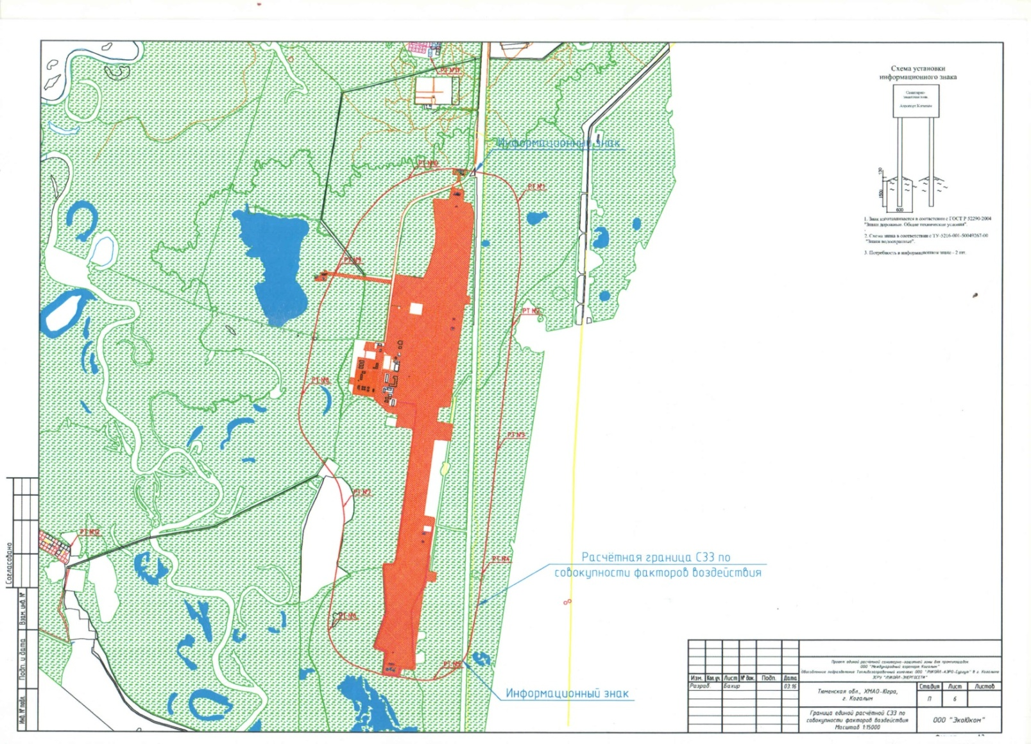
Рис. 1.33. Граница единой расчётной санитарно-защитной зоны аэропорта Когалым по совокупности факторов воздействия.
Генеральной схемой очистки территории города Когалыма обозначены следующие проблемы, исходящие от объектов транспортной инфраструктуры:
– недостаточная развитость системы первичного сбора отходов, низкая культура сбора отходов;
– отсутствие контейнеров для сбора ТБО на ряде объектов инфраструктуры автомобильного транспорта.
1.11. Характеристика существующих условий и перспектив развития и размещения транспортной инфраструктуры города Когалыма
Объекты транспортной инфраструктуры города Когалыма
На территории города Когалыма расположены следующие объекты транспортной инфраструктуры (придорожного сервиса):
– автозаправочные станции (АЗС) общей мощностью 20 топливораздаточных колонок – 5 объектов;
– автогазозаправочная станция (АГЗС) на 2 топливораздаточные колонки – 1 объект;
– автомойки общей мощностью 14 постов – 7 объектов;
– станции технического обслуживания автомобилей (СТО) общей мощностью 41 пост – 9 объектов;
– гаражи индивидуального автотранспорта общей вместимостью 12 368 машино-мест;
– подземные гаражи индивидуального автотранспорта общей вместимостью 217 машино-мест;
– наземные стоянки индивидуального транспорта общей вместимостью 2 960 машино-мест;
– автобусный парк основного перевозчика (ИП Шахбазов Ф.Т.о.) с дислокацией в районе проспекта Нефтяников – улицы Широкой – 1 объект.
На территории посёлка Ортьягун из объектов транспортной инфраструктуры расположены гаражи индивидуального транспорта общей вместимостью 100 машино-мест. Рядом с посёлком расположена наземная стоянка транспортных средств на 50 машино-мест.
На территории города в состоянии строительства находятся:
– гаражи индивидуального транспорта на 46 машино-мест;
– СТО общей мощностью 12 постов – 2 объекта.
В соответствии с региональными нормативами градостроительного проектирования (РНГП) Ханта-Мансийского автономного округа – Югры на селитебных территориях и на прилегающих к ним производственных территориях следует предусматривать гаражи и открытые стоянки для постоянного хранения не менее 90% расчетного числа индивидуальных легковых автомобилей при пешеходной доступности не более 800 м, а в районах реконструкции или с неблагоприятной гидрогеологической обстановкой - не более 1500 м. При численности легковых автомобилей в городе Когалыме 21 175 единиц потребность в местах хранения индивидуальных легковых автомобилей для населения, проживающего в многоквартирных домах в городе Когалыме, составляет 16 357 машино-мест, в пос. Ортьягун – 38 машино-мест.
Хранение индивидуальных легковых автомобилей жителей, проживающих в одноквартирных домах с приусадебными участками (город Когалым – 429 чел.) и многоквартирных жилых домах с приквартирными участками (город Когалым – 601 чел.) осуществляется на территориях приусадебных и приквартирных участков.
Потребность в дополнительных СТО составляет 54 поста.
1.12. Оценка нормативно-правовой базы, необходимой для функционирования и развития транспортной инфраструктуры города Когалыма
Функционирование и развитие транспортной инфраструктуры города Когалыма осуществляется на основании нормативно-правовых актов:
а) федеральный уровень:
– Федеральный закон от 29.12.2004 года № 190-ФЗ «Градостроительный кодекс Российской Федерации»;
– Федеральный закон от 06.10.2003 года № 131-ФЗ «Об общих принципах организации местного самоуправления в Российской Федерации»;
– Федеральный закон от 08.11.2007 года № 257-ФЗ «Об автомобильных дорогах и о дорожной деятельности в Российской Федерации и о внесении изменений в отдельные законодательные акты Российской Федерации»;

– Федеральный закон от 13.07.2015 года № 220-ФЗ «Об организации регулярных перевозок пассажиров и багажа автомобильным транспортом и городским наземным электрическим транспортом в Российской Федерации и о внесении изменений в отдельные законодательные акты Российской Федерации»;
– Транспортная стратегия Российской Федерации на период до 2030 года в редакции распоряжения Правительства Российской Федерации от 11.06.2014 года №1032-р;
– Стратегия развития железнодорожного транспорта в Российской Федерации до 2030 года, объявлена распоряжением Правительства Российской Федерации от 17.06.2008 года № 877-р;
– Государственная программа Российской Федерации «Развитие транспортной системы», включена в перечень государственных программ Российской Федерации, утверждённый распоряжением Правительства Российской Федерации от 11.11.2010 года № 1950-р;
– Схема территориального планирования Российской Федерации в области федерального транспорта (железнодорожного, воздушного, морского, внутреннего водного транспорта) и автомобильных дорог федерального значения, утверждена распоряжением Правительства Российской Федерации от 19.03.2013 года № 384-р;
– Схема территориального планирования Российской Федерации в области федерального транспорта (в части трубопроводного транспорта), утверждена распоряжением Правительства Российской Федерации от 6 мая 2015 года № 816-р;
– Распоряжение Правительства Российской Федерации от 03.12.2014 года № 2446-р «Концепция построения и развития аппаратно-программного комплекса «Безопасный город»;
– СП 42.13330.2016 Градостроительство. Планировка и застройка городских и сельских поселений. Актуализированная редакция СНиП 2.07.01-89*;
– СП 34.13330.2012 Автомобильные дороги. Актуализированная редакция СНиП 2.05.02-85*;
– СП 113.13330.2012 Стоянки автомобилей. Актуализированная редакция СНиП 21-02-99*;
– СП 35.13330.2011 Мосты и трубы. Актуализированная редакция СНиП 2.05.03-84*;
– СП 36.13330.2012 Магистральные трубопроводы. Актуализированная редакция СНиП 2.05.06-85*;
– СП 131.13330.2012 Строительная климатология. Актуализированная редакция СНиП 23-01-99*;
– СНиП 32-03-96 Аэродромы;
– СанПиН 2.2.1/2.1.1.1200-03 Санитарно-защитные зоны и санитарная классификация предприятий, сооружений и иных объектов;
– СанПиН 2.1.7.1322-03 Гигиенические требования к размещению и обезвреживанию отходов производства и потребления;
– ГОСТ Р 52289-2004 Правила применения дорожных знаков, разметки, светофоров, дорожных ограждений и направляющих устройств;
– ГОСТ Р 51006-96 Услуги транспортные. Термины и определения;
– Приказ Федеральной службы по надзору в сфере природопользования от 22.05.2017 № 242 «Об утверждении Федерального классификационного каталога отходов»;
– Прогноз долгосрочного социально-экономического развития Российской Федерации на период до 2030 года. Министерство экономического развития Российской Федерации, М. 2013 год;
б) региональный уровень:
– Стратегия социально-экономического развития Ханты-Мансийского автономного округа – Югры до 2020 года и на период до 2030 года. Утверждена распоряжением Правительства Ханты-Мансийского автономного округа – Югры от 22.03.2013 года №101-рп;
– Схема территориального планирования Ханты-Мансийского автономного округа – Югры. Постановление Правительства Ханты-Мансийского автономного округа – Югры от 26.12.2014 года № 506-п;
– О статусе и границах муниципальных образований Ханты-Мансийского автономного округа–Югры. Закон Ханты-Мансийского автономного округа – Югры от 25.11.2004 года № 63-оз;
– Развитие транспортной системы Ханты-Мансийского автономного округа – Югры на 2016 - 2020 годы. Государственная программа. Утверждена постановлением Правительства Ханты-Мансийского автономного округа – Югры от 9.10.2013 года № 418-п;
– Региональные нормативы градостроительного проектирования Ханты-Мансийского автономного округа–Югры. Утверждены постановлением Правительства Ханты-Мансийского автономного округа - Югры от 29 декабря 2014 года № 534-п;
в) муниципальный уровень:
– Стратегия социально-экономического развития городского округа город Когалым до 2020 года и на период до 2030 года. Решение Думы города Когалыма от 23.12.2014 года № 494-ГД;
– Генеральный план города Когалыма. Решение Думы города Когалыма от 25.07.2008 года № 275-ГД, с изменениями и дополнениями;
– Генеральная схема очистки территории города Когалыма. Утверждена постановлением Администрации города Когалыма от 12.09.2013 года № 2670;
– Развитие транспортной системы города Когалыма на 2016 -2019 годы. Муниципальная программа. Утверждена постановлением Администрации города Когалыма в редакции от 25.05.2017 года № 1122;
– Обеспечение экологической безопасности города Когалыма. Муниципальная программа. Утверждена постановлением Администрации городского округа город Когалым от 24.01.2017 года № 124;
– Доступная среда города Когалыма. Муниципальная программа. Утверждена постановлением Администрации города Когалыма от 31.01.2017 года № 172;
– Социально-экономическое развитие и инвестиции муниципального образования город Когалым. Муниципальная программа. Утверждена постановлением Администрации города Когалыма 31.01.2017 года № 171;
– Содержание объектов городского хозяйства и инженерной инфраструктуры в городе Когалыме. Муниципальная программа. Утверждена постановлением Администрации города Когалыма 11.10.2013 года №2907.
Итоги реализации требований нормативных и программных документов в области развития транспортной инфраструктуры городского округа город Когалым представлены в следующих документах:
– Сводный годовой доклад о ходе реализации и оценке эффективности муниципальных программ города Когалыма за 2016 год;
– Сводный годовой доклад о ходе реализации и оценке эффективности муниципальных программ города Когалыма за 2015 год;
– Сводный годовой доклад о ходе реализации и оценке эффективности муниципальных программ города Когалыма за 2014 год;
– Доклад «Об экологической ситуации в Ханты-Мансийском автономном округе-Югре в 2016 году», подготовлен Службой по контролю и надзору в сфере охраны окружающей среды, объектов животного мира и лесных отношений Ханты-Мансийского автономного округа-Югры;
– Доклад «Об экологической ситуации в Ханты-Мансийском автономном округе-Югре в 2015 году», подготовлен Службой по контролю и надзору в сфере охраны окружающей среды, объектов животного мира и лесных отношений Ханты-Мансийского автономного округа-Югры;
– Доклад «Об экологической ситуации в Ханты-Мансийском автономном округе-Югре в 2014 году», подготовлен Службой по контролю и надзору в сфере охраны окружающей среды, объектов животного мира и лесных отношений Ханты-Мансийского автономного округа-Югры;
– Доклад «Об экологической ситуации в Ханты-Мансийском автономном округе-Югре в 2013 году», подготовлен Службой по контролю и надзору в сфере охраны окружающей среды, объектов животного мира и лесных отношений Ханты-Мансийского автономного округа-Югры;
– Доклад «Об экологической ситуации в Ханты-Мансийском автономном округе-Югре в 2012 году», подготовлен Службой по контролю и надзору в сфере охраны окружающей среды, объектов животного мира и лесных отношений Ханты-Мансийского автономного округа-Югры.
1.13. Оценка финансирования транспортной инфраструктуры
Информация о финансировании (реализации) муниципальной программы «Развитие транспортной системы города Когалыма на 2014–2016 г.г.»:
а) Всего в 2016 году на реализацию программных мероприятий было предусмотрено 258947,8 тыс. рублей, в том числе:
– 83495,2 тыс. рублей за счёт средств бюджета Ханты–Мансийского автономного округа – Югры,
– 127510,6 тыс. рублей за счёт средств бюджета города Когалыма,
– 47942,0 тыс. рублей за счёт средств ПАО «Нефтяная компания «ЛУКОЙЛ».
По итогам 2016 года кассовый расход составил 254730,5 тыс. рублей или 98,4% к плану на год, в т.ч.:
– 83496,2 тыс. рублей за счёт бюджета автономного округа (100%);
– 123 293,3 тыс. рублей за счёт бюджета города Когалыма (96,7%);
– 47 492 тыс. рублей – привлечённые средства (100%).
В рамках реализации программных мероприятий в 2016 году было выполнено:
– перевозка 629,3 тысяч человек по 8 муниципальным маршрутам регулярных перевозок;
– ремонт 60,253 тыс. кв. м. дорог;
– реконструкция 12039 тыс. кв. м. автомобильных дорог общего пользования местного значения в границах города Когалыма;
– установка 3 светофорных объекта;
– установка информационных табличек с наименованием остановочных пунктов общественного транспорта для размещения на остановочных павильонах города Когалыма.
б) Всего в 2015 году на реализацию программных мероприятий было предусмотрено 325484,1тыс. рублей, в том числе:
– 78187,1 тыс. рублей за счёт средств бюджета Ханты-Мансийского автономного округа – Югры;
– 124552,5 тыс. рублей за счёт средств бюджета города Когалыма;
– 122744,5 тыс. рублей за счёт привлечённых средств.
По итогам 2015 года кассовый расход составил 324939,5 тыс. рублей или 99,8% к плану на год.
По итогам 2015 года мероприятие «Выполнение работ по нанесению пешеходной разметки холодным пластиком со светоотражающими элементами» не реализовано, в связи со сложившимися погодными условиями и техническими характеристиками по нанесению разметки. При реализации программных мероприятий в 2015 году было осуществлено:
– перевозка 629,30 тысяч человек по 8 муниципальным маршрутам регулярных перевозок;
– ремонт 51,159 тыс. кв.м. дорог;
– реконструкция 13,594 тыс.кв.м. автомобильных дорог общего пользования местного значения в границах города Когалыма;
– строительство кольцевой транспортной развязки на пересечении улицы Степана Повха – улицы Сибирская – проспект Шмидта;
– строительство кольцевых транспортных развязок по улице Дружбы Народов;
– проектирование развязки Восточной (проспект Нефтяников, улица Ноябрьская);
– обеспечено электроэнергией 24 светофорных объекта и др.
в) Всего в 2014 году на реализацию программных мероприятий было предусмотрено 269 177,5 тыс. рублей, в том числе:
– 81717,5 тыс. рублей за счёт средств бюджета Ханты-Мансийского автономного округа – Югры,
– 137416,3 тыс. рублей за счёт средств бюджета города Когалыма;
– 50044,0 тыс. рублей за счёт привлеченных средств.
По итогам 2014 года кассовый расход составил 261968,0 тыс. рублей или 97,3% к плану на год.
При реализации программных мероприятий в 2014 году было осуществлено:
– перевозка 625,40 тыс. человек на 9 муниципальным маршрутам регулярных перевозок, выполнено 134 130 рейсов;
– работ по строительству, капитальному ремонту и ремонту автомобильных дорог общего пользования местного значения – 66,652 тыс. кв.м. дорог;
– обеспечение стабильности работы 21 светофорного объекта;
– установка 2 светофорных объектов;
– перенос и модернизация 5 светофорных объектов.
2. Прогноз транспортного спроса, изменения объёмов и характеристика передвижения населения и перевозок грузов на территории города Когалыма
2.1. Оценка финансирования транспортной инфраструктуры (см. пункт 1.13)
2.2. Прогноз социально-экономического и градостроительного развития города Когалыма
В соответствии со Стратегией социально-экономического развития города Когалыма до 2020 года и на период до 2030 года с учётом приоритетных направлений развития экономики, а также влияния внешних и внутренних факторов, предполагается развитие города по следующим сценариям:
1. Инерционный сценарий, предполагающий сохранение доминирующей роли в экономике за нефтегазовым сектором. При данном варианте развития для города характерна экспортно-сырьевая модель экономического развития с замедлением добычи и экспорта углеводородов (связанного с истощением ресурсов основных месторождений, разработку которых ведут компании, находящиеся на территории города), снижением конкурентоспособности производимой продукции, невысокими объемами обрабатывающих производств и ростом зависимости от импорта товаров и технологий.
2. Инвестиционный, предполагающий эволюцию всех сфер жизнедеятельности города для формирования позитивных трендов опережающего роста его конкурентоспособности и привлекательности по сравнению с другими сопоставимыми по масштабам городами Ханты-Мансийского автономного округа - Югры. Данный сценарий учитывает сохранение специализации города в основных существующих направлениях экономики. Сценарий ориентирован на усиление позиций предприятий города Когалыма в региональных кластерах.
3. Инновационный сценарий, предполагающий формирование мощного научно-технологического комплекса (аккумуляции знаний) за счёт активного инвестиционного процесса, сопряженного с инновациями и прорывными технологиями. Логика инновационного сценария развития предполагает активный поиск, создание, внедрение и распространение инноваций во всех сферах экономики города. Внедрение технологических инноваций послужит предпосылкой к формированию на территории города научно-образовательных учреждений, выпускающих высококвалифицированных специалистов.
На основании сравнительного анализа качественных и количественных характеристик рассмотренных прогнозов определено, что наиболее вероятно развитие города Когалыма по инвестиционному сценарию. Данный сценарий связан с инвестированием в неразвитые до сих пор виды экономической деятельности и отрасли, а также в совершенствование социальной среды и человеческого потенциала. Максимально возможная модернизация производственной и социальной систем позволит реализовать конкурентные преимущества города. В этой связи в качестве базового варианта социально-экономического развития муниципального образования Ханты-Мансийского автономного округа-Югры городского округа город Когалым принят инвестиционный сценарий.
В соответствии с генеральным планом города Когалыма при развитии города по инвестиционному сценарию продолжится рост численности населения и к расчётному сроку составит ориентировочно 75 100 человек (см. таблицу 2.1).
Таблица 2.1
Прогноз численности населения города Когалыма, чел.
 | 2017 | 2020 | 2025 | 2030 | 2035
Всего | 64846 | 67600 | 69900 | 71600 | 75100

Рис. 2.1.Динамика прогнозных показателей численности населения города Когалыма.
В соответствии с генеральным планом, планируются к размещению объекты местного значения города:
В области образования:
– дошкольная образовательная организация на 200 мест (зона среднеэтажной жилой застройки) – 1 объект;
– дошкольная образовательная организация на 240 мест (зона общественно-делового назначения) – 1 объект;
– дошкольная образовательная организация на 250 мест (зона малоэтажной жилой застройки) – 1 объект;
– дошкольная образовательная организация на 260 мест (зона среднеэтажной жилой застройки) – 1 объект;
– дошкольная образовательная организация на 320 мест (зона общественно-делового назначения) – 1 объект;
– дошкольная образовательная организация на 320 мест (зона многоэтажной жилой застройки) – 1 объект;
– МБОУ «Средняя общеобразовательная школа №7» на 184 учащихся (зона общественно- делового назначения) – 1 объект (реконструкция);
– общеобразовательная (начальная) организация на 400 учащихся (зона малоэтажной жилой застройки) – 1 объект;
– общеобразовательная организация на 1000 учащихся с плавательным бассейном (зона общественно-делового назначения) – 1 объект;
– общеобразовательная организация на 1400 учащихся с плавательным бассейном (зона многоэтажной жилой застройки) – 1 объект;
– общеобразовательная организация на 1400 учащихся (зона общественно-делового назначения) – 1 объект;
– общеобразовательная организация на 1400 учащихся с плавательным бассейном (зона среднеэтажной жилой застройки) – 2 объекта;
– общеобразовательная организация на 1500 учащихся (зона многоэтажной жилой застройки) – 1 объект;
– дом детского творчества на 200 мест (зона общественно-делового назначения) – реконструкция, 1 объект;
– организация дополнительного образования на 200 мест (зона малоэтажной жилой застройки) – 1 объект;
– организация дополнительного образования на 250 мест (зона индивидуальной жилой застройки) – 1 объект;
– организация дополнительного образования на 300 мест (зона общественно-делового назначения) – 2 объекта;
– организация дополнительного образования на 350 мест (зона общественно-делового назначения) – 2 объекта;
– организация дополнительного образования на 350 мест (зона многоэтажной жилой застройки) – 1 объект;
– детско-юношеская спортивная школа на 350 мест (зона многоэтажной жилой застройки) – 1 объект;
– детско-юношеская спортивная школа на 400 мест (зона многоэтажной жилой застройки) – 1 объект;
– детско-юношеская спортивная школа на 400 мест (зона общественно-делового назначения) – 1 объект;
– центр технического творчества на 425 мест (зона общественно-делового назначения) – 1 объект.
В области физической культуры и массового спорта:
– физкультурно-спортивный зал на 216 кв. м площади пола (зона многоэтажной жилой застройки) – 1 объект;
– физкультурно-спортивный зал на 576 кв. м площади пола (зона общественно-делового назначения) – 4 объекта;
– физкультурно-спортивный зал на 648 кв. м площади пола (зона общественно-делового назначения) – 3 объекта;
– физкультурно-спортивный зал на 1080 кв. м площади пола (зона многоэтажной жилой застройки) – 1 объект;
– физкультурно-спортивный зал на 1080 кв. м площади пола (зона общественно-делового назначения) – 3 объекта;
– универсальный спортивный комплекс на 5100 кв. м площади пола (зона общественно- делового назначения) – 1 объект;
– плавательный бассейн на 650 кв. м зеркала воды (зона общественно-делового назначения) – 1 объект; – плавательный бассейн на 750 кв. м зеркала воды (зона общественно-делового назначения) – 3 объекта;
– плавательный бассейн на 1000 кв. м зеркала воды (зона общественно-делового назначения) – 1 объект;
– плавательный бассейн на 1250 кв. м зеркала воды (зона общественно-делового назначения) – 1 объект;
– крытый теннисный корт (зона общественно-делового назначения) – 1 объект;
– спортивная площадка на 364 кв. м (зона озелененных территорий общего пользования) – 2 объекта;
– спортивная площадка на 1125 кв. м (зона общественно-делового назначения) – 1 объект;
– спортивная площадка на 2000 кв. м (зона малоэтажной жилой застройки) – 1 объект;
– спортивная площадка на 2100 кв. м (зона многоэтажной жилой застройки) – 1 объект;
– спортивная площадка на 2400 кв. м (зона озелененных территорий общего пользования) – 1 объект;
– спортивная площадка на 2950 кв. м (зона среднеэтажной жилой застройки) – 1 объект;
– крытая спортивная площадка на 1500 кв. м (зона малоэтажной жилой застройки) – 1 объект;
– крытая спортивная площадка на 1000 кв. м (зона общественно-делового назначения) – 1 объект;
– спортивная площадка на 4000 кв. м (зона многоэтажной жилой застройки) – 2 объекта;
– спортивная площадка на 5550 кв. м (зона многоэтажной жилой застройки) – 1 объект;
– спортивная площадка на 6700 кв. м (зона общественно-делового назначения) – 1 объект;
– спортивная площадка на 7200 кв. м (зона общественно-делового назначения) – 1 объект;
– спортивная площадка на 10400 кв. м (зона среднеэтажной жилой застройки) – 1 объект;
– спортивная площадка на 10950 кв. м (зона общественно-делового назначения) – 1 объект.
Учреждения культуры и искусства:
– музей (зона общественно-делового назначения) – 1 объект;
– детская библиотека (зона общественно-делового назначения) – 2 объекта;
– юношеская библиотека (зона общественно-делового назначения) – 1 объект;
– общедоступная библиотека (зона индивидуальной жилой застройки) – 1 объект;
– общедоступная библиотека (зона малоэтажной жилой застройки) – 1 объект;
– общедоступная библиотека (зона многоэтажной жилой застройки) – 2 объекта;
– общедоступная библиотека (зона общественно-делового назначения) – 2 объекта;
– учреждение культуры клубного типа на 880 мест (зона общественно-делового назначения) – 1 объект.
Жилищный фонд
Жилая площадь проектного жилищного фонда города на расчётный срок должна составить ориентировочно 1 866,2 тыс. кв. м., при достижении прогнозной численности населения 75,1 тыс. человек, указанного объёма жилья будет недостаточно, так как нормативная обеспеченность составит лишь 25 кв. м жилой площади на человека. Для развития жилищного строительства необходимо освоение новых территорий муниципального образования и преобразование существующей застройки.
Преобразование существующей застройки предусматривается в левобережной части города Когалыма, где на сегодняшний день расположен ветхий и аварийный жилищный фонд: жилые районы – поселок Фестивальный, поселок Прибалтийских строителей и район «Пионерный». Территория будет застраиваться индивидуальными и многоквартирными жилыми домами высотой не более 3-х этажей.
Свободную от застройки правобережную часть города предлагается застраивать как индивидуальными жилыми домами, так и многоквартирными жилыми домами высотой 5-8 этажей и 9-16 этажей. Реализация запланированных мероприятий в проекте рассчитана на 4 этапа. В первом этапе (2015-2020 годы) предусматривается застройка левобережной части города Когалыма при сносе непригодного жилья и освоении новых территорий.

Таблица 2.2
Параметры территории жилой застройки города Когалыма на расчётный срок (2035 год)
Территория жилой застройки | Площадь жилищного фонда, тыс.кв.м | Проектная численность населения, тыс. чел. | Средняя плотность населения в границах зон, чел./га
Индивидуальная жилая застройка | 115,5 | 3,5 | 41
Малоэтажная жилая застройка | 331,1 | 13,0 | 141
Среднеэтажная жилая застройка | 669,1 | 28,5 | 234
Многоэтажная жилая застройка | 750,5 | 30,1 | 281
итого | 1 866,2 | 75,1 | 185

Объём нового жилья составит ориентировочно 121,7 тыс. кв. м. Во втором этапе (2021-2025 гг.) предлагается освоение новых территорий левобережной части города и строительство индивидуальных жилых домов, объем жилья составит – 142,3 тыс. кв. м. В третьем и четвертом этапах (2026-2030 гг. и 2031-2035 гг.) предлагается продолжить освоение новых территорий левобережной части, застраивая их многоквартирными многоэтажными жилыми домами, объем – 564,0 тыс. кв. м. Общая площадь жилых зон к концу расчётного срока составит порядка 406,2 га, в том числе зон индивидуальной жилой застройки – 21%, малоэтажной жилой застройки – 23%, среднеэтажной жилой застройки – 30% и многоэтажной жилой застройки – 26%. При реализации запланированных мероприятий по новому жилищному строительству плотность населения в границах жилых территорий к концу расчетного срока составит 185 человек на га.
Таким образом, проектные решения в жилищной сфере в рамках генерального плана приводят к следующим результатам:
– снос всего непригодного жилищного фонда к концу 2030 года в соответствии со Стратегией социально-экономического развития города Когалыма;
– увеличение темпов жилищного строительства;
– увеличение средней обеспеченности жилой площадью минимум до 25 кв. м на человека, максимум до 30 кв. м;
– сокращение числа семей, состоящих на учёте на получение жилья;
– рост доступности приобретения жилья.
Производственная сфера
В Стратегии социально-экономического развития Ханты-Мансийского автономного округа – Югры до 2020 года и на период до 2030 года для города Когалыма обозначены следующие приоритетные сферы: нефтегазодобыча, нефтегазопереработка, развитие промышленного производства, развитие малого предпринимательства.
В рамках каждой приоритетной сферы выделены основные стратегические направления развития города Когалыма, а именно:
– развитие нефтесервисных компаний;
– развитие научно-инновационных предприятий в сфере нефтегазодобычи;
– глубокая переработка нефти и газа, в том числе попутного нефтяного газа;
– строительство комплекса по утилизации и переработке полимерсодержащих и резиносодержащих отходов;
– производство на основе торфа продукции для строительной промышленности (теплоизоляционные материалы, утеплители, отделочные материалы и т.д.);
– топливно-энергетической промышленности (топливные брикеты, биогаз, жидкое топливо, торфяной кокс);
– трансформация городской среды;
– развитие сектора платных услуг.
Также согласно Стратегии социально-экономического развития Ханты-Мансийского автономного округа – Югры до 2020 года и на период до 2030 года на территории региона идёт формирование диверсифицированной структуры экономики с помощью создания кластеров, в том числе по следующим направлениям: нефтегазодобыча, нефтегазопереработка, строительный комплекс. Формирование кластеров позволит повысить устойчивость экономики автономного округа и придаст инновационный характер традиционному ресурсному освоению территории, стимулируя структурные сдвиги для прогрессивного технологического развития.
Схемой территориального планирования Ханты-Мансийского автономного округа – Югры предполагается размещение в городе Когалыме следующих объектов:
– завод по производству продукции для строительной промышленности на основе торфа (теплоизоляционные материалы, утеплители, отделочные материалы и т.д.);
– комбинат строительных материалов по заготовке ПГС и её переработке-дроблению на фракции щебня для приготовления бетонов.
Как точки роста на территории Ханты-Мансийского автономного округа-Югры в границах города Когалыма выделяются объекты нефтегазодобывающего комплекса. Планируется строительство объектов регионального значения по добыче нефти и газа:
– нефтепроводные скважины – 11 объектов;
– нефтепроводы подводящие (промысловые) общей протяжённостью 33,4 км.

2.3. Прогноз транспортного спроса города Когалыма, объёмов и характера передвижения населения и перевозок грузов по видам транспорта на территории города Когалыма
Согласно прогнозу долгосрочного социально-экономического развития Российской Федерации на период до 2030 года ожидается рост мобильности населения и увеличение объёмов перевозок пассажиров всеми видами общественного транспорта при всех сценариях развития (см. таблицу 2.3).

Таблица 2.3
Показатели развития общественного транспорта
(млрд. пассажиро-километров)
Виды транспорта | 2011 г. | 2020 г. |  | прогноз 2030 |  | 2020/2011, % |  | 2030/2011, %
 |  | 1 вар. | 2 вар. | 1 вар. | 2 вар. | 1 вар. | 2 вар. | 1 вар. | 2 вар.
Транспорт общего пользования, в том числе: | 503 | 627 | 664 | 820 | 965 | 125 | 132 | 163 | 192
автобусного транспорта | 139 | 147 | 157 | 181 | 206 | 106 | 113 | 130 | 148
железнодорожного транспорта | 140 | 152 | 160 | 163 | 203 | 109 | 114 | 117 | 145
воздушного транспорта | 167 | 266 | 283 | 409 | 481 | 160 | 169 | 245 | 288
Приведённые в таблице 2.3 показатели представляют прогноз в целом по Российской Федерации и могут быть приняты в качестве ориентиров для города Когалыма. Вместе с тем, с ростом автомобилизации жителей города возможно некоторое снижение темпов увеличения объёмов перевозок пассажиров на регулярных муниципальных и межмуниципальных автобусных маршрутах.
2.4. Прогноз развития транспортной инфраструктуры по видам транспорта
2.4.1. Транспортная инфраструктура автомобильного транспорта
В соответствии со схемой территориального планирования Российской Федерации в области федерального транспорта (железнодорожного, воздушного, морского, внутреннего водного транспорта) и автомобильных дорог, объявленной распоряжением Правительства Российской Федерации от 19.03.2013 года № 384-р, в границах города Когалыма не предусмотрено размещение новых объектов (развитие инфраструктуры) автомобильного транспорта федерального значения.
В соответствии с прогнозом, к расчётному сроку (2035 год) в городе численность легковых автомобилей может составить 31 452 единицы, что на 26% больше численности парка легковых автомобилей в 2016 году (см. таблица 2.4).
Таблица 2.4
Прогноз количества легковых автомобилей в городе Когалыме
№ п.п. | Год | Численность населения, чел. | Количество легкового автотранспорта, ед.
1. | 2017 | 64 846 | 23 215
2. | 2018 | 65 764 | 24 004
3. | 2019 | 66 682 | 24 872
4. | 2020 | 67 600 | 25 688
5. | 2025 | 69 900 | 27 960
6. | 2030 | 71 600 | 28 640
7. | 2035 | 75 100 | 31 452

Рис. 2.2. Динамика изменения численности личных автомобилей в городе Когалыме к расчётному сроку (2035 год).

Численность парка грузовых и специальных автомобилей существенно не изменится. Потребность в общественном транспорте (автобусах), на фоне роста автомобилизации населения, может несколько уменьшиться.
Таблица 2.5
Расчётная потребность в объектах для хранения индивидуальных транспортных средств в городе по этапам (генплан)
Наименование показателя | Ед.  измер. | Количество объектов для хранения и обслуживания транспортных средств по этапам реализации
 |  | I (до 2020 г.) | II (2021-2025 г.г.) | III (2026-2030 г.г.) | IV (2031-2035 г.г.)
Численность жителей | чел. | 67 600 | 69 900 | 71 600 | 75 100
Обеспеченность легковым автотранспортом | ед./1000 чел. | 380 | 400 | 420 | 420
Количество автомобилей | ед. | 25 688 | 27 960 | 28 640 | 31 452
Общая потребность в гаражах и открытых стоянка для постоянного хранения индивидуальных легковых автомобилей | ед. | 23 120 | 25 164 | 25 776 | 28 307
Численность жителей без приквартирных и приусадебных участков | чел. | 63 427 | 65 585 | 67 180 | 70 464
Количество автомобилей у жителей без приквартирных и приусадебных участков | ед. | 24 102 | 26 234 | 28 216 | 29 594
Обеспеченность местами хранения индивидуального легкового транспорта | машино-мест | 21 692 | 23 611 | 25 394 | 26 635
Объекты придорожного сервиса
Расчётная потребность на расчётный срок объектов придорожного сервиса в городе Когалыме определена исходя из проектной численности жителей по этапам реализации и обеспеченности населения индивидуальными легковыми автомобилями в соответствии с требования СП 42.13330.2016 «Градостроительство. Планировка и застройка городских и сельских поселений. Актуализированная редакция СНиП 2.07.01-89*» и таблицей 26 Региональных нормативов градостроительного проектирования (РНГП) Ханты-Мансийского автономного округа - Югры:
– потребность в обеспеченности легкового автотранспорта автозаправочными станциями (АЗС) составляет 1 топливораздаточная колонка на 1200 легковых автомобилей;
– потребность в АГЗС составляет: не менее 15% от общего количества автозаправочных станций;
– потребность в станциях технического обслуживания автомобилей (СТО) составляет 1 пост на 200 легковых автомобилей;
– общая обеспеченность гаражами и открытыми стоянками для постоянного хранения индивидуальных легковых автомобилей должна составлять не менее 90 % расчётного числа индивидуальных легковых автомобилей.
Таблица 2.6
Расчётная потребность в объектах придорожного сервиса к расчётному
сроку (2035 год)
№  п.п. | Объекты | Ед. измер. | 2017 г. | 2018 г. | 2019 г. | 2020 г. | 2025 г. | 2030 г. | 2035 г.
1. | АЗС | колонки | 20 | 20 | 21 | 21 | 23 | 24 | 26
2. | АГЗС | колонки | 3 | 3 | 3 | 3 | 4 | 4 | 4
3. | СТО | посты | 116 | 120 | 124 | 128 | 140 | 143 | 157
2.4.2. Транспортная инфраструктура железнодорожного транспорта
В соответствии со стратегией развития железнодорожного транспорта в Российской Федерации до 2030 года, объявленной распоряжением Правительства Российской Федерации от 17.06.2008 года № 877-р, и схемой территориального планирования Российской Федерации в области федерального транспорта (железнодорожного, воздушного, морского, внутреннего водного транспорта) и автомобильных дорог, объявленного распоряжением Правительства Российской Федерации от 19.03.2013 года № 384-р, в границах города Когалыма не предусмотрено размещение новых объектов (развитие инфраструктуры) железнодорожного транспорта.
По данным Свердловской дирекции инфраструктуры филиала ОАО «РЖД» в 2018-2020 г.г. должны быть завершены работы по строительству пассажирского павильона вокзального комплекса железнодорожной станции Когалым за счёт средств ОАО «РЖД». Прогноз по объёмам пассажирских перевозок по пассажирской станции Когалым на период 2018-2035 г.г. представлен в таблице 2.7.
Таблица 2.7
Прогнозный объём пассажирских перевозок по пассажирской станции Когалым на период 2018-2035 г.г., тыс. человек
Сценарий развития | Год (период)
 | 2018-2020 | 2021-2025 | 2026-2030 | 2031-2035
Инерционный | 227,4 | 241,1 | 254,8 | 259,9
Оптимизированный | 219,0 | 220,3 | 215,9 | 216,3
Объём погрузки в период 2018-2035 г.г. по железнодорожной станции Когалым ожидается на уровне 2016 года (см. пункт 1.3.1).
2.4.3. Транспортная инфраструктура воздушного транспорта
В соответствии со схемой территориального планирования Российской Федерации в области федерального транспорта (железнодорожного, воздушного, морского, внутреннего водного транспорта) и автомобильных дорог, объявленной распоряжением Правительства Российской Федерации от 19.03.2013 года № 384-р по аэропортовому комплексу города Когалыма предусмотрена реконструкция взлётно-посадочной полосы с искусственным покрытием, устройство водосточно-дренажной системы, перрона, рулежных дорожек, внутриаэродромных дорог, патрульной дороги и ограждения аэродрома, замена светосигнального оборудования в целях увеличения не менее чем на 65 тыс. пассажиров в год объёма перевозок через аэропорт. Искусственная взлётно-посадочная полоса 2507x42 м, количество мест стоянки воздушных судов - 13.
Прогноз пассажиро- и грузопотока через аэропорт Когалым на перспективу до расчётного срока (2035 год) представлен в таблице 2.8.
Таблица 2.8
Прогноз пассажиро- и грузопотока через аэропорт Когалым
№ п.п. | Показатель | Ед. изм. | Год
 |  |  | 2018 | 2019 | 2020 | 2021 | 2022 | 2023-2035
1. | Выполнено рейсов воздушных судов | шт. | 1 400 | 1 400 | 1 400 | 1 400 | 1 400 | 1 400
2. | Количество отправленных пассажиров за год | тыс. чел. | 60 000 | 60 000 | 60 000 | 60 000 | 60 000 | 60 000
3. | Обработано почты и грузов | тонн | 140 | 140 | 140 | 140 | 140 | 140
2.4.4. Транспортная инфраструктура трубопроводного транспорта
В соответствии со Схемой территориального планирования Российской Федерации в области федерального транспорта (в части трубопроводного транспорта), утверждённой распоряжением Правительства Российской Федерации от 06.05.2015 года. № 816-р, в 2019 году на линейной производственно-диспетчерской станции (ЛПДС) «Апрельская» (город Когалым) планируется реконструкция:
– оснащения комплекса инженерно-технических средств охраны, очистного сооружения, блочной котельной;
– резервуара № 2 ёмкостью 20 тыс. куб. метров, блока измерения качества нефти.
В границах города планируется строительство объектов регионального значения по добыче нефти:
– нефтяные скважины – 11 объектов;
– нефтепроводы подводящие (промысловые) общей протяжённостью 33,4 км.
На территории города Когалыма в соответствии со схемой территориального планирования Ханты-Мансийского автономного округа - Югры предусмотрены мероприятия по дальнейшему развитию промышленных комплексов по обустройству действующих месторождений нефти и газа – Кустового, Южно-Кустового, Дружного, Южно-Ягунского.
2.4.5. Инфраструктура велосипедного транспорта
По мере стремления жителей города придерживаться здорового образа жизни возрастает интерес к велосипедному транспорту. Сдерживающим фактором использования в городе велосипедного движения является его кратковременный сезонный характер, обусловленный суровым климатом. В этой связи использование велосипедов в городе Когалыме не будет столь массовым, как в регионах России с более мягким климатом.
Вместе с тем, популяризации велосипедного движения может способствовать сложившаяся в городе развитая с качественным покрытием улично-дорожная сеть, наличие доступных лесопарковых зон, непосредственно примыкающих к жилой застройке и объектам спортивно-оздоровительного назначения, а также планируемое строительство объектов транспортной инфраструктуры для велосипедного движения (велосипедные дорожки, полосы для велосипедного движения, их освещение, велопарковки) у объектов жилой застройки, культурно-досугового, спортивно-оздоровительного и другого назначения.
Генеральным планом города Когалыма предполагается благоустройство лесопарка с освещёнными пешеходными и велосипедными дорожками южнее проспекта Шмидта.
Проектом программы представлены предложения по развитию инфраструктуры велосипедного движения, реализация которых позволит связать организованным велосипедным движением объекты жилой застройки основных районов города, спортивно-оздоровительного и другого назначения (см. пункт 4.4).
2.5. Прогноз развития дорожной сети города Когалыма
Основные показатели реализации инвестиционного сценария развития города Когалыма до 2030 года определены Стратегией социально-экономического развития городского округа город Когалым до 2020 года и на период до 2030 года (см. таблица 2.9).
Таблица 2.9
Прогноз развития транспортной инфраструктуры при реализации инвестиционного сценария социально-экономического развития города Когалыма до 2030 года
№ п.п. | Наименования показателей и их групп | Ед. измер. | 2018 г. | 2020 г. | 2025 г. | 2030 г.
1. | Совершенствование и развитие сети автомобильных дорог на территории города | км | 89,4 | 98,6 | 107,6 | 116,4
2. | Протяжённость автомобильных дорог общего пользования местного значения (магистральных улиц и дорог) | км | 114 | 119,5 | 119,5 | 131,127
3. | Обеспеченность светофорными объектами, шт. | шт. | 34 | 34 | 34 | 34
4. | Доля протяжённости автомобильных дорог общего пользования местного значения с твёрдым покрытием в общей протяжённости автомобильных дорог общего пользования местного значения | % | 100 | 100 | 100 | 100
5. | Плотность автомобильных дорог общего пользования местного значения (магистральных улиц и дорог) на застроенной территории | км/км² | 5,32 | 5,89 | 5,89 | 5,89
Согласно генеральному плану движение общественного транспорта предложено осуществлять по магистральным улицам. Это не исключает прохождение частей маршрутов городского пассажирского транспорта по дорогам районного и местного уровня.
Улично-дорожная сеть будет увеличиваться преимущественно за счёт строительства дорог местного и районного значения в районах перспективной застройки:
а) в правобережной части города:
– в западной и северо-северо-западном направлении по обе стороны Сургутского шоссе от улицы Прибалтийская, улицы Ленинградская, улицы Северная (объекты многоэтажной, среднеэтажной и малоэтажной жилой застройки, а также объекты общественно-делового назначения);
б) в левобережной части города:
– район «Пионерный»;
– территория к югу от перекрёстка проспекта Нефтяников - Повховского шоссе (индивидуальная жилая застройка и объекты общественно-делового назначения);
– территория участка по улице Таллинская – улице Рижская (индивидуальная жилая застройка).
Предлагается к строительству также:
– автомобильная развязка на пересечении проспекта Нефтяников – улицы Ноябрьская – Повховское шоссе;
– магистральная дорога регулируемого движения от развязки улица Дружбы Народов – проспект Шмидта до пересечения с проспектом Нефтяников (с автомобильным мостом через р. Ингу-Ягун).
2.6. Прогноз уровня автомобилизации, параметров дорожного развития
По состоянию на 01.01.2017 года уровень автомобилизации населения составил 350 единиц на 1000 жителей. В соответствии с прогнозом, к расчётному сроку (2035 год) уровень автомобилизации населения города составит ориентировочно 420 единиц (см. таблица 2.10).
Таблица 2.10
Прогноз автомобилизации населения города Когалыма до 2035 года
№  п.п. | Год | Население, чел. | Легковые авто, ед. | Уровень автомобилизации, авто/1000 чел.
1. | 2017 | 64 846 | 23 215 | 350
2. | 2018 | 65 764 | 24 004 | 365
3. | 2019 | 66 682 | 24 872 | 373
4. | 2020 | 67 600 | 25 688 | 380
5. | 2025 | 69 900 | 27 960 | 400
6. | 2030 | 71 600 | 28 640 | 420
7. | 2035 | 75 100 | 31 452 | 420
В последующие годы темп увеличения уровня автомобилизации будет постепенно снижаться, что обусловлено степенью удовлетворения массового платёжеспособного спроса населения города на индивидуальный автотранспорт.
2.7. Прогноз показателей безопасности дорожного движения
С прогнозируемым увеличением численности жителей и автомобилей в городе, при существующей организации дорожного движения и культуре передвижения, возможно некоторое увеличение количества ДТП, в том числе с участием пешеходов.
Вместе с тем, в условиях повышения интенсивности движения на дорогах может снизиться скорость передвижения транспортных средств и, как следствие, вероятность ДТП с тяжкими последствиями.
Уровень безопасности и соответствующие показатели на планируемый период прогнозируется в рамках средних показателей за последние пять лет с постепенным снижением количества ДТП и пострадавших.
2.8. Прогноз негативного воздействия транспортной инфраструктуры на окружающую среду и здоровье населения
2.8.1.Автомобильный транспорт
По прогнозу, при ожидаемой к расчётному сроку (2035 год) численности населения города Когалыма около 75 100 человек и уровне его автомобилизации 420 автомобилей на 1000 жителей, количество легковых автомобилей может составить ориентировочно 31 452 шт. Количество автобусов, такси, грузового и специального автотранспорта существенно не изменится.
Указанная динамика позволяет утверждать, что автомобильный транспорт, наряду с объектами тепло-энергетики и предприятиями нефтегазового комплекса, по-прежнему останется основным источником загрязнения экосистемы города. Вместе с тем, возможно появление электромобилей, что позволит уменьшить негативное воздействие на экосистему города.
2.8.2. Воздушный транспорт
В соответствии с плановыми показателями аэропорта Когалым в 2018 году ожидается обслуживание 60000 пассажиров, в 2035 году этот показатель не претерпит изменений и останется на прежнем уровне. В этой связи, к расчётному сроку не следует ожидать усиления негативного влияния на окружающую среду и здоровья населения. Кроме того, как свидетельствует практика, в процессе обновления парка воздушных судов в эксплуатацию поступают суда нового поколения (либо модернизированные), имеющие меньший удельный расход авиационного топлива и, как следствие, объёмы продуктов сгорания.
2.8.3. Железнодорожный транспорт
В период 2018-2035 годы в границах города Когалыма не предполагается развитие инфраструктуры железнодорожного транспорта, в т.ч. электрификация участка дороги, строительство второго пути, объём грузо-пассажирских перевозок в указанный период ожидается на уровне 2016 года.
При дальнейшем использовании локомотивного парка с дизельными двигателями негативное воздействие отрасли на окружающую среду и здоровье населения останется на уровне, близком к существующему.
Перевод локомотивного парка на тепловозы с газотурбинными двигателями может существенно уменьшить негативное воздействие на окружающую среду и здоровье населения.
2.8.4. Трубопроводный транспорт
В дополнение к существующим объектам трубопроводного транспорта к расчётному сроку на территории города планируется строительство объектов регионального значения по добыче нефти и газа:
– нефтяные скважины – 11 объектов;
– нефтепроводы подводящие (промысловые) общей протяжённостью 33,4 км.
К расчётному сроку также вероятно увеличение доли трубопроводов, отработавших нормативный срок, имеющих коррозийный износ труб, запорной и регулирующей арматуры. Указанные обстоятельства могут привести к нарушению герметичности объектов трубопроводного транспорта, разливу нефти и нефтепродуктов.
Для предотвращения аварий необходима качественная диагностика состояния объектов и своевременная замена изношенных трубопроводов, что позволит избежать аварийных ситуаций и повысить экологическую безопасность трубопроводного транспорта.
3. Принципиальные варианты развития транспортной инфраструктуры и их укрупнённая оценка по целевым показателям (индикаторам) развития транспортной инфраструктуры, предлагаемый к реализации вариант
3.1 Результаты моделирования функционирования транспортной инфраструктуры.
Основой для определения эффективности работы и уровня развития транспортного комплекса являются технико-экономические показатели и показатели обеспеченности, отражающие работу и уровень развития транспортного комплекса.
Были выделены несколько групп показателей (таблица 3.1), среди которых:
– показатели состояния материально-технической базы (протяженность сети путей сообщения, суммарная грузоподъемность транспортных единиц, пропускная и провозная способность элементов транспортной сети, степень износа основных фондов, энергоемкость, экологичность и др.);
– показатели перевозочной и погрузочно-разгрузочной работы (грузо- и пассажирооборот, объем перевозок грузов и пассажиров, приведенный грузооборот, объем отправления и прибытия);
– показатели транспортной обеспеченности (густота сети) и транспортной доступности и др.
Для предлагаемого к реализации варианта включают предложения по:
– обеспечению транспортной и пешеходной связанности территорий;
– категорированию дорог с учетом их прогнозируемой загрузки, ожидаемого
развития прилегающих территорий, планируемых мероприятий по дорожно-
мостовому строительству;
– распределению транспортных потоков по сети дорог;
– разработке, внедрению и использованию автоматизированной системы управления дорожным движением (далее - АСУДД), её функциям и этапам внедрения;
– организации системы мониторинга дорожного движения, установке детекторов транспортных потоков, организации сбора и хранения документации по организации дорожного движения, принципам формирования и ведения баз данных, условиям доступа к информации, периодичности её актуализации;
– совершенствованию системы информационного обеспечения участников
дорожного движения;
– формированию единого парковочного пространства (размещение гаражей, стоянок, парковок (парковочных мест) и иных подобных сооружений);
– организации одностороннего движения транспортных средств на дорогах или их участках;
– перечню пересечений, примыканий и участков дорог, требующих введения светофорного регулирования;
– устранению помех движению и факторов опасности (конфликтных ситуаций), создаваемых существующими дорожными условиями;
– обеспечению благоприятных условий для движения инвалидов;
– обеспечению маршрутов безопасного движения детей к образовательным организациям;
– организации велосипедного движения;
– развитию сети дорог, дорог или участков дорог, локально-реконструкционным мероприятиям, повышающим эффективность функционирования сети дорог в целом.
Основные результаты реализации программы:
– устойчивое функционирование транспортной системы;
– обеспечение доступности объектов трудового и социально-трудового тяготения, снижение социальной напряжённости;
– обеспечение надлежащей скорости, безопасности и комфортабельности пассажирских перевозок и комфортабельности пассажирских перевозок;
– повышение уровня пропускной способности улично-дорожной сети;
– оптимизация системы грузовой логистики;
– обеспечение безопасности дорожного движения;
– улучшение экологического состояния окружающей среды;
– экономия бюджетных средств.

Таблица 3.1
Результаты моделирования функционирования транспортной инфраструктуры
№  п.п. | Технико-экономические показатели и показатели обеспеченности городского округа города Когалым | Существующее положение транспортной инфраструктуры | Результаты моделирования функционирования транспортной инфраструктуры
1. | Показатели состояния материально-технической базы (протяженность сети путей сообщения, суммарная грузоподъемность транспортных единиц, пропускная и провозная способность элементов транспортной сети, степень износа основных фондов, энергоемкость, экологичность и др.); | Протяжённость автомобильных дорог общего пользования местного значения (магистральных улиц и дорог) города Когалыма – 104,267 км.  В числе недостатков улично-дорожной сети городского округа отсутствие:  – дифференциации улично-дорожной сети по категориям, согласно требований РНГП Ханты-Мансийского автономного округа - Югры;  – на некоторых улицах дорожной одежды капитального типа; интенсивное автомобильное движение приводит к износу дорожной одежды, выраженному в образовании колейности на проезжей части (глубиной 4-5 см), многочисленных ям и выбоин (глубиной до 5 см), продольных и поперечных трещин, просадок покрытия (глубиной до 4 см), а также большим перепадом высот между проезжей частью и обочиной (высотой от 8 см до 20 см) .  – на некоторых улицах тротуаров;  – дорожек для велосипедного движения (велосипедных дорожек). | Улично-дорожная сеть будет увеличиваться преимущественно за счёт дорог местного и районного значения в районах перспективной застройки.  Протяжённость автомобильных дорог общего пользования местного значения (магистральных улиц и дорог) – 131,127 км;  Предлагается реконструкция существующих и строительство новых улиц и дорог. Дорожные одежды улиц и дорог предусмотрены капитального типа.  Доля протяжённости автомобильных дорог общего пользования местного значения с твёрдым покрытием в общей протяжённости автомобильных дорог общего пользования местного значения – 100%.  Генеральным планом города Когалыма предполагается благоустройство лесопарка с освещёнными пешеходными и велосипедными дорожками южнее проспекта Шмидта.
 |  | Город Когалым расположен в зоне умеренного потенциала загрязнения атмосферы (ПЗА – сочетание метеофакторов, обуславливающее возможное загрязнение атмосферы в данном географическом районе), т. е. характеризуется достаточно благоприятными условиями для рассеивания примесей.  Наряду со стационарными объектами энергоснабжения и промышленности основными источниками загрязнения окружающей среды на территории города Когалыма | К расчётному сроку не следует ожидать усиления негативного влияния на окружающую среду и здоровья населения. Кроме того, как свидетельствует практика, в процессе обновления парка воздушных судов в эксплуатацию поступают суда нового поколения (либо модернизированные), имеющие меньший удельный расход авиационного топлива и, как следствие, объёмы продуктов сгорания.  Перевод локомотивного парка на тепловозы с

 |  | являются объекты транспорта (автомобильного, трубопроводного, железно-дорожного, воздушного). | газотурбинными двигателями может существенно уменьшить негативное воздействие на окружающую среду и здоровье населения.
 |  | Серьёзными факторами аварийности на объектах трубопроводного транспорта являются также:  – эксплуатация трубопроводов и оборудования сверх нормативных сроков;  – недостаточное вложение нефтяными компаниями средств, направленных на реконструкцию и капитальный ремонт оборудования, а также строительство новых. | На линейной производственно-диспетчерской станции (ЛПДС) «Апрельская» (город Когалым) планируется реконструкция:  – оснащения комплекса инженерно-технических средств охраны, очистного сооружения, блочной котельной;  – резервуара № 2 ёмкостью 20 тыс. куб. метров, блока измерения качества нефти.  В границах города планируется строительство объектов регионального значения по добыче нефти:  – нефтяные скважины – 11 объектов;  – нефтепроводы подводящие (промысловые) общей протяжённостью 33,4 км.
 |  | Актуальной экологической проблемой является организация отвода, сброса и обезвреживания поверхностного стока (загрязнённых дождевых, талых, поливно-моечных вод) с искусственных покрытий аэродрома. | Предусмотрена реконструкция взлётно-посадочной полосы с искусственным покрытием, устройство водосточно-дренажной системы, перрона, рулежных дорожек, внутриаэродромных дорог, патрульной дороги и ограждения аэродрома, замена светосигнального оборудования.  Искусственная взлётно-посадочная полоса 2507x42 м, количество мест стоянки воздушных судов – 13 шт.
2. | Показатели перевозочной и погрузочно-разгрузочной работы (грузо- и пассажирооборот, объем перевозок грузов и пассажиров, приведенный грузооборот, объем отправления и прибытия); | 1.Данные о перевозках воздушным транспортом через аэропорт Когалым:  Выполнено рейсов воздушных судов – 1 398 шт.;  Количество отправленных пассажиров за год – 58 671 чел;  Обработано почты и грузов – 141 тонн.  2.Количество пассажиров, прибывших на станцию Когалым в 2016 году, составило 118 154 человека, отправленных – 109 161 человек | 1. Прогноз пассажиро- и грузопотока через аэропорт Когалым:  Рейсов воздушных судов – 1400 шт.  Количество отправленных пассажиров за год – 60 000 чел  Обработанной почты и грузов – 140 тонн  2. Прогноз по объёмам пассажирских перевозок по железнодорожной станции Когалым – 216,3 тыс. чел.

3. | Показатели транспортной обеспеченности (густота сети) и транспортной доступности и др. | На территории города Когалыма расположены:  – гаражи индивидуального автотранспорта общей вместимостью 12 368 машино-мест;  – подземные гаражи индивидуального автотранспорта общей вместимостью 217 машино-мест;  – наземные стоянки индивидуального транспорта общей вместимостью 2 960 машино-мест;  К общим недостаткам организации стоянок города можно отнести:  – недостаточное количество стояночных мест;  – на площадках для стоянки автотранспорта не везде обозначены места для инвалидов дорожными знаками в соответствии с ГОСТ Р 52289-2004;  – отсутствие разделение транспортных и пешеходных потоков в районе стоянок;  – частичное отсутствие разметки стояночных мест;  – отсутствие системы резервирования территорий для стоянок.  Значительная часть личного автотранспорта жителей города хранится на придомовых территориях в жилых кварталах. Пиковая нагрузка стоянок в жилых районах приходится на ночь.  Плотность автомобильных дорог общего пользования местного значения (магистральных улиц и дорог) на застроенной территории – 5,32 км/км² | На расчетный срок:  – общая обеспеченность гаражами и открытыми стоянками для постоянного хранения индивидуальных легковых автомобилей составит 23 277 шт. (потребность 28 387 шт.);  - плотность автомобильных дорог общего пользования местного значения (магистральных улиц и дорог) на застроенной территории – 5,89 км/км²
 |  | На территории города Когалыма расположены следующие объекты транспортной инфраструктуры (придорожного сервиса):  – АЗС общей мощностью 20 топливораздаточных колонок – 5 объектов;  –АГЗС на 2 топливораздаточные колонки – 1 объект;  – автомойки общей мощностью 7 постов – 3 объекта;  – СТО общей мощностью 41 пост – 9 объектов;  – автобусный парк основного перевозчика (ИП Шахбазов Ф.Т.о.) с дислокацией в районе проспекта Нефтяников – | На расчетный срок:  – потребность в обеспеченности легкового автотранспорта автозаправочными станциями (АЗС) составляет 6 колонок;  – потребность в АГЗС составляет 3 колонки;  – потребность в станциях технического обслуживания автомобилей (СТО) составляет 157 постов;

 |  | улицы Широкой – 1 объект.
 |  | По состоянию на 01.01.2017 года уровень автомобилизации населения составил 350 единиц на 1000 жителей.  Количество легкового автотранспорта – 21 175 ед. | К расчётному сроку (2035 год) уровень автомобилизации населения города составит ориентировочно 420 единиц на 1000 жителей.  Количество легкового автотранспорта – 31 452 ед.

3.2. Оценка вариантов изменения транспортного спроса и установленных целевых показателей (индикаторов) развития транспортной инфраструктуры
При нормировании показателей качества городской транспортной системы чаще всего применяются сочетания различных методов (экспертные, интервальные, расчётные и др.). Это связано с тем, что невозможно оценить издержки и выгоды участников транспортного процесса с помощью расчётных методов или непосредственно по результатам мониторинга.
При формировании системы целевых показателей развития КТС следует учитывать их, в частности, ГОСТ Р 51004-96. «Услуги транспортные. Пассажирские перевозки. Номенклатура показателей качества». Принят постановлением Госстандарта России от 25 декабря 1996 года № 701. Дальнейшее описание предлагаемой системы показателей является оригинальным, но в нем учитываются рекомендации упомянутого ГОСТа.
На основании действующих нормативных документов устанавливается, что набор целевых показателей в программе комплексного развития транспортной инфраструктуры города Когалыма должен состоять из следующих восьми групп:
1. Обеспеченность транспортной системы.
2. Технологическая организация работы транспорта.
3. Затраты времени на передвижение.
4. Информационное обеспечение.
5. Безопасность передвижения.
6. Доступность.
7. Комфортность.
8. Удовлетворённость населения.
Далее рассмотрены показатели каждой из восьми групп с учётом того, что в каждой группе должны быть выделены показатели тактического и стратегического уровня.
Группа 1. Обеспеченность транспортной системы
Показатели обеспеченности делятся на две категории: обеспеченность дорожной сетью и обеспеченность подвижным составом. В первой подгруппе основным показателем считается отношение площади дорог к общей площади города. Во второй подгруппе – соответствие нормативам обеспеченности подвижным составом.
Система общественного пассажирского транспорта должна обеспечивать функциональную целостность и взаимосвязанность всех основных структурных элементов территории с учетом перспектив развития поселений. Линии наземного общественного пассажирского транспорта следует предусматривать на магистральных улицах и дорогах с организацией движения транспортных средств в общем потоке по выделенной полосе проезжей части или на обособленном полотне. Параметры проектирования сети общественного пассажирского транспорта и пешеходного движения представлены ниже.
Согласно СП 42.13330.2016 «Градостроительство. Планировка и застройка городских и сельских поселений. Актуализированная редакция СНиП 2.07.01-89*», интенсивность движения средств общественного транспорта не должна превышать 30 ед./час в двух направлениях, а расчётная скорость движения - 40 км/ч. В город Когалыме данные показатели не выходят за рамки нормативных.
Списочный парк подвижного состава городского не остается постоянным по количеству и составу в течение планируемого периода (месяца, квартала, года) вследствие списания, пополнения или частичной передачи его другим предприятиям. Поэтому рассчитывается среднесписочный парк ПС, определяемый по типам и моделям на основании данных об изменении (увеличение, сокращение) парка за данный период. При этом учитываются не только количественное изменение парка, но и сроки поступления или выбытия ПС из АТО. В соответствии с этим рассчитывают количество автомобиле-дней нахождения на предприятии списочного парка, а также вновь поступивших и выбывших единиц подвижного состава. Автомобиле-дни (АД) определяются произведением количества автомобилей на соответствующее количество дней нахождения их в эксплуатации.
Кроме того, к данной группе показателей относятся укомплектованность экипажем, спасательными средствами, обеспеченность нормативной документацией, маршрутными картами, инвентарем, приспособлениями и др.
Доля улично-дорожной сети оборудованная парковками – еще один показатель обеспеченности транспортной системы. Для города Когалыма этот показатель менее значимый, чем другие показатели данной группы.
Протяжённость автомобильных дорог местного значения, с накопленной величиной к 2016 году, или протяженность автомобильных дорог местного значения на одного жителя являются конкурентными показателями данной группы. Однако, по многим причинам лучше (нагляднее) использовать показатели прироста дорожной сети, то есть километры построенных за год дорог.
Группа 2. Технологическая организация работы транспорта
К тактическим показателям технологической организации транспорта относятся:
– доля регулируемых перекрестков;
– система видеонаблюдения (она одновременно относится и к группе «Безопасность передвижения»);
– наличие парковочных мест, в том числе платных (она одновременно относится и к группе «Обеспеченность транспортной системы»);
– численность и показатели работы эвакуаторов.
К стратегическим показателям этой группы относятся: создание управления оперативной обстановкой на городском транспорте (ситуационный центр), единый проездной билет, создание специализированных служб и системы контроля за передвижением подвижных единиц общественного транспорта.
Для города Когалыма предлагается в качестве тактического показателя избрать долю регулируемых перекрестков, то есть обеспеченность перекрестков светофорами.
В качестве основного стратегического показателя предлагается создание ситуационного (диспетчерского) центра. Следует учитывать, что такой центр обычно вписан в более масштабные проекты, которые называются «Безопасный город», «Интеллектуальный город» или «Умный город».
Группа 3. Затраты времени на передвижение
Эти показатели иногда относятся в группу «доступность транспортной системы», но в данной работе они выделены в отдельную группу.
Согласно пункту 11.2 СП 42.13330.2016 «Градостроительство. Планировка и застройка городских и сельских поселений. Актуализированная редакция СНиП 2.07.01-89*», затраты времени в городах на передвижение от мест проживания до мест работы для 90 % работающих (в один конец) для города Когалыма не должны превышать 30 минут. Но поскольку места работы и места жительства распределены по территории города неравномерно, интегрально оценить время передвижения не представляется возможным. При этом высока доля служебных автобусов, которые берут на себя определенную часть пассажиров для доставки к месту работы.
В городе Когалыме линия максимальной напряжённости пассажиропотока – это поездки на личном автотранспорте из правобережной части города в северную и восточную промышленные зоны левобережной части города в будний день в часы.
Проблема большинства российских городов состоит в том, что основную часть заторов на дорогах происходит вследствие единого времени начала работы во всех организациях, учреждениях и предприятиях города.
Группа 4. Информационное обеспечение транспортной системы
Информационное обеспечение транспортной системы складывается в каждом городе индивидуально и сводится к большому числу показателей, в числе которых стратегические и тактические.
К тактическим показателям относятся текущая информация на остановках общественного транспорта
В городе Когалыме уровень информационного обеспечения транспортной системы уже находится на высоком уровне. В частности, все общественные учреждения указывают в Интернете как до них добраться. Тем не менее, существует множество возможностей дальнейшего улучшения в развитии информационного обеспечения транспортного обслуживания жителей города.
К информационному обеспечению относится и такой показатель, как увеличение покрытия видеонаблюдением объектов городского хозяйства. Распоряжением Правительства Российской Федерации от 3 декабря 2014 года № 2446-р установлено, что этот показатель должен быть доведен до 75% в 2016 году, пока только для пилотных регионов страны.
По этой причине основной тактический показатель группы для города Когалыма в качестве доля перекрестков и остановок общественного транспорта, оборудованных информационными табло. Этот показатель устанавливается ежегодно, уточняется (корректируется) также цель на следующий год.
Основной стратегический показатель данной группы – этапы создания системы доступа к текущей транспортной ситуации, дополнению к системе Яндекс-пробки. Для этого должно быть принято решение о создании такой системы, в которой будет для любого жителя города доступна информация о количестве автобусов на каждом маршруте в данный момент и о местоположении транспортного средства относительно интересующей его остановки.
Группа 5. Безопасность передвижения
Показатели безопасности характеризуют особенности пассажирских перевозок, обусловливающие при их выполнении безопасность пассажиров. К показателям безопасности относят показатели:
– надёжности функционирования транспортных средств;
– профессиональной пригодности исполнителей транспортных услуг;
– готовности транспортного средства к выполнению конкретной перевозки.
Но проблема безопасности передвижения по городу нераздельно связана с более широкой проблемой – безопасности нахождения на улицах и во дворах города. На данный момент распоряжением Правительства Российской Федерации от 3 декабря 2014 года № 2446-р утверждена Концепция построения и развития аппаратно-программного комплекса «Безопасный город» (АПК «Безопасный город»). С декабря 2015 года идёт третий этап реализации этой Концепции.
Должна быть завершена подготовка региональных и муниципальных целевых программ построения и развития комплекса «Безопасный город» в пилотных регионах, к которым не относится Когалым. В тех же пилотных регионах должны быть созданы опытные участки систем комплекса «Безопасный город».
Вместе с тем, должна быть утверждена очередность построения и развития комплекса «Безопасный город» в субъектах Российской Федерации. МЧС создан документ «Методические рекомендации АПК «Безопасный город» построение (развитие), внедрение и эксплуатация», а также «Временные единые требования к техническим параметрам сегментов АПК «Безопасный город»». Кроме того, согласно распоряжению Правительства Российской Федерации от 3 декабря 2014 года № 2446-р во всех субъектах Российской Федерации должны быть определены объёмы и оценена стоимость мероприятий по построению и развитию комплекса «Безопасный город», а также сформирована система ключевых показателей эффективности для органов исполнительной власти, отвечающих за построение и развитие комплекса «Безопасный город» на своих уровнях.
По этой причине показатели группы «Безопасность» в рамках обеспечения безопасности дорожного движения интеллектуальное управление движением (светофоры и контроллеры), парковки, биллинг, ГИС транспорта, моделирование и планирование дорожного движения, не могут быть оторваны от тех, что используются в системе «Безопасный город».
Обеспечение правопорядка на дорогах в частности: комплексы ФВФ, ИС ЦАФАП, мониторинг мобильных объектов и персонала через систему ГЛОНАСС/GPS.
Обеспечение безопасности на транспорте в том числе: системы обеспечения безопасности на транспорте (ЕГИС ОТБ), видеомониторинг, биометрический контроль, мониторинг состояния объектов транспортной инфраструктуры (СС ТМК), экстренная связь, оповещение и информирование, управление общественным транспортом, мониторинг технического состояния общественного транспорта, контроль деятельности перевозчиков, мониторинг мобильных объектов/персонала (ГЛОНАСС/GPS).
Обеспечение экологической безопасности в том числе: гидрометеорологические системы, экологический мониторинг паводков и ледовой обстановки, мониторинг сейсмической активности, базы природопользователей, системы геоэкологического планирования. Вместе с тем, настоящим проектом предлагается обеспечение безопасности дорожного движения в городе Когалыме через создание общегородского Информационно-диспетчерского центра (ИДЦ), в контексте организации дорожного движения (вторая группа показателей).
Показатели надёжности функционирования транспортных средств характеризуют особенности, обусловливающие при их использовании безотказную работу в течение рейса или другого заданного интервала времени. К показателям надежности относят: ресурс; срок службы; вероятность безотказной работы; наработка на отказ; периодичность контроля технического состояния транспортных средств органами государственного надзора; наличие документа, подтверждающего допуск транспортного средства к эксплуатации.
Основным показателем в данной группе следует считать количество дорожно-транспортных происшествий (ДТП) с учетом динамики населения города. Для города Когалыма предлагается использовать показатель сокращения числа ДТП не менее чем на 10% в год в расчёте на 1000 автомобилей.
Конкурентным этому показателю может быть количество ДТП по отношению к базовому 2016 году. Но и в этом случае показатель должен измеряться относительно общего количества автомобилей в городе. Наилучшим параметром может быть не абсолютная величина ДТП, а относительный показатель их сокращения.
Группа 6. Доступность транспортной системы
В соответствии с пунктом 4.4. ГОСТ Р51825-2001 установлены требования к результатам оказания услуг перевозок. В числе важнейших показателей качества пассажирских перевозок учитывается их доступность. При этом основной смысл данного показателя заключается в том, что исполнитель обеспечивает возможность доступа различных групп потребителей (пассажиров) к пользованию услугой в соответствии с её назначением за счёт установления соответствующих социальных, экономических и технических характеристик услуги.
Это – объективные показатели возможности использования транспортной системы жителями и предприятиями города. Среди некоторых характеристик этой группы – среднее расстояние между остановками общественного транспорта, доступность транспорта для инвалидов, время ожидания такси и т.д.
Город Когалым расположен в климатическом подрайоне IД. В соответствии с РНГП Ханты-Мансийского автономного округа-Югры дальность пешеходных подходов до ближайших остановок общественного пассажирского транспорта (в метрах) следует принимать не более: от жилых домов - 400 м; от объектов массового посещения - 250 м; от проходных предприятий в производственных и коммунально-складских зонах - 400 м; от зон массового отдыха населения - 800 м. Расстояния между остановочными пунктами на линиях общественного пассажирского транспорта (в метрах) в пределах населенных пунктов следует принимать максимально - 600 м. Максимальное расстояние между остановочными пунктами общественного пассажирского транспорта в зоне индивидуальной застройки - 800 м.
В целях выполнения указанных требований следует внести изменения в маршруты регулярного автобусного сообщения №№ 1 и 4 (см. пункт 4.2).
Основным тактическим показателем группы считается среднее число ожидающих на остановках общественного транспорта.
Основным стратегическим показателем группы считается доступность транспортной системы для людей с ограниченными возможностями, формирование парка автобусов и маршрутных такси с возможностью въезда инвалидных колясок. При этом число автобусов с возможностью въезда инвалидных колясок считается основным показателем. В настоящее время количество автобусов, оборудованных для перевозки инвалидов и других маломобильных групп населения, – 5 шт.
Группа 7. Комфортность поездки
Показатель комфортности состоит из нескольких элементов. Во-первых, это внутренние условия проезда на общественном транспорте. Согласно пункту 11.21 СП 42.13330.2016 «Градостроительство. Планировка и застройка городских и сельских поселений. Актуализированная редакция СНиП 2.07.01-89*», норма наполнения подвижного состава составляет 4 чел./м² свободной площади пола пассажирского салона для обычных видов наземного транспорта и 3 чел./м² - для скоростного транспорта.
В течение последних 3-х лет в среднем ежегодно перевозится 630 тыс. пассажиров, при этом среднесуточный показатель составляет ориентировочно 1750 пассажиров или 247 пассажиров на один маршрут в сутки. Приведённые данные свидетельствуют о невысокой усреднённой наполняемости автобусов.

Группа 8. Удовлетворенность населения транспортной системой
Для оценки уровня удовлетворённости населения транспортной системой следует руководствоваться следующими нормативными актами:
–Указ Президента Российской Федерации от 7 мая 2012 года № 601 «Об основных направлениях совершенствования системы государственного управления»;
– Указ Президента Российской Федерации от 28 апреля 2008 года № 607 «Об оценке эффективности деятельности органов местного самоуправления городских округов и муниципальных районов» (с изменениями на 14.10.2012 год);
– Постановление Правительства Российской Федерации от 12 декабря 2012 года №1284 «Об оценке гражданами эффективности деятельности руководителей территориальных органов федеральных органов исполнительной власти (их структурных подразделений) с учётом качества предоставления ими государственных услуг, а также о применении результатов указанной оценки как основания для принятия решений о досрочном прекращении исполнения соответствующими руководителями своих должностных обязанностей» с дополнением от 6 марта 2015 года было № 197.
Во всех регионах во исполнение Указа должно было быть разработано Положение о порядке проведения ежегодных социологических опросов населения в рамках оценки эффективности деятельности органов местного самоуправления муниципальных районов и городских округов.
С учётом требований указанных нормативных актов предлагается определить нормативный уровень удовлетворенности населения транспортной системой города в 90% на перспективу до 2030 года. В случае если фактический показатель будет меньше нормативного, необходима разработка мероприятий по повышению уровня удовлетворенности населения до нормативного показателя.

3.3. Сравнения целевых показателей (индикаторов) развития транспортной инфраструктуры каждого варианта с базовыми показателями, за которые могут быть приняты показатели, характеризующие существующее состояние транспортной инфраструктуры или состояние транспортной инфраструктуры в период реализации Программы (без учета реализации предлагаемых в рамках Программы мероприятий (инвестиционных проектов) по проектированию, строительству, реконструкции объектов транспортной инфраструктуры)
Таблица 3.2
Целевые индикаторы социально-экономического развития города Когалыма до 2035 года
№ п.п. | Целевой индикатор | Единица измерения | Факт | Прогноз
 |  |  | 2016 | 2020 | 2025 | 2035
 | Цель 1. Развитие транспортной инфраструктуры
1. | Протяжённость автомобильных дорог общего пользования местного значения (магистральных улиц и дорог) | км | 104,267 | 119,5 | 119,5 | 131,127
2. | Плотность автомобильных дорог общего пользования местного значения (магистральных улиц и дорог) на застроенной территории | км/км² | 5,32 | 5,89 | 5,89 | 5,89

4. Перечень мероприятий (инвестиционных проектов) по проектированию, строительству, реконструкции объектов транспортной инфраструктуры предлагаемого к реализации варианта развития транспортной инфраструктуры
4.1. Мероприятия по развитию транспортной инфраструктуры по видам транспорта
4.1.1. Автомобильный транспорт
В соответствии с мероприятиями Схемы территориального планирования Ханты-Мансийского автономного округа-Югры предусматривается реконструкция Повховского шоссе с переводом его в категорию автомобильной дороги общего пользования регионального значения «город Когалым - город Покачи», соответствующей классу «обычная автомобильная дорога», III категории, протяжённостью в границах города 3,3 км (IV этап реализации – 2031 - 2035 годы, уточнённый проектом внесения изменений в генеральный план города Когалыма).
В целях развития транспортной инфраструктуры города Когалыма проектом внесения изменений в генеральный план предлагаются следующие мероприятия- до 2020 года):
– строительство автомобильных дорог общего пользования местного значения города, соответствующих классу «обычная автомобильная дорога», IV категории, общей протяженностью в границах города Когалыма 1,0 км, предназначенных для обеспечения подъезда к объектам инженерной инфраструктуры;
– реконструкция автомобильных дорог общего пользования местного значения города, соответствующих классу «обычная автомобильная дорога», IV категории, общей протяжённостью в границах города Когалыма 0,9 км, предназначенных для обеспечения подъезда к объектам складирования и захоронения отходов, а также к аэропорту «Когалым»;
– строительство моста через р. Ингу-Ягун в составе магистральной дороги регулируемого движения, соединяющей проспект Шмидта и проспект Нефтяников;
– реконструкция 3 остановок автобуса и строительство 33 остановочных пунктов общественного транспорта в целях совершенствования общественного транспорта и обеспечения нормативной дальности пешеходных подходов.
4.1.2. Железнодорожный транспорт
На объектах железнодорожного транспорта в границах города Когалыма планируется:
а) ликвидация подъездных путей на территории города Когалыма протяжённостью 0,4 км (I этап реализации - до 2020 года);
б) строительство пассажирского павильона вокзального комплекса железнодорожной станции Когалым за счёт собственных средств ОАО «РЖД» (2018-2020 годы).
4.1.3. Воздушный транспорт
В соответствии со Схемой территориального планирования Российской Федерации в области федерального транспорта (распоряжение Правительства Российской Федерации от 19.03.2013 года № 384-р в редакции от 25.05.2016 года) предполагается:
а) реконструкция взлётно-посадочной полосы с искусственным покрытием, устройство водосточно-дренажной системы, перрона, рулёжных дорожек, внутриаэродромных дорог, патрульной дороги и ограждений аэродрома, замена светосигнального оборудования в целях увеличения объёма перевозок пассажиров через аэропорт Когалым не менее чем до 65 тыс. пассажиров в год. Искусственная взлётно-посадочная полоса (ВПП) 2507х42 м, количество мест стоянки воздушных судов – 13;
б) реконструкция и техническое перевооружение комплексов средств управления воздушным движением, радиотехнического обеспечения полётов и авиационной электросвязи аэропорта. Количество вводимых средств – 5 единиц.
Потребность в реконструкции объектов аэропорта относится к 2020 году.
4.1.4. Трубопроводный транспорт
В соответствии с Генеральным планом города Когалыма на территории города планируется строительство объектов федерального значения в области федерального транспорта (в части трубопроводного транспорта):
а) реконструкция:
– нефтепровода «Ван-Еган-Апрельская» (на участке 13-19,5 км и 23,7-37 км);
–линейной производственно-диспетчерской станции (ЛПДС) «Апрельская».
б) строительство объектов регионального значения по добыче нефти и газа:
– нефтепроводные скважины – 11 объектов;
– нефтепроводы подводящие (промысловые) общей протяжённостью 33,4 км.
4.2. Мероприятия по развитию транспорта общего пользования, создание транспортно-пересадочных узлов
Движение общественного пассажирского транспорта предлагается осуществлять по магистральным улицам, улицам и дорогам местного значения. На территории посёлка Ортъягун движение общественного пассажирского транспорта не предусматривается.
В городе Когалыме объективно сложился и функционирует транспортно-пересадочный узел на железнодорожном вокзале, мимо которого проходят муниципальные маршруты регулярных пассажирских перевозок, ежедневно по расписанию отправляются автобусы регулярного межмуниципального маршрута «Когалым – Сургут» (6 рейсов в сутки). От железнодорожного вокзала отправляется также служебный автотранспорт ряда предприятий для доставки персонала к месту работ.
В целях оптимизации маршрутов движения транспорта общего пользования представляется целесообразным внести изменения в часть муниципальных маршрутов регулярных перевозок:
а) маршрут № 1, в частности, обеспечить проезд автобусов по улице Дружбы Народов к СКК «Галактика». Далее по кольцевой развязке – улица Береговая – улица Комсомольская – улица Лесная – улица Широкая – улица Береговая – улица Романтиков – улица Нефтяников – улица Олимпийская (требуется корректировка остановок). В обратном направлении: улица Олимпийская – проспект Нефтяников – улица Широкая – улица Лесная – улица Комсомольска – улица Береговая – улица Дружбы Народов и далее по маршруту без изменений (см. рисунок 4.1).
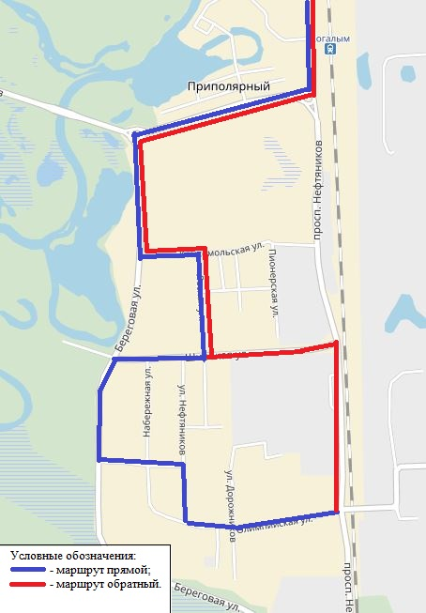
Рис. 4.1 Предложения по внесению изменений в муниципальный маршрут регулярных перевозок № 1.
б) маршрут № 4, в частности, в качестве эксперимента при следовании в левобережную часть города возможно направление автобусов от улицы Сибирской не на улице С. Повха – улице Дружбы Народов, а по проспекту Шмидта с выездом по кольцевой развязке на улицу Дружбы Народов с последующим движением по маршруту, требуется корректировка остановок (см. рисунок 4.2).
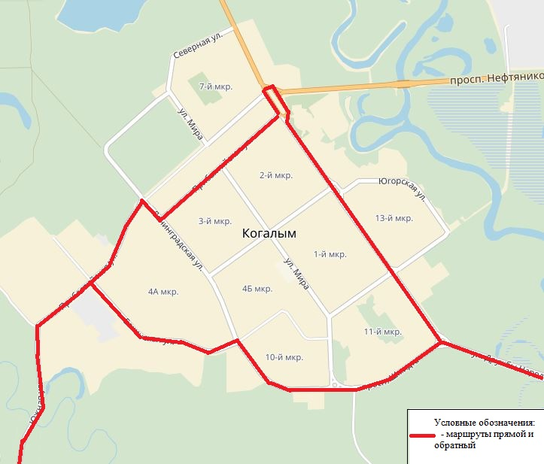
Рис. 4.2. Предложения по внесению изменений в муниципальный маршрут регулярных перевозок №4.
Вероятно, что охват потенциальных пассажиров при реализации данного предложения окажется несколько ниже, чем при следовании автобусов по прежнему маршруту.
4.3. Мероприятия по развитию инфраструктуры для легкого автомобильного транспорта, единого парковочного пространства
Обеспеченность парковками и парковочными местами индивидуального автотранспорта жителей города составляет около 60% (см. пункт 1.5). Общая обеспеченность гаражами и открытыми стоянками для постоянного хранения легковых автомобилей должна быть не менее 90% расчётного числа индивидуальных легковых автомобилей.
Для обеспечения легкового автотранспорта объектами хранения и обслуживания транспортных средств проектом внесения изменений в генеральный план на расчётный срок поэтапно предлагается:
а) строительство:
– гаражей и стоянок для индивидуального транспорта на 10120 машино-мест;
– стоянок транспортных средств на 1132 машино-места.
– наземных стоянок индивидуального транспорта на 292 машино-места.
– одной автозаправочной станции (АЗС) на 6 заправочных колонок;
– 17 станций технического обслуживания автомобилей (СТО) на 116 постов;
б) реконструкция с увеличением мощности гаражей для индивидуального транспорта на 272 машино-места;
в) в соответствии с пунктом 11.43 СП 42.13330.2016 по результатам оценки спроса предусмотреть устройство зарядной сервисной инфраструктуры электротранспорта. Зарядные пункты следует размещать на автозаправочных станциях (АЗС), станциях технического обслуживания (СТО), на стоянках автомобилей, бизнес- и торговых центров, в жилых районах (см. таблица 4.1).
На территории п. Ортьягун реконструкция и строительство улиц и дорог, а также размещение объектов транспортной инфраструктуры не предусмотрено.

Таблица 4.1
Мероприятия по созданию мест для хранения и обслуживания транспортных средств (генплан)
Наименование мероприятия | Наименование  объекта | Ед. измер. | Этапы реализации |  |  |  | Кол-во объектов по этапам реализации | Общее кол-во объектов
 |  |  | I (до 2020 г.) | II (2021-2025 г.г.) | III (2026-2030 г.г.) | IV (2031-2035 г.г.)
Строительство | АЗС | Объектов/колонок | – | – | – | 1/6 | 1 / 6
Строительство | СТО | Объектов/постов | 12 /87 | 2 / 12 | 2 / 4 | 1 / 13 | 17 / 157
Строительство | Гаражи для индивидуального транспорта | Машино-мест | 6 000 | 1 507 | 1 483 | 1 130 | 10 120
Реконструкция с увеличением мощности | Гаражи для индивидуального транспорта | Машино-мест | – | 172 | 100 | – | 272
Строительство | Стоянки транспортных средств | Машино-мест | 240 | 392 | 300 | 200 | 1 132
Строительство (устройство) | Зарядная сервисная инфраструктура электротранспорта | Точки зарядки | По результатам оценки спроса

Таблица 4.2
Объекты транспортной инфраструктуры, планируемые к размещению
(проекты планировки)
№ п.п. | Наименование объекта | Зона размещения объекта | Мощность, шт.
Район «Пионерный»
1. | Автозаправочная станция | Автомобильный транспорт | 6 топливораздаточных колонок
2. | Зарядная сервисная инфраструктура электротранспорта | Автомобильный транспорт | По результатам оценки спроса
3. | Стоянки транспортных средств, 3 шт. | Административно-делового назначения | 33 машино-места
4. | Стоянки транспортных средств, 2 шт. | Здравоохранение | 29 машино-мест
5. | Стоянка транспортных средств, 1 шт. | Культурно-досугового назначения | 10 машино-мест
6. | Стоянки транспортных средств, 179 шт. | Малоэтажная жилая застройка | 2175 машино-мест
7. | Стоянки транспортных средств, 4 шт. | Общественно-делового назначения | 74 машино-места
8. | Стоянки транспортных средств, 5 шт. | Социального и коммунально-бытового обслуживания | 72 машино-места
9. | Стоянки транспортных средств, 7 шт. | Спортивного назначения | 974 машино-места
10. | Стоянки транспортных средств, 12 шт. | Торгового назначения и общественного питания | 450 машино-мест
11. | Стоянки транспортных средств, 2 шт. | Учебно-образовательного назначения | 34 машино-места
12. | Стоянки транспортных средств, 29 шт. | Улично-дорожная сеть | 341 машино-место
 | Итого стоянок для постоянного хранения легковых автомобилей |  | 4 192 машино-места
13 | Стоянки для временного хранения легковых автомобилей | Улично-дорожная сеть | 3 667 машино-мест
14. | Остановочные пункты автобусов. 17 шт. | Улично-дорожная сеть | –
Территория на юге от перекрёстка проспекта Нефтяников–Повховского шоссе
1. | Стоянка транспортных средств | Торгового назначения и общественного питания | 141 машино-место
2. | Стоянка транспортных средств | Спортивного назначения | 7 машино-мест
3. | Стоянка транспортных средств | Спортивного назначения | 28 машино-мест
4. | Стоянка транспортных средств | Культурно-досугового назначения | 11 машино-мест
5. | Стоянка транспортных средств | Улично-дорожной сети | 50 машино-мест
6. | Зарядная сервисная инфраструктура электротранспорта | Автомобильный транспорт | По результатам оценки спроса
 | Итого |  | 237 машино-мест
Территория участка по улица Таллинская – улица Рижская (под индивид. жил. строительство)
1. | Стоянки транспортных средств, 7 шт. | Административно-делового назначения | 140 машино-мест
2. | Стоянка транспортных средств | Здравоохранения | 23 машино-места
3. | Стоянки транспортных средств, 34 шт. | Малоэтажная жилая застройка | 349 машино-мест
4. | Стоянки транспортных средств, 3 шт. | Общественно-делового назначения | 26 машино-мест
5. | Стоянки транспортных средств, 2 шт. | Социального и культурно-бытового назначения | 28 машино-мест
6. | Стоянка транспортных средств | Спортивного назначения | 20 машино-мест
7. | Стоянки транспортных средств, 8 шт. | Торгового назначения и общественного питания | 262 машино-места
8. | Стоянки транспортных средств, 4 шт. | Улично-дорожная сеть | 44 машино-места
 | Итого, 60 объектов |  | 892 машино-места
10. | Остановки автобусов. 2 шт. | Улично-дорожная сеть
Территория в северо-северо-западной части города вдоль Сургутского шоссе
1. | Станция технического обслуживания автомобилей, 1 шт. | Улично-дорожная сеть
2. | Зарядная сервисная инфраструктура электротранспорта | Автомобильный транспорт | По результатам оценки спроса
3. | Стоянки транспортных средств, 4 шт. | Многоэтажная жилая застройка | В соответствии с проектом планировки
4. | Стоянки транспортных средств, 7 шт. | Среднеэтажная жилая застройка
5. | Стоянки транспортных средств. 1 шт. | Общественно-делового назначения
6. | Остановки автобусов. 4 шт. | Улично-дорожная сеть
4.4. Мероприятия по развитию инфраструктуры пешеходного и велосипедного передвижения
В решениях проекта Генерального плана для движения пешеходов в состав улиц включены тротуары с шириной пешеходной части равной 0,75 - 3,0 м (в зависимости от категории улицы, согласно требований СП 42.13330.2016 «Градостроительство. Планировка и застройка городских и сельских поселений. Актуализированная редакция СНиП 2.07.01-89*»).
В соответствии с п. 11.7 и таблицей 5.24 СП 34.13330.2012 «Автомобильные дороги. Актуализированная редакция СНиП 2.05.02-85 ⃰», таблицей 11.6 СП 42.13330.2016 «Градостроительство. Планировка и застройка городских и сельских поселений. Актуализированная редакция СНиП 2.07.01-89*», предлагается размещение изолированных от дорог и пешеходного движения двухполосных со встречным движением велосипедных дорожек по одной стороне с рекомендуемой шириной не менее 2,00 м, покрытие – асфальтобетон. При наименьшем расстоянии безопасности от края велодорожки:
– до проезжей части, опор, деревьев .......... 0,75 м;
– тротуаров ....................................................0,5 м;
– стоянок автомобилей и остановок общественного транспорта ...... 1,5 м.
Генеральным планом предусмотрено благоустройство лесопарка с освещёнными пешеходными и велосипедными дорожками южнее проспекта Шмидта.
Проектом предлагается строительство велосипедных дорожек:
1. От парка военной техники вдоль (южнее) улицы Сибирской – проспекту Шмидта – улицы Дружбы Народов до пересечения (развязки) и пешеходного перехода, оборудованного светофором на пересечении улицы Дружбы Народов и улицы Береговой. Далее вдоль улицы Дружбы Народов до пересечения с проспектом Нефтяников в левобережной части города. Протяжённость участка – 3 350 м (см. рисунки 4.3 - 4.5).
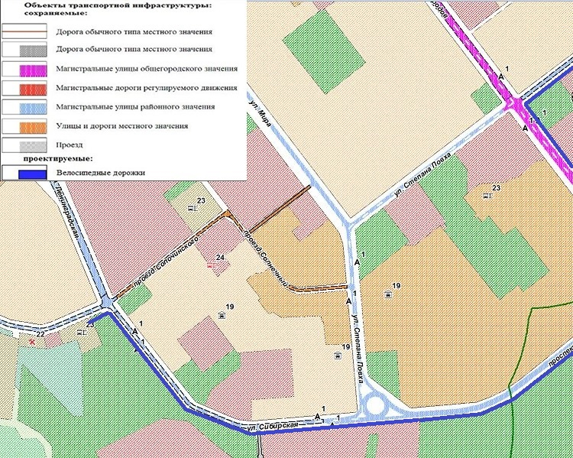
Рис. 4.3, Схема перспективных велосипедных дорожек вдоль проспекта Шмидта – улицы Дружбы Народов и в лесопарковой зоне (фрагмент 1).
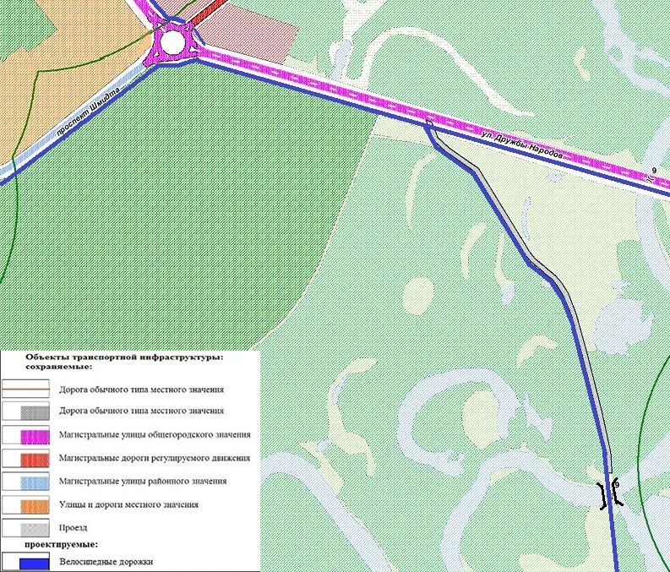
Рис.4.4. Схема перспективной велосипедной дорожки вдоль проспекта Шмидта – улицы Дружбы Народов – лесопарковая зона – улица Береговая – развязка на пересечении улицы Береговая – улицы Дружбы Народов (фрагмент 2).
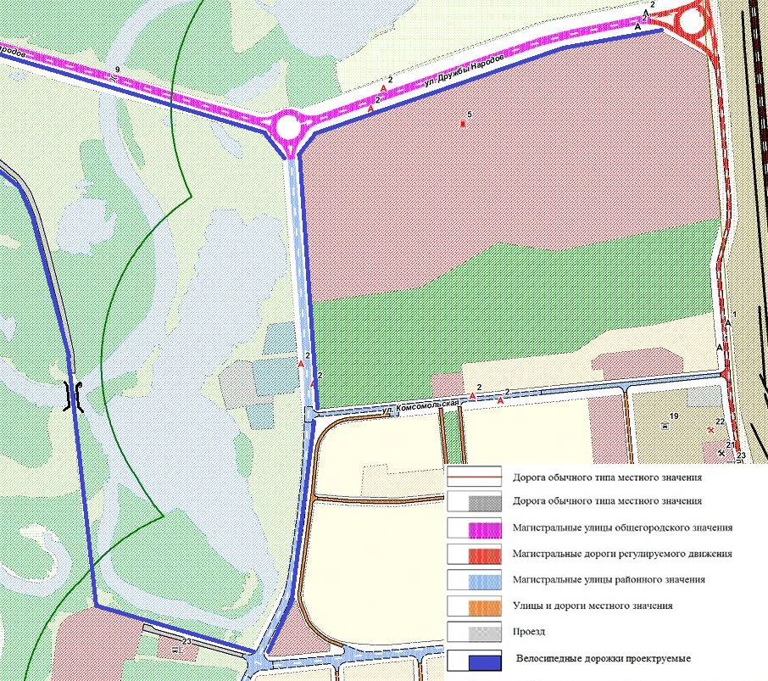
Рис. 4.5. Схема перспективной велосипедной дорожки вдоль проспекта Шмидта – улицы Дружбы Народов – лесопарковая зона – улица Береговая – развязка на пересечении улицы Береговая – улицы Дружбы Народов (фрагмент 3).
2. Ответвление от улицы Дружбы Народов в юго-юго-восточном направления (к ТПП «Когалымнефтегаз» ООО «ЛУКОЙЛ – Западная Сибирь», объект «С»), вдоль сохраняемой в лесопарковой зоне пешеходной дорожки с переходом через реку Ингу-Ягун по действующему пешеходному подвесному вантовому мосту и выходом на пересечение улицы Береговой и улицы Широкой в районе «Пионерный», далее в направлении улицы Дружбы Народов до пересечения с велосипедной дорожкой у пешеходного перехода на пересечении (развязке) улицы Дружбы Народов – улицы Береговой. Протяжённость участка –2 690 м (см. рисунок 4.4, 4.5).
3. От площадки за Администрацией города и ООО «КогалымНИПИнефть» – вдоль внешнего периметра ограждения подворья Пюхтицкого Успенского женского монастыря – вдоль улицы Югорской – улицы Янтарной – улицы Дружбы Народов с выходом на оборудованную светофорами развязку на пересечении проспекта Шмидта и улицы Дружбы. Протяжённость участка – 1 780 м (см. рисунок 4.6).
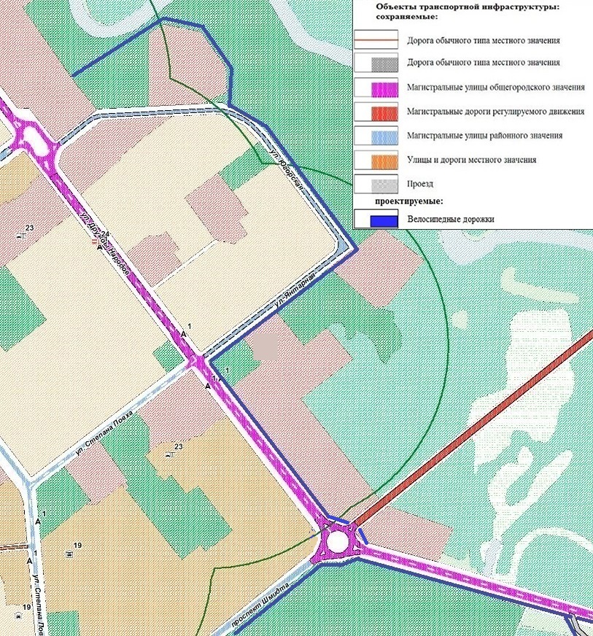
Рис. 4.6. Схема перспективной велосипедной дорожки вдоль улицы Югорской – улицы Янтарной – улицы Дружбы Народов.
Строительство по одной стороне параллельных проезжей части автомобильных дорог велосипедных дорожек (двухполосных со встречным движением) общей протяжённостью 7 820 м и шириной 2 м позволит связать велосипедным движением жилые зоны правобережной и левобережной частей города, а также обеспечит проезд к объектам спортивного назначения, рекреационным зонам, местам отдыха в бассейне реки Ингу-Ягун, к проектируемым спортивным объектам на площадке восточнее спортивно-культурного комплекса (СКК) «Галактика» (улица Дружбы Народов). Необходимо оборудование велосипедных дорожек освещением (на обочине по одной стороне, однонаправленное), а также строительство парковочных площадок для велосипедов у парка военной техники, в районе вантового моста через реку Ингу-Ягун и проектируемых объектов спортивно-оздоровительного назначения (территория застройки восточнее СКК «Галактика»).
На велосипедных дорожках необходимо нанесение соответствующей разметки и установка дорожных знаков в соответствии с ГОСТ Р 52289-2004 «Технические правила организации дорожного движения. Правила применения дорожных знаков, разметки, светофоров, дорожных ограждений и направляющих устройств».
4.5. Мероприятия по развитию инфраструктуры для грузового транспорта, транспортных средств коммунальных и дорожных служб
Транспортные средства коммунальных дорожных служб для осуществления своих функций используют всю улично-дорожную сеть и внутриквартальные проезды. Дополнительных мероприятий по развитию инфраструктуры для их деятельности программой не предусматривается.
4.6. Мероприятия по развитию сети дорог города Когалыма
Улично-дорожная сеть
В соответствии с РНГП Ханты-Мансийского автономного округа - Югры введена дифференциация улично-дорожной сети по категориям. С учётом функционального назначения улиц и дорог, интенсивности дорожного движения на отдельных участках, улично-дорожная сеть разделена на следующие категории:
– магистральные дороги регионального значения;
– магистральные улицы общегородского значения;
– магистральные улицы районного значения;
– улицы и дороги местного значения;
– проезды.
Решениями проекта внесения изменений в генеральный план в составе магистральной дороги регулируемого движения, соединяющей проспект Шмидта и проспект Нефтяников, предусматривается строительство моста через р. Ингу-Ягун.
В соответствии с проектом изменений в генеральный план (2015 год) в области автомобильных дорог местного значения в целях развития транспортной инфраструктуры города Когалыма предлагаются к размещению (генплан):
– автомобильные дороги общего пользования местного значения города, соответствующие классу «обычная автомобильная дорога», IV категории, с капитальным типом дорожной одежды и асфальтобетонным покрытием, общей протяженностью 1,0 км;
– автомобильные дороги общего пользования местного значения города, соответствующие классу «обычная автомобильная дорога», IV категории, с капитальным типом дорожной одежды и асфальтобетонным покрытием, общей протяженностью 0,9 км (реконструкция).
Решениями проекта внесения изменений в генеральный план в составе магистральной дороги регулируемого движения, соединяющей проспект Шмидта и проспект Нефтяников, предусматривается строительство моста через р. Ингу-Ягун.
В целях совершенствования общественного транспорта и обеспечения нормативной дальности пешеходных подходов в городе Когалыме проектными решениями предусмотрена реконструкция 3 остановок автобуса и строительство 33 остановочных пунктов общественного транспорта.
Для обеспечения легкового автотранспорта объектами дорожного сервиса предлагается к размещению: – автозаправочная 1 станция мощностью 6 топливораздаточных колонок (зона общественно - делового назначения) - 1 объект, санитарно-защитная зона 100 м.
Посёлок Ортьягун
На территории посёлка Ортьягун реконструкция и строительство улиц и дорог, а также размещение объектов транспортной инфраструктуры не предусмотрено.
Основные усилия в планируемый период по развитию сети дорог предлагается сосредоточить на следующих направлениях:
– реконструкция улично-дорожной сети в существующей застройке с целью увеличения пропускной способности дорог (правобережная часть города, район «Пионерный»);
– реконструкция развязки на пересечении проспекта Нефтяников – улицы Ноябрьская – улицы Повховское шоссе;
– строительство улично-дорожной сети в районах перспективной застройки в левобережной части города (проспект Нефтяников - Повховского шоссе, улица Таллинская – улица Рижская);
– строительство улично-дорожной сети в правобережной части города в новых микрорайонах перспективной застройки (в западной и северо-северо-западном направлении по обе стороны Сургутского шоссе от улицы Прибалтийская, улицы Ленинградская, улицы Северная);
– строительство новой и реконструкция сохраняемой дорожной сети в восточной промышленной зоне, где она развита недостаточно;
– строительство магистральной дороги регулируемого движения с автомобильным мостом через реку Ингу-Ягун от пересечения улицы Дружбы Народов с проспектом Шмидта до пересечения проспекта Нефтяников – улицы Ноябрьской – улицы Повховское шоссе.
Предложения по развитию улично-дорожной сети к расчётному сроку представлены в таблице 4.3.
Таблица 4.3
Развитие улично-дорожной сети
Показатели | Ед.  измерения | Характеристики
 |  | Реконструируемые | Проектируемые
Правобережная часть города
Протяжённость улично-дорожной сети, всего, в т.ч.: | км | 7,394 | 9,500
– магистральные улицы общегородского значения | км | 2,450 | –
– магистральные улицы районного значения пешеходно-транспортные | км | 4,257 | 1,060
– улицы и дороги местного значения | км | – | 8,440
– проезды | км | 0,687 | –
Проспект Нефтяников – улица Повховское шоссе
Протяжённость улично-дорожной сети, всего, в т.ч.: | км | – | 4,840
– магистральные улицы районного значения пешеходно-транспортные | км | – | 1,080
– улицы и дороги местного значения | км | – | 3,510
– проезды основные | км | – | 0,250
Улица Таллинская – улица Рижская
Протяжённость улично-дорожной сети, всего, в т.ч.: | км | 2,690 | 5,460
– магистральные улицы районного значения пешеходно-транспортные | км | 1,260 | 0,990
– улицы и дороги местного значения | км | 1,430 | 3,690
– проезды основные | км | – | 0,700
– проезды второстепенные | км | – | 0,080
Район «Пионерный»
Протяжённость улично-дорожной сети, в том числе: | км | 4,580 | 4,160
– магистральные улицы районного значения транспортно-пешеходные | км | 0,840 | 0,080
– магистральные улицы районного значения пешеходно-транспортные | км | 1,060 | –
– улицы и дороги местного значения | км | 2,680 | 4,080
Магистральные дорога регулируемого движения
Магистральная дорога регулируемого движения с мостом через р. Ингу-Ягун | км | – | 2,150
Магистральная дорога регулируемого движения проспект Нефтяников (участок в левобережной части города) | км | 4,820 | –
Восточная промышленная зона
Протяжённость улично-дорожной сети, в том числе: | км | 10,530 | 0,750
– магистральная дорога регулируемого движения; | км | 6,750 | –
– улицы и дороги местного значения; | км | 2,920 | 0,750
– проезды (улица Восточная) | км | 0,860 | –
Итого | км | 30,014 | 26,860

4.6.1. Развитие улично-дорожной сети правобережной части города
В соответствии с генеральным планом планируются к размещению улично-дорожная сеть и объекты транспортной инфраструктуры на участке перспективной застройки в западной и северо-северо-западной частях правобережной части города в период 2031-2035 г.г. Проект планировки и межевания указанной территории не разработан, данные укрупнённые.
Таблица 4.4
Основные показатели реконструируемой и проектируемой улично-дорожной сети в правобережной части города
Показатели | Характеристики
 | Реконструируемые |  | Проектируемые
 | Протяжённость, км | Площадь покрытия кв. м | Протяжённость, км | Площадь покрытия кв. м
Протяжённость улично-дорожной сети, всего, в т.ч.: | 7,394 | 74 241 | 9,500 | 51 488
– магистральные улицы общегородского значения | 2,450 | 36 750 | – | -
– магистральные улицы районного значения пешеходно-транспортные | 4,257 | 34 056 | 1,060 | 8 480
– улицы и дороги местного значения | – | - | 8,440 | 50 640
– проезды | 0,687 | 3 435 | – | -
В числе первоочередных мероприятий планируется освоение территории перспективной застройки 8 микрорайона в период 2018-2020 г.г. и 16 микрорайона в период 2019-2020 г.г. (объекты многоэтажной жилой застройки и общественно-делового назначения). В 8 микрорайоне предполагается строительство улиц местного значения протяжённостью 0,840 м. В 16 микрорайоне предполагается строительство магистральных улиц районного значения протяжённостью 1,060 м (см. рисунок 4.7).

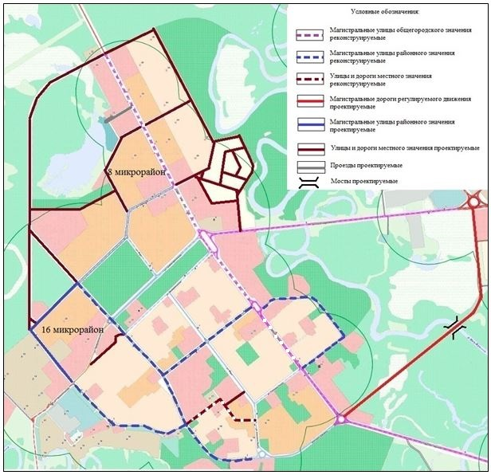
Рис. 4.7 . Перспективная схема улично-дорожной сети правобережной части города.
С учётом высокой интенсивности автомобильного движения по улице Прибалтийской целесообразно провести её обследование и прилегающей территории на предмет проведения реконструкции улицы Прибалтийской в границах улицы Ленинградской и улицы Дружбы Народов (протяжённость 0,936 км).
4.6.2. Территория перспективной застройки на юге от перекрёстка проспекта Нефтяников - Повховского шоссе
На проектируемой территории площадью 37,1 га планируются к строительству многоквартирные жилые дома с приквартирными участками и одноквартирные жилые дома с приусадебными участками, а также объекты общественно-делового назначения (см. рисунок 4.8). Проектируемая численность проживающих составит 900 человек, прогнозируемый уровень обеспеченности населения индивидуальными легковыми автомобилями составит порядка 420 автомобилей на 1000 жителей, расчётное количество легковых автомобилей составит 378 единиц.
Категории улиц и дорог назначены в соответствии с классификацией, приведенной в таблице 26 РНГП Ханты-Мансийского автономного округа - Югры. С учётом функционального назначения улиц и дорог, интенсивности транспортного движения на отдельных участках, улично-дорожная сеть разделена на следующие категории:
− магистральные улицы районного значения транспортно-пешеходные;
− улицы и дороги местного значения;
− проезды основные.
В целях создания удобных, быстрых и безопасных транспортных связей на территории проекта планировки предлагается строительство новых улиц и дорог. Дорожные одежды улиц и дорог необходимо предусмотреть капитального типа. Вдоль проездов предусмотреть места для временного складирования снега, счищаемого с проездов шириной 1,5 метра.
Параметры поперечного профиля улиц и дорог, в том числе ширина пешеходной части тротуара (1,0 – 3,0 м), назначены согласно требований РНГП Ханты-Мансийский автономный округ - Югры, в том числе:
− магистральные улицы районного значения транспортно-пешеходные – 7,0 м;
− улицы и дороги местного значения – 6,0 м;
− проезды основные – 6 м.
Таблица 4.5
Основные показатели проектируемой улично-дорожной сети в границах проекта планировки
Показатели | Характеристики
 | Протяжённость, км | Площадь, кв.м
Протяжённость улично-дорожной сети, всего, в т.ч.: | 4,84 | 30 120
– магистральные улицы районного значения пешеходно-транспортные | 1,08 | 7 560
– улицы и дороги местного значения | 3,51 | 21 060
– проезды основные | 0,25 | 1 500
Проектом предусмотрено хранение личного автотранспорта на приквартирных и индивидуальных земельных участках.
На территории в границах проекта планировки предлагается развитие сети общественного транспорта. Маршрут организуется по магистральной улице районного значения.
Объекты транспортной инфраструктуры
Расчётное количество личного автотранспорта составит 395 единиц. Весь личный транспорт жителей предусматривается хранить на территории приквартирных и приусадебных участков. К расчётному сроку:
– количество стоянок временного хранения автомобилей – 237 шт.;
– остановочных павильонов общественного транспорта – 2 шт.;
– протяжённость линий пассажирского транспорта (автобус) – 0,6 км.
Рис. 4.8. Проект планировки участка перспективной застройки южнее пересечения проспекта Нефтяников – улицы Повховское шоссе). Схема организации улично-дорожной сети и схема движения транспорта.
4.6.3. Территория участка застройки по улице Таллинская – улица Рижская
Проектируемая территория расположена в юго-восточной части города Когалыма. Границами территории проекта планировки являются Повховское шоссе – проспект Нефтяников – улица Дружбы Народов – река Ингу-Ягун (см. рисунок 4.9).
Площадь территории в границах проекта планировки – 75,4 га, расчётная численности населения должна составить 3,4 тыс. человек. Прогнозируемый уровень обеспеченности населения индивидуальными легковыми автомобилями составит около 420 автомобилей на 1000 жителей, расчётное количество легковых автомобилей составит 1428 единиц.
Проектом планировки планируется индивидуальная жилая застройка и объекты общественно-делового назначения. Для обеспечения жителей проектируемой территории объектами хранения индивидуального автотранспорта предлагается организовать открытые парковки. Проектом предложено сохранить и частично реконструировать территорию размещения гаражей индивидуального транспорта в центральной и юго-восточной части, с целью соблюдения санитарных разрывов до жилой застройки.

Улично-дорожная сеть
Автодорожный мост, располагающийся на проспекте Нефтяников – сохраняется. В границах проекта планировки предлагается развитие сети общественного транспорта. Подъезд к микрорайонам осуществляется общественным транспортом по магистральным дорогам регулируемого движения, расположенным за границей проекта планировки. В границах проекта планировки движение общественного транспорта осуществляется по магистральным улицам районного значения пешеходно-транспортным. Протяжённость линий общественного транспорта, обслуживающих проектируемую территорию, составляет около 2,7 км (0,9 км в границах проекта планировки).
Параметры поперечного профиля улиц и дорог, назначены согласно требованиям РНГП Ханты-Мансийского автономного округа-Югры (таблица 26), в том числе:
− магистральные улицы районного значения пешеходно-транспортные – 8,0 м;
− улицы и дороги местного значения – 6,0 м; ИТП
− проезды основные – 6,0 м;
− проезды второстепенные – 3,5 м.
Таблица 4.6
Основные показатели реконструируемой и проектируемой улично-дорожной сети в границах проекта планировки
Показатели | Характеристики
 | Реконструируемая |  | Проектируемая
 | Протяжённость, км | Площадь, кв.м | Протяжённость, км | Площадь, кв.м
Протяжённость улично-дорожной сети, всего, в т.ч.: | 2,69 | 19 380 | 5,46 | 34 540
– магистральные улицы районного значения пешеходно-транспортные | 1,26 | 10 800 | 0,99 | 7 920
– улицы и дороги местного значения | 1,43 | 8 580 | 3,69 | 22 140
– проезды основные | – | - | 0,70 | 4 200
– проезды второстепенные | – | - | 0,08 | 280
Объекты транспортной инфраструктуры
Согласно РНГП Ханты-Мансийского автономного округа - Югры, минимально допустимый уровень обеспеченности населения гаражами и открытыми стоянками для временного хранения легковых автомобилей –90%. В соответствии с обеспеченностью населения индивидуальными легковыми автомобилями и с учётом численности населения, проживающего в многоквартирных жилых домах без приквартирных участков и в одноквартирных жилых домах без приквартирных участков, минимальная потребность в местах постоянного хранения автотранспорта составит 998 машино-мест.
В соответствии с планируемым развитием улично-дорожной сети и сети общественного транспорта предлагается:
− сохранение одного остановочного павильона (за границей проекта планировки);
− реконструкция 3 остановочных павильонов, в связи с переносом, для соблюдения нормативных расстояний от перекрёстков до остановочных карманов (за границей проекта планировки);
– строительство 2 остановочных павильонов (в границах проекта планировки).
Для обеспечения населения местами постоянного хранения личного автотранспорта, организации мест временного хранения автотранспорта посетителей общественных учреждений в проекте планировки в границах красных линий предусматривается:
− сохранение 3 действующих комплексов гаражей индивидуального транспорта, суммарной мощностью 105 машино-мест;
− реконструкция существующего комплекса гаражей индивидуального транспорта с увеличением мощности, с 436 машино-мест до 479 машино-мест;
− реконструкция существующего комплекса гаражей индивидуального транспорта с увеличением мощности, с 130 машино-мест до 359 машино-мест;
− строительство 60 стоянок транспортных средств (покрытие - асфальтобетон), суммарной мощностью 892 машино-мест.
Весь личный транспорт жителей одноквартирных жилых домов с приусадебными участками предусматривается хранить на территории указанных участков.

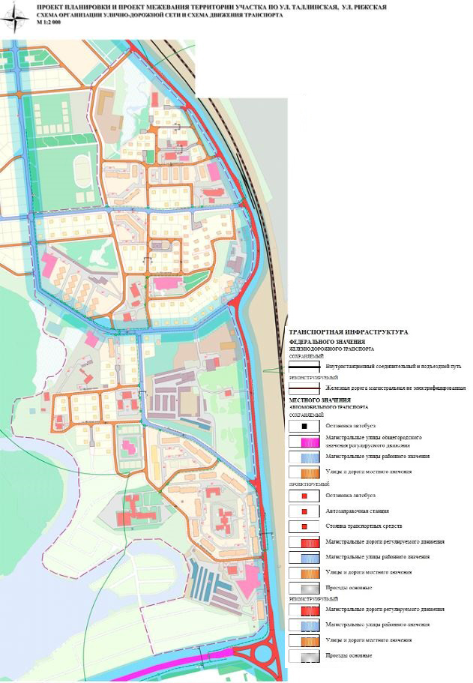
Рис. 4.9. Проект планировки участка улица Таллинская – улица Рижская. Схема организации улично-дорожной сети и схема движения транспорта.
4.6.4. Территория района «Пионерный» Изменения в проект планировки и межевания территории района «Пионерный» внесены постановлением Администрации города Когалыма от 02 ноября 2017 года № 2286.
Проектируемая территория расположена в левобережной части города Когалыма. Границами территории проекта являются: с северной стороны – ул. Дружбы Народов, с восточной стороны – проспект Нефтяников на участке от ул. Дружбы Народов до ул. Комсомольской, ул. Пионерная на участке от ул. Комсомольской до ул. Широкой, ул. Дорожников на участке от ул. Широкой до ул. Промысловой, ул. Промысловая, ул. Магистральная, проспект Нефтяников на участке от ул. Магистральной до производственной базы, с южной и западной стороны – ул. Береговая (см. рисунок 4.10).
В настоящее время жилой район «Пионерный» застроен многоквартирными жилыми домами этажностью от 2 до 3 этажей, индивидуальными жилыми домами. Часть жилой застройки ветхая и имеет заключение межведомственной комиссии об аварийности или о признании непригодными для проживания. На территории ведётся строительство индивидуальных жилых домов в границах ул. Комсомольская и ул. Широкая.
Площадь территории в указанных границах составляет 184,1 га. Численность населения составит – 11,1 тыс. человек. Плотность населения в границах проекта не более 60 чел./га. Средняя жилищная обеспеченность - 23 кв. м на человека.
Прогнозируемый уровень обеспеченности населения индивидуальными легковыми автомобилями составит 420 автомобилей на 1000 жителей, общее количество легковых автомобилей составит ориентировочно 4662 единицы.
Объекты транспортной инфраструктуры
Улично-дорожная сеть
Предлагается реконструкция существующих и строительство новых улиц и дорог. Дорожные одежды улиц и дорог предусмотрены капитального типа.
Ширина пешеходной части тротуара (1,5 – 3,0 м), назначена согласно требованиям СП 42.13330.2016 «Градостроительство. Планировка и застройка городских и сельских поселений. Актуализированная редакция СНиП 2.07.01-89*».
Параметры поперечного профиля улиц и дорог, назначены согласно требованиям РНГП Ханты-Мансийского автономного округа - Югры (таблица 26), в том числе:
− магистральные улицы районного значения транспортно-пешеходные – 15,0 м;
− магистральные улицы районного значения пешеходно-транспортные – 8,0 м;
– улицы и дороги местного значения – 6,0 м.

Таблица 4.7
Основные показатели транспортной инфраструктуры района «Пионерный»
№  п.п. | Наименование показателя | Единица измерения | Современное состояние | Расчётный срок
1. | Протяженность улично-дорожной сети – всего, в том числе: | км | 11,72 | 15,88
 | магистральные улицы районного значения транспортно-пешеходные | км | 0,84 | 0,92
 | магистральные улицы районного значения пешеходно-транспортные | км | 3,44 | 2,38
 | улицы и дороги местного значения | км | 7,44 | 12,58
2. | Протяженность линий общественного пассажирского транспорта, в том числе:
 | - автобус | км | 6,0 | 10,5
3. | Гаражи и стоянки для хранения легковых автомобилей, в том числе:
 | - постоянного хранения | машино-мест | 40 | 3667
 | - временного хранения | машино-мест |  | 4192

Таблица 4.8
Основные показатели реконструируемой и проектируемой улично-дорожной сети в границах проекта планировки района «Пионерный»
Показатели | Параметры
 | Реконструируемая |  | Проектируемая
 | Протяжённость, км | Площадь, кв.м | Протяжённость, км | Площадь, кв.м
Протяжённость улично-дорожной сети, в том числе: | 4,58 | 37 160 | 4,16 | 25 440
– магистральные улицы районного значения транспортно-пешеходные | 0,84 | 12 600 | 0,08 | 960
– магистральные улицы районного значения пешеходно-транспортные | 1,06 | 8 480 | – | –
– улицы и дороги местного значения | 2,68 | 16 080 | 4,08 | 24 480

Для обеспечения населения местами постоянного хранения личного автотранспорта предлагается хранить личный транспорт на стоянках транспортных средств в границах проекта планировки и за границами проекта планировки в многоуровневых гаражных комплексах. Весь личный транспорт жителей многоквартирных жилых домов с приквартирными участками и одноквартирных жилых домов с приусадебными участками предусматривается хранить на территории приквартирных и приусадебных участков.
В границах проекта планировки необходимо гаражей и стоянок для хранения легковых автомобилей:
– постоянного хранения – 3 667 машино-мест;
– временного хранения – 4 192 машино-места.
Необходимо:
− ликвидация существующего гаражного кооператива, мощностью 40 машино-мест;
– строительство остановочных павильонов общественного транспорта – 17 шт. (существующее положения – 11 шт.).
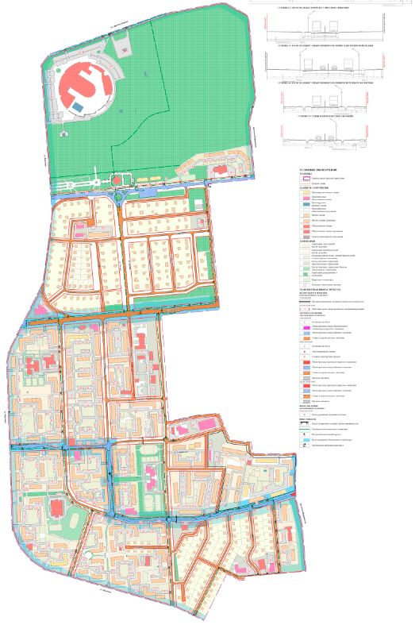
Рис. 4.10. Проект планировки района «Пионерный». Схема организации улично-дорожной сети и схема движения транспорта.

4.6.5. Перспективное строительство (развитие улично-дорожной сети)
Генеральным планом предусмотрено строительство:
– автомобильной развязки на пересечении проспекта Нефтяников – улицы Ноябрьской – улицы Повховское шоссе (2019-2020 г.);
– магистральной дороги регулируемого движения с автомобильным мостом через р. Ингу-Ягун от развязки улица Дружбы Народов – проспект Шмидта до пересечения с проспектом Нефтяников протяжённостью 2,150 км, площадь покрытия 32 150 кв.м (2031-2035 г.г.), (см. рисунок 4.11).
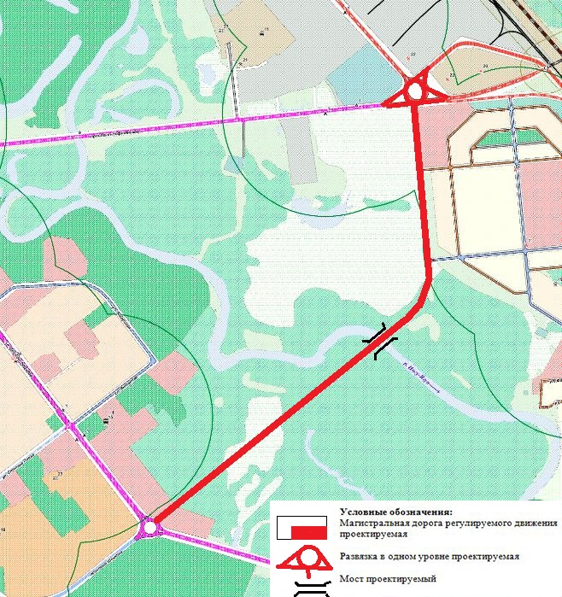
Рис. 4.11. Перспективное строительство (развитие улично-дорожной сети).

4.6.6. Территория восточной промышленной зоны
Генеральным планом предусмотрено развитие улично-дорожной сети вне границ жилой застройки левобережной части города (проект планировки не разработан, показатели укрупнённые).
Предусмотрена:
а) реконструкция:
– улица Центральная (магистральная дорога регулируемого движения) – 1,960 км, площадь 15680 кв. м;
– улица Октябрьская (дорога местного значения) – 1,950 км, площадь 13650 кв. м;
– переулок Волжский (дорога местного значения) – 0,490 км, площадь, 2940 кв. м;
– ул. б\н (дорога местного значения в границах улицы Октябрьская и улицы Центральная) – 0,480 км, площадь – 3350 кв. м;
– улица Восточная (проезд) – 0,860 км, 5160 кв. м;
б) строительство:
– улица б/н (дорога местного значения в границах улицы Октябрьской и переулка Волжского) – 0,750 км, площадь 5250 кв. м.
Таблица 4.9
Основные показатели реконструируемой и проектируемой
улично-дорожной сети в восточной промышленной зоне
Показатели | Параметры
 | Реконструируемая |  | Проектируемая
 | Протяжённость, км | Площадь, кв.м | Протяжённость, км | Площадь, кв.м
Протяжённость улично-дорожной сети, в том числе: | 5,740 | 40 780 | 0,750 | 5 250
– магистральные улицы районного значения транспортно-пешеходные | 1,960 | 15 680 | - | -
– улицы и дороги местного значения | 2,920 | 19 940 | 0,750 | 5 250
- проезды | 0,860 | 5 160 | - | -

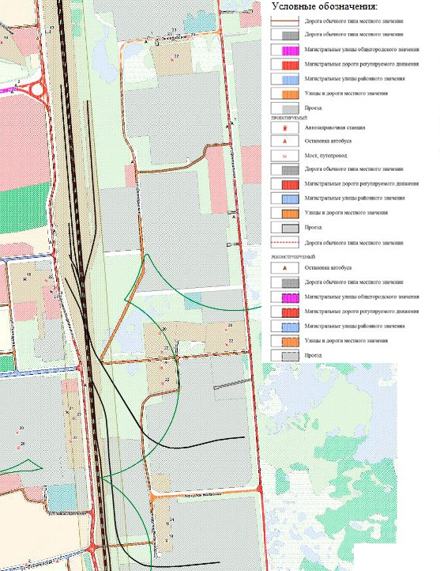
Рис. 4.12. Улично-дорожная сеть восточной промышленной зоны.

4.6.7. Реконструкция и строительство улично-дорожной сети
Предлагается реконструкция участка магистральной дороги регулируемого движения – проспекта Нефтяников в правобережной части города на участке: от 200 м юго-восточнее двухуровневой развязки до пересечения с улицей Береговой протяжённостью 4,82 км, площадь покрытия 33 740 кв.м.

Таблица 4.10
Предложения по реконструкции и строительству улично-дорожной сети города
№ п.п. | Мероприятия программы | Протяжённость, км | Площадь, кв. м | Основание для включения в программу | Этапы реализации
Правобережная часть города
1. | Строительство магистральных улиц районного значения на участке перспективной застройки (б/н), 16 микрорайон | 1,060 | 8 480 | Генплан | 2019-2020 г.г.
2. | Строительство улиц и дорог местного значения на участке перспективной застройки (б/н), в том числе: | 8,440 | 50 640 | Генплан | 2031-2035 г.г.
 | 8 микрорайон | 0,840 | 5 040 | Генплан | 2019-2020 г.г.
3. | Реконструкция ул. Дружбы Народов на участке от ул. С.Повха до ул. Прибалтийская | 0,920 | 12 880 | Генплан | 2022 г.
4. | Реконструкция ул. Сургутское шоссе от ул. Градостроителей | 1,530 | 21 145 | Генплан | 2022 г.
5. | Реконструкция ул. Ленинградская | 0,866 | 6 928 | Генплан | 2023-2035 г.г.
6. | Реконструкция ул. Сибирская | 0,452 | 3 616 | Генплан | 2023-2035 г.г.
7. | Реконструкция ул. Бакинская | 1,249 | 9 992 | Генплан | 2023-2035 г.г.
8. | Реконструкция ул. Молодёжная | 0,880 | 7 040 | Генплан | 2023-2035 г.г.
8. | Реконструкция ул. Югорская | 0,810 | 6 480 | Генплан | 2023-2035 г.г.
10. | Реконструкция проезда Сопочинского | 0,331 | 1 821 | Генплан | 2023-2035 г.г.
11. | Реконструкция проезда Солнечного | 0,365 | 2 007,5 | Генплан | 2023-2035 г.г.
Территория перспективной застройки на юге от перекрёстка проспекта Нефтяников–Повховского шоссе
12. | Строительство магистральных улиц районного значения (б/н) пешеходно-транспортных в перспективной жилой застройке | 1,080 | 8 640 | Проект планировки территории | 2021-2025 г.г.
13. | Строительство улиц и дорог местного значения (б/н) | 3,510 | 21 060 | Проект планировки территории | 2021-2025 г.г.
14. | Строительство проездов основных (б/н) | 0,600 | 3 300 | Проект планировки территории | 2021-2025 г.г.
Территория участка по улице Таллинская – улице Рижская
15. | Строительство магистральных улиц районного значения (б/н) пешеходно-транспортных в перспективной жилой застройке | 0,990 | 7 920 | Проект планировки территории участка | 2022-2025 г.г.
16. | Строительство улиц и дорог местного значения (б/н) | 3,690 | 22 140 | Проект планировки территории участка | 2022-2025 г.г.
17. | Строительство проездов основных (б/н) | 0,700 | 3 850 | Проект планировки территории участка | 2022-2025 г.г.
18. | Строительство проездов второстепенных (б/н) | 0,080 | 280 | Проект планировки территории участка | 2022-2025 г.г.
19. | Реконструкция улицы Таллинской | 0,700 | 4 200 | Проект планировки территории участка | 2022-2025 г.г.
20. | Реконструкция улицы Рижской | 0,416 | 3 328 | Проект планировки территории участка | 2022-2030 г.г.
Территория района «Пионерный)
21. | Строительство магистральных улиц районного значения (б/н) пешеходно-транспортных | 0,08 | 960 | Проект планировки территории района | 2023-2035 г.г.
22. | Строительство улиц и дорог местного значения (б/н) | 4,08 | 24 480 | Проект планировки территории района | 2023-2035 г.г.
23. | Реконструкция магистральных улиц районного значения транспортно-пешеходных | 0,84 | 12 600 | Проект планировки территории района | 2023-2035 г.г.
24. | Реконструкция магистральных улиц районного значения пешеходно-транспортных | 1,06 | 8 480 | Проект планировки территории района | 2023-2035 г.г.
25. | Реконструкция улиц и дорог местного значения (б/н) | 2,68 | 16 080 | Проект планировки территории района | 2023-2035 г.г.
Восточная промышленная зона
26. | Реконструкция ул. Центральная | 1,960 | 13 720 | Генплан | 2026-2030 г.г.
27. | Реконструкция ул. Октябрьская | 1,950 | 13 650 | Генплан | 2026-2030 г.г.
28. | Реконструкция переулок Волжский (дорога местного значения) | 0,490 | 3 430 | Генплан | 2026-2030 г.г.
29. | Реконструкция ул. б\н (дорога местного значения в границах ул. Октябрьская и ул. Центральная). | 0,480 | 3 360 | Генплан | 2026-2030 г.г.
30. | Реконструкция ул. Восточная (проезд). | 0,860 | 4 730 | Генплан | 2026-2030 г.г.
31. | Строительство ул. б/н (дорога местного значения в границах ул. Октябрьская и пер. Волжский) – 0,750 км. | 0,750 | 5 250 | Генплан | 2026-2030 г.г.
Объекты общегородского значения
32. | Строительство магистральной дороги регулируемого движения (с автомобильным мостом через р. Ингу-Ягун) от развязки ул. Дружбы Народов – пр. Шмидта до пересечения с проспектом Нефтяников. | 2,150 | 15 050 | Генплан | 2030-2035 г.г.
33. | Строительство автомобильного моста через реку Ингу-Ягун. | По проекту |  | Генплан | 2030-2035 г.г.
34. | Реконструкция автомобильной развязки на пересечении проспекта Нефтяников – улицы Ноябрьской – Повховского шоссе. | 0,902 | 18 556 | Генплан | 2019-2020 г.г.
35. | Реконструкция проспекта Нефтяников в левобережной части города на участке от 200 м юго-восточнее двухуровневой развязки до пересечения с улицей Береговой. | 4,820 | 33 740 | Генплан | 2020 г.
5. Мероприятия по развитию транспортной инфраструктуры
5.1. Комплексные мероприятия по организации дорожного движения, мероприятия (повышению безопасности дорожного движения, снижению перегруженности дорог и их участков)
В целях приведения существующей улично-дорожной сети в соответствие с нормативными требованиями:
1. Согласно пункта 5.1.6 ГОСТ Р 52289-2004 на дорогах с двусторонним движением в двумя и более полосами для движения в данном направлении, а также на дорогах с односторонним движением с тремя и более полосами знак 5.19.1 «Пешеходный переход» необходимо дублирование над проезжей частью на следующих участках:
а) нерегулируемые пешеходные переходы:
– улица Дружбы Народов, в районе д. 17 («ГУС»);
– улица Молодежная, в районе д. 10 А («Почта России»);
– улица Молодежная, в районе д. 2 (кольцевая развязка с ул. Дружбы Народов).
б) обособленные регулируемые пешеходные переходы:
– улица Береговая (кольцевая развязка с ул. Дружбы Народов «Факел»);
– улица Дружбы Народов (кольцевая развязка с ул. Шмидта «Музей»);
– улица Градостроителей, в районе д. 20/1 магазин «Север»;
– улица Градостроителей (кольцевая развязка с улицей Дружбы Народов «АЗС»);
– улица Дружбы Народов, в районе д. 5 «Дворец спорта»;
– улица Дружбы Народов, в районе д. 7 «Администрация города»;
в) регулируемые пешеходные переходы, расположенные в границах перекрестков:
– улицы Бакинская на пересечении с улицей Ленинградская;
– улица Степана Повха на пересечении с улицей Мира;
– улица Молодежная на пересечении с улицей Ленинградская;
– улица Прибалтийская на пересечении с улицей Ленинградская;
– улица Мира на пересечении с улицей Молодежная.
2. Необходимость оборудования у наземных пешеходных переходов со светофорным регулированием ограничивающие пешеходные ограждения перильного типа с двух сторон на расстоянии не менее 50 метров в обе стороны от пешеходного перехода (в соответствии с п.4.5.2.6 ГОСТ Р 52766-2007):
– на регулируемых пешеходных переходах в районе пересечения улицы Мира с улицей Молодежной;
– на регулируемых пешеходных переходах в районе пересечения улицы Мира с улицей Прибалтийская;
– на регулируемых пешеходных переходах в районе пересечения улицы Молодежной с улицей Ленинградской;
– на регулируемых пешеходных переходах в районе пересечения улицы Ленинградской с улицей Прибалтийская;
– на регулируемых пешеходных переходах в районе пересечения улицы Степана Повха с улицей Мира;
– на регулируемых пешеходных переходах по улице Ленинградская в районе пересечения с улей Сибирская, улицей Сопочинского, улицей Бакинская;
– на нерегулируемом пешеходном переходе по улице Молодежная в районе детской поликлиники;
– на регулируемом пешеходном переходе по улице Дружбы Народов в районе дома № 7 (Администрация города);
– на регулируемом пешеходном переходе по улице Градостроителей в районе дома № 20/1 (магазин «Север»).
3. В соответствии с пунктом 8.1.27 ГОСТ Р 52289-2004 «Технические средства организации дорожного движения. Правила применения дорожных знаков, разметки, светофоров, дорожных ограждений и направляющих устройств» в целях обеспечения безопасности и защищенности пешеходов, а также улучшения условий движения в районе расположения остановочных пунктов городского пассажирского транспорта предлагается провести на улично-дорожной сети города Когалыма провести реконструкцию:
– участков дорог и улиц, на которых расположены остановочные пункты городского пассажирского транспорта, в пределах посадочных полос которых находятся пешеходные переходы;
– остановочных пунктов городского пассажирского транспорта по улице Прибалтийская д.53 и д.27/1, улице Мира д.16 и д.30, улице Дружбы Народов д.17, улице Бакинская д.37 и д.3, улице Сургутское шоссе д.3, улице Северная д.1, улице Молодежная д.30, проспекту Нефтяников д.5, у магазина «Лев», район железнодорожного вокзала, д.10, улице Олимпийская д.29, улице Центральная д.21, улице Повховское шоссе д.2, улице Геофизиков 8.
4. Привести в соответствие с нормативными требованиями стационарное электрическое освещение на следующих участках:
– улица Лангепасская;
– улица Геофизиков;
– улица Ноябрьская;
– проспект Нефтяников от улицы Ноябрьская до мостового сооружения «Виадук»;
– проспект Нефтяников от улицы Таллинская до улицы Привокзальная;
– проспект Нефтяников от улицы Олимпийская до улицы Береговая;
– проспект Нефтяников от улицы Береговая до памятника нефтяникам;
– улица Авиаторов;
– переулок Волжский;
– улица Центральная;
– улица Повховское шоссе.
5. Привести в соответствие с нормативными требованиями норму электрического освещения:
– оборудовать улицы и дороги в зоне пешеходных переходов наружным освещением в соответствии с требованиями ГОСТ Р 52766-2007 и ТСН 23-330-2002;
– запланировать обустройство улиц и дорог в зоне пешеходных переходов наружным освещением в соответствии с требованиями ГОСТ Р 52766-2007 и ТСН 23-330-2002.
6. Обеспечить содержание дорожной разметки улично-дорожной сети согласно требований п.6.1.2 ГОСТ Р 52289-2004, ГОСТ Р 51256-2011, ГОСТ Р 50597-93.
5.2. Мероприятия по внедрению интеллектуальных транспортных систем
В качестве основного стратегического показателя предлагается создание ситуационного (диспетчерского) центра. Следует учитывать, что такой центр обычно вписан в более масштабные проекты, которые называются «Безопасный город», «Интеллектуальный город» или «Умный город».
Аналитика направлена на обнаружение, слежение, распознавание и прогнозирование развития различных событий.
Обеспечивается дистанционный доступ к камерам, выбор камеры для просмотра с помощью интерактивной карты, авторизация пользователей, поддержка функциональности камеры (поворот, масштаб, motiondetection и др.), возможность записи и хранения видео, простой интерфейс управления.
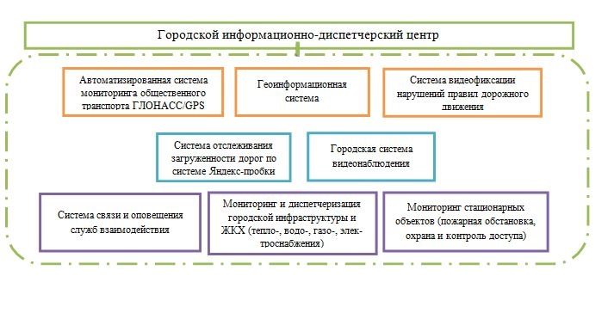

Реализация такого проекта возможна по следующим трем этапам:
Первый этап: АСУДД + геоинформационная система + система видео- и фото- фиксации нарушений правил дорожного движения.
Второй этап: Мониторинг транспортных средств ГЛОНАСС/GPS + городская система видеонаблюдения.
Третий этап: Система связи и оповещения служб взаимодействия + мониторинг и диспетчеризация городской инфраструктуры и ЖКХ (тепло-, водо-, газо-, электроснабжение) + Мониторинг стационарных объектов (пожарная обстановка, охрана и контроль доступа). При разработке проекта общегородского ИДЦ последовательность этапов может быть изменена.
5.3. Мероприятия по снижению негативного воздействия транспорта на окружающую среду и здоровье населения
Мероприятия по охране атмосферного воздуха:
– проведение мониторинговых исследований загрязнения атмосферного воздуха;
– проведение работ по оценке трансграничного воздействия нефтепромысловых объектов на состояние атмосферного воздуха в пределах города;
– комплексное нормирование вредных выбросов в атмосферу и достижение установленных нормативов предельно допустимых выбросов;
– организация и благоустройство санитарно-защитных зон предприятий транспортной инфраструктуры;
– организация системы контроля за выбросами объектов транспортной инфраструктуры;
– организация зеленых полос вдоль автомобильных дорог в соответствии с требованиями СП 42.13330.2016 «Градостроительство. Планировка и застройка городских и сельских поселений. Актуализированная редакция СНиП 2.07.01-89*»;
– ограничение на передвижение транспортных средств в пределах озелененных территорий общего пользования и зон отдыха;
– по результатам оценки спроса предусмотреть устройство зарядной сервисной инфраструктуры электротранспорта на автозаправочных станциях (АЗС), станциях технического обслуживания (СТО), на стоянках автомобилей, бизнес- и торговых центров, в жилых районах.
Мероприятия по охране водной среды:
– установление на местности границ водоохранных зон и границ прибрежных защитных полос водных объектов;
– соблюдение режимов и требований в границах водоохранных зон, прибрежных защитных полос, а также в границах зон санитарной охраны источников водоснабжения и водопроводов питьевого назначения в соответствии с нормативными правовыми актами;
– запрещение движения и стоянка транспортных средств в границах водоохранных зон (кроме специальных транспортных средств), за исключением их движения по дорогам и стоянки на дорогах и в специально оборудованных местах, имеющих твердое покрытие;
– разработка эффективных мер по предупреждению аварийных ситуаций на промышленных предприятиях, залповых сбросов загрязняющих веществ в водные объекты и устранению их последствий;
– выявление предприятий, осуществляющих самовольное пользование водными объектами и применение по отношению к ним штрафных санкций;
– запрещение сброса промышленных и хозяйственно-бытовых стоков с территорий производственных предприятий и автомоек на рельеф местности;
– организация контроля уровня загрязнения поверхностных и грунтовых вод.
Мероприятия по охране почвенного покрова:
– мониторинг степени загрязнения почвы на селитебных территориях, в зоне влияния предприятий, в местах добычи полезных ископаемых;
– рекультивация территории ликвидируемого полигона для складирования снега;
– предотвращение загрязнения земель неочищенными сточными водами, производственными и прочими технологическими отходами;
– организация и обеспечение планово-регулярной очистки территории от жидких и твердых бытовых отходов;
– выявление и ликвидация несанкционированных свалок, захламленных участков с последующей рекультивацией территории.
На территориях с наибольшими техногенными нагрузками и загрязнением почв, необходимо обеспечение контроля за состоянием почвенного покрова, выведение источников загрязнения, посадка древесных культур, подсев трав.
Мероприятия по санитарной очистке территории:
– рекультивация существующих свалок;
– строительство межмуниципального полигона ТБО в соответствии со «Схемой обращения с отходами на территории Ханты-Мансийского автономного округа - Югры на период до 2020 года»;
– организация планово-регулярной системы очистки населенных пунктов, своевременного сбора и вывоза отходов на проектируемый межмуниципальный полигон ТБО, расположенный на севере города Когалыма;
– сбор, транспортировка и обезвреживание всех видов отходов;
– вывоз снега предусматривается на полигон для вывоза снега, расположенный в южной части города Когалыма;
– организация уборки территорий от мусора, смета, снега;
– ликвидация несанкционированных свалок, с последующим проведением рекультивации территории, расчистка захламлённых участков;
– организация сбора и удаление вторичного сырья;
– организация оборудованных контейнерных площадок для сбора отходов.
Санитарная очистка территорий в осенне-зимний период предусматривает:
– очистку проезжей части автодорог и проездов, тротуаров, площадей, автостоянок от различных отходов;
– вывоз снежного смета, льда, мусора, иных отходов на специализированные полигоны и в санкционированные места размещения;
– обработку проезжей части автодорог, проездов, площадей, автостоянок и тротуаров противогололёдными материалами.
5.3.1. Мероприятия по снижению негативного воздействия автомобильного транспорта на окружающую среду и здоровье населения
Для снижения негативного воздействия автомобильного транспорта на окружающую среду и здоровье населения целесообразно:
– создание в городе автоматизированных информационных и управляющих систем, совершенствование организации движения (оптимизация скоростных режимов, «зеленая волна», улучшение светофорного регулирования);
– оптимизация маршрутов грузового и пассажирского транспорта общего пользования, организация парковочного пространства, уменьшение интенсивности движения транспорта на основных магистралях города;
– улучшение дорожного покрытия;
– введение ограничений на движение транспортных средств по отдельным полосам, выделение улиц для грузового движения;
– внедрение схем одностороннего движения;
– оптимизация размещения временных автомобильных стоянок;
– перевод автомобильного транспорта на газообразное топливо (компримированный газ);
– по результатам оценки спроса предусмотреть устройство зарядной сервисной инфраструктуры электротранспорта на автозаправочных станциях (АЗС), станциях технического обслуживания (СТО), на стоянках автомобилей, бизнес- и торговых центров, в жилых районах;
– для уменьшения шумового воздействия автомобильного транспорта на окружающую среду необходимо экранирование автомобильных магистралей и мест большого скопления автомобилей естественными или искусственными экранами;
– введение бестранспортных зон;
– оборудование контейнерных площадок для сбора ТБО на территории гаражных кооперативов;
– озеленения площади санитарно-защитных зон, отделяющих автомобильные дороги от объектов жилой застройки в соответствии с пунктом 3.5 Региональных нормативов градостроительного проектирования Ханты-Мансийского автономного округа-Югры (РНГП).
Сбор и размещение (временное хранение) опасных отходов должны осуществляться в специально отведенных местах (складских, вспомогательных или хозяйственных помещениях, площадках) оборудованных в соответствии с требованиями СанПиН 2.1.7.1322-03 «Гигиенические требования к размещению и обезвреживанию отходов производства и потребления».

5.3.2. Мероприятия по снижению негативного воздействия объектов придорожного сервиса на окружающую среду и здоровье населения
Для снижения негативного воздействия на окружающую среду и здоровье населения объектов придорожного сервиса необходимо:
– на вновь строящихся и реконструируемых заправочных станциях устройство водопровода и канализации, а также сооружений для приёма и очистки поверхностных вод с территории объектов;
– организация сбора и очистка на локальных очистных сооружениях стоков, образующихся при мойке автотранспорта на объектах придорожного сервиса и автомойках предприятий автотранспорта до уровня, позволяющего вторичное использование очищенных стоков либо передачи их в сети хозяйственно-бытовой канализации централизованной системы водоотведения города Когалыма.
Санитарная очистка территорий в осенне-зимний период предусматривает:
– очистку проезжей части автодорог и проездов, тротуаров, площадей, автостоянок от различных отходов;
– вывоз снежного смета, льда, мусора, иных отходов на специализированные полигоны и в санкционированные места размещения;
– обработку проезжей части автодорог, проездов, площадей, автостоянок и тротуаров противогололёдными материалами.
Очистка от снежного смета проезжей части автодорог, проездов, площадей, автостоянок производится в соответствии с ГОСТ Р 50597-93 «Автомобильные дороги и улицы. Требования к эксплуатационному состоянию, допустимому по условиям обеспечения безопасности дорожного движения».
Весенне-летняя уборка городских территорий производится с наступлением устойчивых плюсовых температур и включает в себя:
– санитарную очистку территорий от накопившегося за зиму снежного смета и отходов;
– регулярную санитарную очистку и подметание тротуаров, проезжей части улиц, проездов и площадей, имеющих асфальтовое покрытие;
– полив дорожных покрытий;
– уход за зелеными насаждениями.
Генеральным планом предлагаются к ликвидации объекты хранения транспортных средств, в санитарно-защитной зоне которых располагается жилая застройка, что не соответствует требованиям пункта 5.1 СанПиН 2.2.1/2.1.1.1200-03 «Санитарно-защитные зоны и санитарная классификация предприятий, сооружений и иных объектов» и принятым архитектурно-планировочным решениям:
– гаражи индивидуального транспорта мощностью 40 машино-мест - 1 объект;
– стоянки транспортных средств общей мощностью 250 машино-мест – 2 объекта.
5.3.3. Мероприятия по снижению негативного воздействия объектов воздушного транспорта на окружающую среду и здоровье населения
Для уменьшения воздействия воздушного транспорта на окружающую среду и здоровье населения целесообразно:
- уменьшение расхода авиационного топлива (сокращение времени работы двигателей на земле до нормативного, числа двигателей, работающих на рулении, пробега самолетов на аэродромах под собственной тягой путём буксировки их тягачами на исполнительный старт);
– повышение степени заполнения воздушных судов полезной нагрузкой;
– доставка пассажиров от самолетов в вокзал и на посадку автобусами с тем, чтобы самолёт мог находиться на стоянке, максимально приближенной к взлётно-посадочной полосе
– контроль за качественными и количественными показателями сточных вод, поступающих в систему водоотведения с поверхности искусственного покрытия пирона аэродрома;
– контроль за уровнями электромагнитных излучений от источников электромагнитных полей.
Для уменьшения негативного воздействия от наземных источников (автотранспорта и инженерного оборудования служб), обслуживающих аэропорт:
– использование технически исправных транспортных средств;
– регулярное техническое обслуживание используемого автомобильного транспорта с контролем токсичности отработанных газов;
– запрет на стоянку обслуживающих аэропорт автомашин с включенным двигателем на территории аэропорта;
– использование современного малошумного технологического оборудования, отвечающего современным экологическим стандартам, имеющее все необходимые разрешения и сертификаты для использования на территории Российской Федерации;
– выполнение программ натурных исследований в рамках производственного контроля;
– уменьшение объёмов производственных и бытовых отходов на предприятии.
В сложившейся ситуации для снижения воздействия шума и обеспечения безопасности населения жилой застройки возможно принятие мер для исключения возможности аварийных ситуаций на воздушном транспорте путём осуществления взлёта и посадки самолетов с южной стороны, технической перевооруженности летного парка, а также изменения траектории полета, изменения организации полетов в сотрудничестве с другими аэропортами.
5.3.4. Мероприятия по снижению негативного воздействия объектов железнодорожного транспорта на окружающую среду и здоровье населения
В целях охраны окружающей среды вдоль железнодорожной линий существует санитарно-защитная зона, которая равна 100 м в обе стороны от железнодорожного полотна и увеличивается в районах станций примыкания до 100-200 м. Проектирование зданий и сооружений, систем инженерного обеспечения (водоснабжения, канализации, средств транспорта и связи) необходимо выполнять с учётом:
– соблюдения нормативов предельно допустимых значений выбросов загрязняющих веществ в атмосферный воздух;
– обезвреживания и утилизации вредных отходов;
– использования подвижного состава для пассажирских перевозок, оборудованного биотуалетами;
– перевода локомотивов на газообразное топливо (ввод в эксплуатацию тепловозов ГТ1h с газотурбинным двигателем, работающих на сжиженном природном газе), и создание в этих целях необходимой инфраструктуры;
– предотвращения водной и ветровой эрозии почв, их заболачивания;
– рекультивации земель и карьеров, благоустройства и озеленения территории железнодорожных предприятий и прилегающих массивов;
– озеленения площади санитарно-защитных зон, отделяющих железнодорожные линии от объектов жилой застройки, в соответствии с пунктом 3.5 Региональных нормативов градостроительного проектирования (РНГП) Ханты-Мансийского автономного округа - Югры.
5.3.5. Мероприятия по снижению негативного воздействия объектов трубопроводного транспорта на окружающую среду и здоровье населения
Для предотвращения нефтяного загрязнения на объектах трубопроводного транспорта необходимо проведение организационно-технологических мероприятий, направленных на сокращение количества и масштабов аварий:
– совершенствование электрохимической защиты трубопроводов от коррозии и дистанционного контроля их состояния;
– строгая регламентация и своевременные ремонт и замена коррозийных, аварийно-опасных участков трубопроводов;
– формирование на предприятиях аварийных подразделений, обеспеченных соответствующими специализированными машинами и механизмами.
Генеральной схемой очистки территории города Когалыма предусмотрено обустройство:
– стационарного пункта приёма вторичного сырья и опасных отходов – 1 ед.;
– мобильных пунктов приёма вторичного сырья и опасных отходов – 5 ед. (2017-2022 г.г.)
5.4. Мероприятия по мониторингу и контролю за работой транспортной инфраструктуры и качеством транспортного обслуживания населения и субъектов экономической деятельности
Для мониторинга и контроля за работой городского общественного транспорта перевозчиком и Администрацией города Когалым используется система диспетчерского управления городским наземным транспортом на основе применения глобальной навигационной спутниковой системы (GPS система спутникового мониторинга и контроля транспорта и персонала АвтоГРАФ). Контроллеры серии «АвтоГРАФ», установленные на транспортных средствах, постоянно получают кодовые сигналы со спутников систем GPS (NAVSTAR) и ГЛОНАСС, на основании которых вычисляются координаты точного местоположения транспортного средства.
В соответствии с ГОСТ Р 54024-2010 с помощью установленного навигационного оборудования осуществляется:
– постоянный онлайн-контроль дислокации автобусов для определения их текущего местоположения и параметров движения, обмена данными с дополнительным бортовым оборудованием, взаимодействия с телематическим сервером в части передачи мониторинговой и обмена технологической информацией;
– контроль геозон и оповещение о пересечении границ зон.
6. Оценка объёмов и источников финансирования мероприятий (инвестиционных проектов) по проектированию, строительству, реконструкции объектов транспортной инфраструктуры предлагаемого к реализации варианта развития инфраструктуры, укрупненная оценка необходимых инвестиций с разбивкой по видам транспорта и дорожному хозяйству, целям и задачам программы, источникам финансирования
Оценка объёмов финансирования проведена на основании укрупнённых нормативов цены строительства:
– НЦС 81-02-08-2017 год, сборник № 08 «Автомобильные дороги» (приложение к Приказу Министерства строительства и жилищно-коммунального хозяйства Российской Федерации от 03.07.2017 года № 948/пр.);
– НЦС 81-02-09-2017 год, сборник № 09 «Мосты и путепроводы» (приложение к Приказу Министерства строительства и жилищно-коммунального хозяйства Российской Федерации от 28.06.2017 года № 933/пр.);
– НЦС 81-02-16-2017 год, сборник № 16 «Малые архитектурные формы» (приложение к Приказу Министерства строительства и жилищно-коммунального хозяйства Российской Федерации от 13.06.2017 года № 874/пр.);
– НЦС 81-02-19-2017 год, сборник № 19 «Здания и сооружения городской инфраструктуры» (приложение к Приказу Министерства строительства и жилищно-коммунального хозяйства Российской Федерации от 01.06.2017 года № 837/пр.).

Таблица 6.1
Оценка объёмов и источников финансирования мероприятий (инвестиционных проектов) по проектированию,
строительству, реконструкции объектов транспортной инфраструктуры города Когалыма предлагаемого к реализации
варианта развития инфраструктуры по инвестиционному сценарию на период 2018-2035 годы
№  п.п. | Мероприятие | Ед. измерения | Протяжённость / площадь | Стоимость, тыс. руб. в ценах на I кв. 2017 г. (с НДС 18%) | Источник финансирования | Годы
 |  |  |  |  |  | 2018 | 2019 | 2020 | 2021 | 2022 | 2023-2035
1 | 2 | 3 | 4 | 5 | 6 | 7 | 8 | 9 | 10 | 11 | 12
1. Автомобильный транспорт
1.1.Улично-дорожная сеть
1.1.1. Перспективная застройка правобережной части города
1. | Строительство магистральных улиц районного значения на участке перспективной застройки, 16 микрорайон | км/кв.м | 1,060/  8480 | 100 064,0 | Источник не определён |  | 100 064,0
2. | Строительство улиц и дорог местного значения на участке перспективной застройки, б/н. | км/кв.м | 7,60/  45 600 | 538 080,0 | Источник не определён |  |  |  |  |  | 538 080,0
3. | Строительство улиц и дорог местного значения на участке перспективной застройки, б/н, 8 микрорайон | км/кв.м | 0,840/  5 040 | 59 472,0 | Источник не определён |  | 59 472,0
4. | Реконструкция улицы Дружбы Народов на участке от улицы С.Повха до улицы Прибалтийской (развязка исключит.) | км/кв.м | 0,920/  12 880 | 151 984,0 | Источник не определён |  |  |  |  | 151 984,0
5. | Реконструкция улицы Сургутское шоссе на участке от развязки на пересечении с улицей Градостроителей (проспект Нефтяников) | км/кв.м | 1,530/  21 145 | 249 511,0 | Источник не определён |  |  |  |  | 249 511,0
6. | Реконструкция улицы Ленинградской | км/кв.м | 0,866/  6 928 | 81 750,4 |  |  |  |  |  |  | 81 750,4

7. | Реконструкция улицы Сибирской | км/кв.м | 0,538/  3 616 | 42 668,8 | Источник не определён |  |  |  |  |  | 42 668,8
8. | Реконструкция улицы Бакинской | км/кв.м | 1,249/  9 992 | 117 905,6 | Источник не определён |  |  |  |  |  | 117 905,6
9. | Реконструкция улицы Молодёжной | км/кв.м | 893/  7 040 | 83 072,0 | Источник не определён |  |  |  |  |  | 83 072,0
10. | Реконструкция улицы Югорской | км/кв.м | 0,810/  6 480 | 76 464,0 | Источник не определён |  |  |  |  |  | 76 464,0
11. | Реконструкция проезда Сопочинского | км/кв.м | 0,331/  1 821 | 21 487,80 | Источник не определён |  |  |  |  |  | 21 487,80
12. | Реконструкция проезда Солнечного | км/кв.м | 0,365/  2 007,5 | 23 688,5 | Источник не определён |  |  |  |  |  | 23 688,5
1.1.2 Территория участка перспективной застройки на юге от перекрёстка проспект Нефтяников–Повховского шоссе
13. | Строительство магистральных улиц районного значения (б/н) пешеходно-транспортных в перспективной жилой застройке | км/кв.м | 1,080/  8 640 | 101 952,0 | Источник не определён |  |  |  | 101 952,0
14. | Строительство улиц и дорог местного значения (б/н) | км/кв.м | 3,510/  21 060 | 248 508,0 | Источник не определён |  |  |  | 248 508,0
15. | Строительство проездов основных (б/н) | км/кв.м | 0,600/  3 300 | 38 940,0 | Источник не определён |  |  |  | 38 940,0
1.1.3. Территория участка по улице Таллинская – улица Рижская
16. | Строительство магистральных улиц районного значения (б/н) пешеходно-транспортных в перспективной жилой застройке | км/кв.м | 0,990/  7 920 | 93 456,0 | Источник не определён |  |  |  |  | 93 456,0
17. | Строительство улиц и дорог местного значения (б/н) | км/кв.м | 3,690/  22 140 | 261 252,0 | Источник не определён |  |  |  |  | 261 252,0
18. | Строительство проездов основных (б/н) | км/кв.м | 0,700/  3 850 | 45 430,0 | Источник не определён |  |  |  |  | 45 430,0
19. | Строительство проездов второстепенных (б/н) | км/кв.м | 0,080/  280 | 3 304,0 | Источник не определён |  |  |  |  | 3 304,0
20. | Реконструкция улицы Таллинской | км/кв.м | 0,700/  4 200 | 49 560,0 | Источник не определён |  |  |  |  | 49 560,0

21. | Реконструкция улицы Рижской | км/кв.м | 0,416/  3 328 | 39 190,4 | Источник не определён |  |  |  |  | 39 190,4
1.1.4. Территория района «Пионерный»
22. | Строительство магистральных улиц районного значения (б/н) транспортно-пешеходных | км/кв.м | 0,080/  960 | 11 328,00 | Источник не определён |  |  |  |  |  | 11 328,00
23. | Строительство улиц и дороги местного значения (б/н) | км/кв.м | 4,080/  24 480 | 288 864,00 | Источник не определён |  |  |  |  |  | 288 864,00
24. | Реконструкция магистральных улиц районного значения транспортно-пешеходных | км/кв.м | 0,840/  12 600 | 148 680,00 | Источник не определён |  |  |  |  |  | 148 680,00
25. | Реконструкция магистральных улиц районного значения пешеходно-транспортных | км/кв.м | 1,060/  8 480 | 100 064,00 | Источник не определён |  |  |  |  |  | 100 064,00
26. | Реконструкция улиц и дорог местного значения (б/н) | км/кв.м | 2,680/  16 080 | 189 744,00 | Источник не определён |  |  |  |  |  | 189 744,00
1.1.5. Территория восточной промышленной зоны
27. | Реконструкция улицы Центральной на участке от улицы Октябрьской до переулка Волжского | км/кв.м | 1,960/  13 720 | 161 896,0 | Источник не определён |  |  |  |  |  | 161 896,0
28. | Реконструкция улицы Октябрьской | км/кв.м | 1,950/  13 650 | 161 070,0 | Источник не определён |  |  |  |  |  | 161 070,0
29. | Реконструкция переулка Волжского (дорога местного значения) | км/кв.м | 0,490/  3 430 | 40 474,0 | Источник не определён |  |  |  |  |  | 40 474,0
30. | Реконструкция улицы б\н (дорога местного значения в границах улицы Октябрьской и улицы Центральной). | км/кв.м | 0,480/  3 360 | 39 648,0 | Источник не определён |  |  |  |  |  | 39 648,0
31. | Реконструкция улицы Восточной (проезд) | км/кв.м | 0,860/  4 730 | 55 814,0 | Источник не определён |  |  |  |  |  | 55 814,0
32. | Строительство улицы б/н (дорога местного значения в границах улицы Октябрьской и переулка Волжского). | км/кв.м | 0,750/  5 250 | 61 950,0 | Источник не определён |  |  |  |  |  | 61 950,0

1.1.6. Уличная сеть общегородского значения
33. | Строительство магистральной дороги регулируемого движения (с автомобильным мостом через реку Ингу-Ягун) от развязки улицы Дружбы Народов – проспекта Шмидта до пересечения с проспектом Нефтяников | км/кв.м | 2,150/  15 050 | 177 590,0 | Источник не определён |  |  |  |  |  |  | 177 590,0
34. | Строительство автомобильного моста через реку Ингу-Ягун |  | По проекту |  | Источник не определён
35. | Реконструкция проспекта Нефтяников в левобережной части города на участке от 200 м юго-восточнее двухуровневой развязки до пересечения с улицей Береговой | км/кв.м | 4,820/  33 740 | 398 132,0 | Источник не определён |  |  |  | 398 132,0
36. | Реконструкция автомобильной развязки на пересечении проспекта Нефтяников – улицы Ноябрьской – улицы Повховское шоссе | км/кв..м | 0,902/  18 556 | 122 093,60 | Бюджет города |  |  | 3 052,40 | 3 052,40
 |  |  |  |  | Бюджет округа |  |  | 57 994,40 | 57 994,40
 | Всего (улично-дорожная сеть) |  |  | 4 385 088,10 | Бюджет города | 6 104,8 | – | 3 052,40 | 3 052,40 | - | - | -
 |  |  |  |  | Бюджет округа | 115 988,8 | – | 57 994,40 | 57 994,40 | - | - | -
 |  |  |  |  | Источник не определён | 4 262 994,5 | – | 159 536,0 | 398132,0 | 389 400,0 | 893 687,4 | 2 422 239,10
 |  |  |  |  | Всего | 4 385 088,10 | – | 220 582,8 | 459 178,8 | 389 400,0 | 893 687,4 | 2 422 239,10
1.2. Объекты транспортной инфраструктуры (придорожный сервис)
1.2.1 Правобережная часть города
37. | Строительство гаражей индивидуального транспорта (объектов) | шт. | 10 | 1 109,00 | Частные инвестиции |  |  |  |  |  |  | 1 109,00
38. | Строительство остановочные павильоны | шт. | 4 | 472,0 | Источник не определён |  |  |  |  |  |  | 472,0
1.2.2 Территория перспективной застройки на юге от пересечения проспекта Нефтяников – улицы Повховское шоссе
39. | Строительство стоянок временного хранения автомобилей | машино-мест/ кв.м | 237/  5 925 | 34 957,50 | Источник не определён |  |  |  |  | 34 957,50

40. | Строительство остановочных павильонов | шт. | 2 | 236,0 | Источник не определён |  |  |  | 236,0
1.2.3. Территория перспективной застройки улица Таллинская – улица Рижская
41. | Строительство остановочных павильонов | шт. | 2 | 236,0 | Источник не определён |  |  |  |  | 236,0
42. | Строительство стоянок временного хранения автомобилей (60 шт.) | машино-мест/ кв.м | 60/  1 080 | 6 372,0 | Источник не определён |  |  |  |  | 6 372,0
43. | Реконструкция остановочных павильонов (за границей проекта планировки) | шт. | 3 | 354,0 | Источник не определён |  |  |  |  | 354,0
44. | Реконструкция комплекса гаражей индивидуального транспорта с 436 до 479 машино-мест | шт. | 1 | По проекту | Частные инвестиции
45. | Реконструкция комплекса гаражей индивидуального транспорта с 130 до 359 машино-мест | шт. | 1 | По проекту | Частные инвестиции
1.2.4. Район «Пионерный»
46. | Строительство автозаправочной станции на 6 колонок | шт. | 1 | 8 130,20 | Частные инвестиции |  |  |  |  |  | 8 130,20
47. | Строительство стоянок временного хранения автомобилей (244 шт.) | машино-мест/ кв. м | 244/  4 392 | 25 912,8 | Источник не определён |  |  |  |  |  | 25 912,8
48. | Строительство остановочных павильонов (в т.ч. 7 остановок в границах проекта планировки) | шт. | 17 | 2 006,0 | Источник не определён |  |  |  |  |  | 2 006,0
49. | Устройство зарядной сервисной инфраструктуры электротранспорта | шт. | По результатам оценки спроса | По проекту | Частные инвестиции
Велосипедные дорожки в правобережной и левобережной частях города
50. | Строительство велосипедной дорожки от Парка военной техники вдоль (южнее) улицы Сибирской – проспекта Шмидта – улицы Дружбы Народов до пересечения с проспектом Нефтяников (с освещением). | км | 3,350/  6 700 | 25 694.4 | Источник не определён |  | 25 694,4

51. | Строительство велосипедной дорожки от улицы Дружбы Народов через пешеходный вантовый мост с выходом на пересечение улицы Береговой и улицы Широкой (район. «Пионерный»), (с освещением). | км/ кв.м | 2,690/  5 380 | 19 400,0 | Источник не определён |  |  |  |  | 19 400,0
52. | Строительство велосипедной дорожки от площадки за ООО «КогалымНИПИнефть» вдоль улицы Югорской – улицы Янтарной – улицы Дружбы Народов до пересечения проспекта Шмидта и улицы Дружбы Народов (с освещением). | км\кв. м | 1,780/  3 560 | 13 698,3 | Источник не определён |  |  |  |  | 13 698,3
 | Всего (велосипедные дорожки) | км\кв. м | 7,820/15 640 | 58 792,70 | Источник не определён |  | 58 792,70 | – | 25 694,4 | 33 098,3 | – | – | –
 | Всего (объекты придорожного сервиса) |  |  | 138 578,20 | Частные инвестиции |  | 9 239,20 | – | – | – | – | – | 9 239,20
 |  |  |  |  | Источник не определён |  | 129 339,00 |  | 25 694,4 | 33 098,3 | 35 193,50 | 6 962,0 | 28 390
 |  |  |  |  | Всего |  | 138 578,20 | – | 25 694,4 | 33 098,3 | 35 193,50 | 6 962,0 | 37 630,0
 | Итого (автомобильный транспорт) |  |  | 4 523 666,30 | Бюджет города |  | 6 104,8 | – | 3 052,40 | 3 052,40 | – | – | –
 |  |  |  |  | Бюджет округа |  | 115 988,8 | – | 57 994,40 | 57 994,40 | – | – | –
 |  |  |  |  | Частные инвестиции |  | 9 239,20 | – | – | – | – | – | 9 239,20
 |  |  |  |  | Источник не определён |  | 4 392 333,50 |  | 185 230,4 | 431 230,3 | 424 595,5 | 900 649,4 | 2 450 629,1
 |  |  |  |  | Всего |  | 4 523 666,30 | – | 246 277,2 | 492 277,1 | 424 593,50 | 900649,40 | 2 459 869,10
2. Железнодорожный транспорт
53. | Строительство пассажирского павильона вокзального комплекса Когалым | шт. | 1 | 580 000,0 | Средства ОАО «РЖД» |  |  | 580 000 |  | 580000
3. Воздушный транспорт

54. | Реконструкция взлетно-посадочной полосы аэропорта Когалым с искусственным покрытием, устройство водосточно-дренажной системы, перрона, рулежных дорожек, внутриаэродромных дорог, патрульной дороги и ограждения аэродрома, замена светосигнального оборудования |  |  | По проекту | Источник не определён
55. | Реконструкция и техническое перевооружение комплексов средств управления воздушным движением, радиотехнического обеспечения полётов и авиационной электросвязи аэропорта. Количество вводимых средств – 5 единиц. | шт. | 5 | По проекту | Источник не определён
4. Трубопроводный транспорт
56. | Реконструкция нефтепровода «Ван-Еган-Апрельская» (на участке 13-19,5 км и 23,7-37 км) | км | 21,1 | По проекту | Источник не определён
57. | Реконструкция линейной производственно-диспетчерской станции (ЛПДС) «Апрельская» | шт. | 1 | По проекту | Источник не определён
58. | Строительство нефтепроводов подводящих (промысловых) | км | 33,4 | По проекту | Источник не определён

7. Оценка эффективности мероприятий (инвестиционных проектов) по проектированию, строительству, реконструкции объектов транспортной инфраструктуры предлагаемого к реализации варианта развития транспортной инфраструктуры
Комплексная оценка эффективности реализации мероприятий программы осуществляется ежегодно в течение всего срока ее реализации и по окончании реализации и включает в себя оценку степени выполнения мероприятий программы и оценку эффективности реализации программы.
Оценка эффективности реализации программы осуществляется ежегодно по итогам ее исполнения за отчетный финансовый год и в целом после завершения ее реализации координатором совместно с ответственным исполнителем и соисполнителями.
Достижение целей и решение задач программы обеспечивается путем реализации мероприятий, которые разрабатываются исходя из целевых индикаторов, представляющих собой доступные наблюдению и измерению характеристики состояния и развития системы транспортной инфраструктуры города Когалыма. Разработанные программные мероприятия систематизированы по степени их актуальности. Список мероприятий на конкретном объекте детализируется после разработки проектно-сметной документации. Стоимость мероприятий определена ориентировочно, основываясь на стоимости уже проведенных аналогичных мероприятий. Источниками финансирования мероприятий программы являются средства бюджета города Когалым, бюджета Ханты-Мансийского автономного округа - Югры, частные инвестиции.
Механизм реализации программы включает в себя систему мероприятий, проводимых по обследованию, содержанию, ремонту, паспортизации автомобильных дорог общего пользования местного значения в городе Когалым, проектированию и строительству тротуаров, мероприятия по обеспечению безопасности дорожного движения (установка дорожных знаков обустройство пешеходных переходов), мероприятия по организации транспортного обслуживания населения. Перечень мероприятий по ремонту дорог, мостов по реализации Программы формируется администрацией города по итогам обследования состояния дорожного покрытия не реже одного раза в год, в начале осеннего или в конце весеннего периодов и с учетом решения первостепенных проблемных ситуаций, в том числе от поступивших обращений (жалоб) граждан.
Перечень и виды работ по содержанию и текущему ремонту автомобильных дорог и искусственных сооружений на них определяются муниципальным контрактом (договором) в соответствии с классификацией, устанавливаемой федеральным органом исполнительной власти, осуществляющим функции по выработке государственной политики и нормативно-правовому регулированию в сфере дорожного хозяйства, а также в случае капитального ремонта, реконструкции и строительства проектно-сметной документацией, разработанной на конкретный участок автомобильной дороги.
С целью совершенствования и развития улично-дорожной сети на территории города предусмотрено:
– строительство и реконструкция магистральных дорог регулируемого движения общей протяжённостью 13,7 км;
– реконструкция магистральных улиц общегородского значения общей протяжённостью 2,6 км;
– строительство и реконструкция магистральных улиц районного значения общей протяжённостью 17,2 км;
– строительство и реконструкция улиц и дорог местного значения общей протяжённостью 28,6 км;
– строительство и реконструкция проездов общей протяжённостью 8,0 км.
– гаражей для индивидуального транспорта на 10 120 машино-мест;
– реконструкция с увеличением мощности гаражей для индивидуального транспорта на 272 машино-места;
– строительство стоянок транспортных средств на 1 132 машино-места.
На территории города Когалыма планируются к строительству объекты транспортной инфраструктуры (генплан):
– гаражи индивидуального транспорта вместимостью 1 014 машино-мест;
– наземные стоянки индивидуального транспорта на 292 машино-места.
По итогам реализации мероприятий программы к расчётному сроку (2035 год) будут достигнуты следующие показатели:
– протяжённость улично-дорожной сети – 131,127 км;
– транспортные развязки в разных уровнях – 1 объект;
– количество автодорожных мостов – 12 объектов;
– протяжённость велосипедных дорожек – 7,820 км;
– количество автозаправочных станций – 6 объектов (26 колонок);
– количество автомобильных газозаправочных станций – 1 объект (3 колонки);
– станций технического обслуживания автомобилей – на 157 постов;
– количество остановок и остановочных пунктов – 110 шт.;
– количество гаражей и стоянок индивидуального транспорта вместимостью – 23 277 машино-мест (при расчётной потребности 28 387 машино-места).

8. Предложения по институциональным преобразованиям, совершенствованию правового и информационного обеспечения деятельности в сфере проектирования, строительства, реконструкции объектов транспортной инфраструктуры на территории городского округа в целях обеспечения возможности реализации предлагаемых в составе программы мероприятий (инвестиционных проектов)
В рамках реализации настоящей программы не предполагается проведение институциональных преобразований структуры управления и взаимосвязей при осуществлении деятельности в сфере проектирования, строительства и реконструкции объектов транспортной инфраструктуры. Нормативно-правовая база для программы сформирована и не изменяется.
Настоящая программа разработана в соответствии с требованиями к программам комплексного развития транспортной инфраструктуры утверждёнными постановлением Правительства Российской Федерации от 25.12.2015 г. №1440 «Об утверждении требований к программам комплексного развития транспортной инфраструктуры поселений, городских округов».
В соответствии с пунктом 8 части 1 статьи 8 Градостроительного кодекса Российской Федерации, к полномочиям органов местного самоуправления муниципальных образований в области градостроительной деятельности относятся разработка и утверждение программ комплексного развития транспортной инфраструктуры городских округов и поселений (соответственно).
В соответствии со статьей 26 Градостроительного кодекса Российской Федерации, реализация генерального плана осуществляется путем выполнения мероприятий, которые предусмотрены, в том числе, программами комплексного развития транспортной инфраструктуры муниципальных образований.
Цели программы соответствуют:
- приоритетам социально-экономического развития автономного округа, определенным Стратегией социально-экономического развития Ханты-Мансийского автономного округа - Югры до 2020 года и на период до 2030 года, утвержденной распоряжением Правительства Ханты-Мансийского автономного округа - Югры от 22 марта 2013 года №101-рп;
- приоритетам государственной политики, определенным Транспортной стратегией Российской Федерации на период до 2030 года, утвержденной распоряжением Правительства Российской Федерации от 22 ноября 2008 года №1734-р.
Основными направлениями совершенствования нормативно-правовой базы, необходимой для функционирования и развития транспортной инфраструктуры являются:
- применение экономических мер, стимулирующих инвестиции в объекты транспортной инфраструктуры;
- координация мероприятий и проектов строительства и реконструкции объектов транспортной инфраструктуры между органами государственной власти (по уровню вертикальной интеграции) и бизнеса;
- запуск системы статистического наблюдения и мониторинга необходимой обеспеченности транспортной инфраструктуры поселений в соответствии с утвержденными и обновляющимися нормативами;
- разработка предложений для исполнительных органов власти Ханты-Мансийского автономного округа - Югры по включению мероприятий, связанных с развитием объектов транспортной инфраструктуры города Когалыма, в состав мобилизационного плана экономики округа.
Порядок осуществления мониторинга разработки и утверждения программ комплексного развития транспортной инфраструктуры поселений, городских округов утвержден приказом Минтранса России от 26 мая 2016 года№ 131.
Функции мониторинга осуществляет Департамент дорожного хозяйства и транспорта автономного округа.

Схема территориального планирования Российской Федерации в области федерального транспорта (железнодорожного, воздушного, морского, внутреннего водного транспорта) и автомобильных дорог федерального значения. Схема утверждена распоряжением Правительства Российской Федерации от 19.03.2013 года № 384-р.
Служебная записка Филиала ОАО «РЖД» Свердловская железная дорога от 04.09.2017 года № исх-17860/Сверд.
Служебная записка Филиала ОАО «РЖД» Свердловская железная дорога от 04.09.2017 года № исх-17860/Сверд.
Источник: Муниципальная программа «Развитие транспортной системы города Когалыма».
Источник: Генеральная схема очистки территории города Когалыма. Утверждена постановлением Администрации города Когалыма от 12.09.2013 года № 2670.
Доклад «Об экологической ситуации в Ханты-Мансийском автономном округе - Югре в 2016 году». Подготовлен Департаментом экологии Ханты-Мансийского автономного округа - Югры.
Источник: Генеральная схема очистки территории города Когалыма. Утверждена постановлением Администрации города Когалыма от 12.09.2013 года №2670.
Приказ Федеральной службы по надзору в сфере природопользования от 22.05.2017 № 242 «Об утверждении Федерального классификационного каталога отходов».
Источник: Генеральная схема очистки территории города Когалыма. Утверждена постановлением Администрации города Когалыма от 12.09.2013 года №2670.
Источник: Доклад «Об экологической ситуации в Ханты-Мансийском автономном округе - Югре в 2016 году». Подготовлен Департаментом экологии Ханты-Мансийского автономного округа - Югры.
Источник: Справка Росприроднадзора по Ханты-Мансийскому автономному округу - Югре от 30.08.2017 года № 04-1/11205.
Источник: Сводный годовой доклад о ходе реализации и оценке эффективности муниципальных программ за 2016 год.
Источник: Сводный годовой доклад о ходе реализации и оценке эффективности муниципальных программ за 2015 год.
Источник: Сводный годовой доклад о ходе реализации и оценке эффективности муниципальных программ за 2014 год.
Прогноз долгосрочного социально-экономического развития Российской Федерации на период до 2030 года. Министерство экономического развития Российской Федерации, М. 2013 год.
Данные АСУ Экспресс» АРМ «Корреспонденции и финансовые результаты». Служебная записка Филиала ОАО «РЖД» Свердловская железная дорога от 04.09.2017 года. № Исх-17860/Сверд.

